
IMPLEMENTASI SISTEM SMART SNACK BOX BERBASIS IOT DENGAN FITUR MONITORING KESEHATAN ANAK

TUGAS AKHIR

Oleh :
HANIF DINATA
2301083015



PROGRAM STUDI D3 TEKNIK KOMPUTER
JURUSAN TEKNOLOGI INFORMASI
POLITEKNIK NEGERI PADANG
2026

IMPLEMENTASI SISTEM SMART SNACK BOX BERBASIS IOT DENGAN FITUR MONITORING KESEHATAN ANAK

TUGAS AKHIR

Diajukan sebagai salah satu syarat untuk mendapatkan gelar Ahli Madya pada Jurusan Teknologi Informasi Program Studi D3 Teknik Komputer:

HANIF DINATA
2301083015



PROGRAM STUDI D3 TEKNIK KOMPUTER
JURUSAN TEKNOLOGI INFORMASI
POLITEKNIK NEGERI PADANG
2026

IMPLEMENTASI SISTEM SMART SNACK BOX BERBASIS IOT DENGAN FITUR MONITORING KESEHATAN ANAK

TUGAS AKHIR

Diajukan sebagai salah satu syarat untuk mendapatkan gelar Ahli Madya pada Jurusan Teknologi Informasi Program Studi D3 Teknik Komputer:

Oleh :
HANIF DINATA
2301083015

Tugas Akhir ini telah diperiksa dan disetujui oleh :
Pembimbing I  Fazrol Rozi, M.Sc.  NIP. 19860721 201012 1 006 | Pembimbing II  Andre Febrian Kasmar, S.T., M.T.  NIP. 19880220 201903 1 009

Disahkan Oleh:
Ketua Jurusan  Teknologi Informasi  Dr. Ir. Yuhefizar, S.Kom., M.Kom.  NIP. 19760113 200604 1 002 | Ketua Program Studi  Teknik Komputer  Fitri Nova, S.ST., M.T.  NIP. 19850529 201404 2 001

IMPLEMENTASI SISTEM SMART SNACK BOX BERBASIS IOT DENGAN FITUR MONITORING KESEHATAN ANAK

Oleh :
HANIF DINATA
2301083015

Tugas Akhir ini telah diuji dan dipertahankan di depan tim
penguji sidang Tugas Akhir Diploma III Politeknik Negeri Padang
Pada Hari Rabu Tanggal 29 Juli 2026

Tim Penguji
Ketua  Fazrol Rozi, M.Sc.  NIP. 19860721 201012 1 006 | Sekretaris  Fitri Nova, S.ST., M.T.  NIP. 19850529 201404 2 001
Anggota  Yori Adi Atma, S.Pd., M.Kom.  NIP. 19900510 202203 1 002 | Anggota  Cipto Prabowo, S.T., M.T.  NIP. 19740302 200812 1 001

ABSTRAK
Meningkatnya risiko diabetes pada anak akibat pola konsumsi gula yang berlebih memerlukan upaya pencegahan sejak dini melalui pemantauan kesehatan dan pengendalian asupan gula harian. Penelitian ini bertujuan merancang dan membangun sistem Smart Snack Box berbasis Internet of Things (IoT) untuk monitoring kesehatan anak dan deteksi dini risiko diabetes menggunakan algoritma XGBoost. Sistem ini menggunakan mikrokontroler ESP32, sensor detak jantung MAX30102, sensor suhu tubuh MLX90614, serta aplikasi berbasis Flutter untuk menampilkan hasil monitoring. Parameter yang digunakan meliputi detak jantung, suhu tubuh, umur, tinggi badan, berat badan, dan Body Mass Index (BMI) sebagai parameter non-invasive. Selain itu, sistem dilengkapi fitur monitoring konsumsi gula melalui pemindaian label nilai gizi makanan atau minuman kemasan. Hasil analisis risiko digunakan untuk mengontrol prototype Smart Snack Box dengan servo motor sebagai simulasi pengendalian konsumsi gula. Sistem ini diharapkan dapat membantu orang tua memantau kondisi kesehatan anak serta menjadi media edukasi dalam pencegahan diabetes sejak dini.
Kata kunci: Internet of Things, Smart Snack Box, diabetes anak, XGBoost,
monitoring kesehatan.

ABSTRACT
The increasing risk of diabetes in children due to excessive sugar consumption requires early prevention through health monitoring and daily sugar intake control. This study aims to design and develop an IoT-based Smart Snack Box system for children’s health monitoring and early detection of diabetes risk using the XGBoost algorithm. The system uses an ESP32 microcontroller, MAX30102 heart rate sensor, MLX90614 body temperature sensor, and a Flutter-based application to display monitoring results. The parameters used include heart rate, body temperature, age, height, weight, and Body Mass Index (BMI) as non-invasive indicators. In addition, the system is equipped with a sugar consumption monitoring feature through nutrition label scanning of packaged food and beverages. The risk analysis results are then used to control the Smart Snack Box prototype with a servo motor as a simulation of sugar consumption control. This system is expected to help parents monitor children’s health conditions and serve as an educational medium for early diabetes prevention.
Keywords: Internet of Things, Smart Snack Box, children’s diabetes, XGBoost, health monitoring.

KATA PENGANTAR
Alhamdulillahirabbil'alamin, puji serta syukur atas rahmat Allah SWT yang telah diberikan, terutama nikmat kesehatan sehingga dapat menyelesaikan perkuliahan pada Program Studi Diploma III Teknik Komputer Jurusan Teknologi Informasi, Politeknik Negeri Padang.
Dalam menyelesaikan tugas akhir dan penulisan laporan ini, penulis telah banyak mendapat bantuan dan petunjuk dari berbagai pihak, baik secara langsung maupun tidak langsung. Untuk itu pada kesempatan ini penulis menyampaikan banyak terima kasih dan penghargaan yang sebesar-besarnya kepada:
- Kedua Orang Tua dan keluarga tercinta yang tiada hentinya memberikan do’a, semangat serta dorongan sehingga penulis dapat menyelesaikan Tugas Akhir ini.
- Bapak Ir. Revalin Herdianto, ST., M.Sc., Ph.D., selaku Direktur Politeknik Negeri Padang.
- Bapak Dr. Ir. Yuhefizar, S.Kom., M.Kom. dan Ibuk Humaira, S.T., M.T., selaku Ketua dan Sekretaris Jurusan Teknologi Informasi Politeknik Negeri Padang.
- Ibuk Fitri Nova, S.ST., M.T., selaku Ketua Program Studi Teknik Komputer Politeknik Negeri Padang.
- Bapak Fazrol Rozi, M.Sc., selaku dosen pembimbing I yang telah menyediakan waktu, tenaga, dan pikiran untuk mengarahkan dalam penyusunan laporan Tugas Akhir ini.
- Bapak Andre Febrian Kasmar, S.T., M.T., selaku dosen pembimbing II yang telah menyediakan waktu, tenaga, semangat dan membimbing untuk menyelesaikan Tugas Akhir ini.
- Rekan-rekan mahasiswa yang membantu dan menemani selama dalam penyelesaian Tugas Akhir ini.
Akhir kata, semoga Allah SWT membalas segala kebaikan semua pihak yang telah berkenan membantu dalam penyelesaian tugas akhir ini. Semoga laporan Tugas Akhir ini membawa manfaat bagi pengembangan ilmu khususnya di bidang Teknologi Informasi.

Padang, 21 Juli 2026

Hanif Dinata

DAFTAR ISI
LEMBAR JUDUL i
LEMBAR PEROLEHAN GELAR ii
LEMBAR PENGESAHAN iii
LEMBAR PENGUJIAN iv
ABSTRAK v
ABSTRACT vi
KATA PENGANTAR vii
DAFTAR ISI ix
DAFTAR TABEL xii
DAFTAR GAMBAR xiii
DAFTAR LAMPIRAN xvii
BAB I PENDAHULUAN 1
1.1 Latar Belakang 1
1.2 Rumusan Masalah 3
1.3 Tujuan 4
1.4 Manfaat 4
1.5 Batasan Masalah 5
1.6 Metodologi 6
BAB II LANDASAN TEORI 9
2.1 Penelitian Terdahulu 9
2.2 Teori Tentang Sistem 11
2.2.1 Internet of Things 11
2.2.2 ESP32 12
2.2.3 Modul MAX30102 14
2.2.4 Modul MLX90614 15
2.2.5 Motor Servo SG90 16
2.2.6 Push button module 17
2.3 Teori Pendukung 17
2.3.1 Arduino IDE 18
2.3.2 Visual Studio Code (VS Code) 18
2.3.3 Flutter 19
2.3.4 Framework Laravel 20
2.3.5 Python 20
2.3.6 Docker 21
2.3.7 Amazon Web Service (AWS) 21
2.3.8 Flowchart 22
2.3.9 MySQL 23
2.3.10 phpMyAdmin 23
2.3.11 Optical Character Recognition (OCR) 24
2.3.12 HTTP dan JSON 24
2.3.13 MQTT 25
2.3.14 Machine Learning (ML) 25
2.3.15 Extreme Gradient Boosting (XGBoost) 26
2.3.16 TensorFlow dan TensorFlow Lite 27
2.3.17 Transfer Learning MobileNetV2 28
2.3.18 Metode Non-Invasive 28
2.3.19 Batas Konsumsi Gula Harian 29
2.3.20 Sugar Grade 30
2.3.21 Body Mass Index (BMI) 31
2.3.22 Produk Makanan dan Minuman Kemasan 32
2.3.23 Informasi Nilai Gizi 33
BAB III ANALISIS DAN PERANCANGAN 34
3.1 Analisis Sistem yang Sedang Berjalan 34
3.2 Rancangan Sistem 34
3.2.1 Kebutuhan Perangkat Keras (Hardware) 36
3.2.2 Kebutuhan Perangkat Lunak (Software) 37
3.2.3 Rancangan Flowchart 38
3.2.4 Rancangan Topologi Hardware 44
3.2.5 Rancangan Komunikasi MQTT 45
3.2.6 Rancangan REST API 45
3.2.7 Rancangan Machine Learning XGBoost 46
3.2.8 Rancangan Klasifikasi Produk Menggunakan TensorFlow Lite 47
3.2.9 Rancangan Aplikasi Flutter 48
3.2.10 Rancangan Topologi Sistem Keseluruhan 49
3.2.11 Rancangan Antar Muka 50
3.2.12 Rancangan Elektronika 55
3.2.13 Rancangan Basis Data 58
3.2.14 Rancangan Machine Learning 61
BAB IV IMPLEMENTASI DAN PENGUJIAN 63
4.1 Implementasi 63
4.1.1 Implementasi Perangkat Keras 63
4.1.2 Pemrograman Mikrokontroler 67
4.1.3 Implementasi Basis Data 73
4.1.4 Implementasi Machine Learning 76
4.1.5 Implementasi Server Cloud 85
4.1.6 Implementasi Aplikasi Mobile 103
4.2 Pengujian 110
4.2.1 Pengujian Fungsi Sensor 110
4.2.2 Pengujian Menampilkan Data Pada Aplikasi 114
4.2.3 Pengujian Data Tersimpan ke Database 119
4.2.4 Pengujian Model Machine Learning (XGBoost) 124
BAB V PENUTUP 127
5.1 Kesimpulan 127
5.2 Saran 128
DAFTAR PUSTAKA 130
LAMPIRAN 134

DAFTAR TABEL
Tabel 2. 1 Flowchart 22
Tabel 2. 2 Parameter Dalam Algoritma XGBoost. 27
Tabel 2. 3 Batas Konsumsi Gula Harian Pada Anak 29
Tabel 2. 4 Klasifikasi Sugar Grade per 100 mL 31
Tabel 2. 5 Klasifikasi nilai BMI. 32
Tabel 3. 1 Kebutuhan Hardware 36
Tabel 3. 2 Kebutuhan Software 37
Tabel 3. 3 Koneksi ESP32 dengan komponen lainnya. 57
Tabel 3. 4 Tabel health_checks 58
Tabel 3. 5 Tabel heart_rates 59
Tabel 3. 6 Tabel body_temperatures 59
Tabel 3. 7 Tabel body_metrics 59
Tabel 3. 8 Tabel diabetes_predictions 60
Tabel 4. 1 Struktur Layanan Container Sistem 87
Tabel 4. 2 Konfigurasi Port pada AWS Security Group 97
Tabel 4. 3 Hasil Pengujian Prediksi Model XGBoost 125

DAFTAR GAMBAR
Gambar 2. 1 Internet of things 12
Gambar 2. 2 ESP32 13
Gambar 2. 3 Modul MAX30102 14
Gambar 2. 4 Modul MLX90614 16
Gambar 2. 5 Motor Servo SG90 17
Gambar 2. 6 Push Button Module. 17
Gambar 2. 7 Arduino IDE 18
Gambar 2. 8 Visual Studio Code 19
Gambar 2. 9 Flutter 20
Gambar 2. 10 Framework Laravel 20
Gambar 2. 11 Python 21
Gambar 2. 12 Docker 21
Gambar 2. 13 Layanan Cloud AWS. 22
Gambar 2. 14 MySQL 23
Gambar 2. 15 Antarmuka phpMyAdmin 24
Gambar 2. 16 Konsep OCR 24
Gambar 2. 17 Arsitektur XGBoost 27
Gambar 2. 18 Metode Non-Invasive 28
Gambar 2. 19 Konsep Sugar Grade 30
Gambar 2. 20 Produk Makanan dan Minuman Kemasan. 33
Gambar 2. 21 Informasi Nilai Gizi 33
Gambar 3. 1 Flowchart Rancangan Sistem. 40
Gambar 3. 2 Flowchart Kontrol Perangkat IoT 42
Gambar 3. 3 Flowchart Antarmuka Aplikasi Mobile 43
Gambar 3. 4 Rancangan Topologi Hardware 44
Gambar 3. 5 Rancangan Komunikasi MQTT 45
Gambar 3. 6 Rancangan REST API 45
Gambar 3. 7 Rancangan Machine Learning XGBoost 46
Gambar 3. 8 Rancangan Klasifikasi Produk 48
Gambar 3. 9 Rancangan Aplikasi Flutter 48
Gambar 3. 10 Rancangan Topologi Sistem 49
Gambar 3. 11 Tampilan Onboarding 51
Gambar 3. 12 Tampilan Login 51
Gambar 3. 13 Tampilan Menu Utama 52
Gambar 3. 14 Tampilan Monitoring Kesehatan 52
Gambar 3. 15 Tampilan Input Produk Kemasan 53
Gambar 3. 16 Tampilan Pencarian Produk 53
Gambar 3. 17 Tampilan Sugar Grade 54
Gambar 3. 18 Tampilan Cek Sugar 54
Gambar 3. 19 Tampilan Artikel 55
Gambar 3. 20 Profile 55
Gambar 3. 21 Rancangan Elektronika 56
Gambar 4. 1 Rangkaian Sensor MAX30102 64
Gambar 4. 2 Rangkaian Sensor MLX90614 65
Gambar 4. 3 Rangkaian Koneksi Servo Motor dan Push Button 66
Gambar 4. 4 Struktur Tabel Healt_checks 74
Gambar 4. 5 Struktur Tabel Healt_checks 74
Gambar 4. 6 Struktur Tabel Body_Temperature 75
Gambar 4. 7 Struktur Tabel Body_Metrics 75
Gambar 4. 8 Struktur tabel diabetes_predictions 76
Gambar 4. 9 Struktur Folder Layanan XGBoost 77
Gambar 4. 10 Deklarasi Path Artefak Model 77
Gambar 4. 11 Proses load_artifacts() 77
Gambar 4. 12 Endpoint Prediksi /predict 78
Gambar 4. 13 Konfigurasi Endpoint XGBoost di Backend 78
Gambar 4. 14 Konfigurasi Endpoint XGBoost pada Service Backend 78
Gambar 4. 15 Pengiriman Payload Kesehatan ke Service XGBoost (HTTP POST) 79
Gambar 4. 16 Normalisasi Hasil Prediksi Risiko XGBoost (yes/no) 79
Gambar 4. 17 Validasi Input dan Penyusunan Payload Analisis pada Controller 80
Gambar 4. 18 Pemanggilan analyzeRisk() pada Controller 80
Gambar 4. 19 Penyimpanan Hasil Prediksi ke Tabel diabetes_predictions 80
Gambar 4. 20 Respons Hasil Analisis Risiko ke Aplikasi Flutter 81
Gambar 4. 21 Route API Monitoring Kesehatan 81
Gambar 4. 22 Struktur Folder Aset Model Flutter 82
Gambar 4. 23 Konfigurasi tflite_flutter dan Aset 82
Gambar 4. 24 Deklarasi Aset Model, Label, dan Metadata TensorFlow Lite 83
Gambar 4. 25 Inisialisasi Interpreter TensorFlow Lite 83
Gambar 4. 26 Pembacaan Tensor Input-Output Model TensorFlow Lite 83
Gambar 4. 27 Alur Label-to-Database Lookup 84
Gambar 4. 28 Request Flutter ke /api/health-monitoring/analyze 85
Gambar 4. 29 Tampilan Hasil Klasifikasi di Aplikasi 85
Gambar 4. 30 Arsitektur Server Cloud 87
Gambar 4. 31 File Konfigurasi Mosquitto MQTT Broker 91
Gambar 4. 32 Proses Build Container di Lingkungan Lokal 94
Gambar 4. 33 Seluruh Container Berjalan Lokal Melalui Docker Desktop. 95
Gambar 4. 34 Halaman Login AWS 95
Gambar 4. 35 Halaman Layanan EC2 96
Gambar 4. 36 Halaman Konfigurasi Instans EC2 96
Gambar 4. 37 Halaman Instans EC2 Berhasil Dibuat 97
Gambar 4. 38 Konfigurasi Inbound Rules pada AWS Security Group 98
Gambar 4. 39 Halaman Alokasi Alamat IP Elastis 98
Gambar 4. 40 Proses Pengaitan Alamat IP Elastis ke Instans EC2 99
Gambar 4. 41 Halaman Terminal Ubuntu EC2 99
Gambar 4. 42 Pembaruan Sistem Ubuntu 100
Gambar 4. 43 Instalasi Dependensi Sistem 100
Gambar 4. 44 Penambahan Repositori Docker 101
Gambar 4. 45 Instalasi Docker Engine dan Docker Compose 102
Gambar 4. 46 Proses Clone Project 102
Gambar 4. 47 Proses Build dan Menjalankan Container 103
Gambar 4. 48 Seluruh Container Berjalan 103
Gambar 4. 49 Struktur Direktori Proyek Aplikasi Mobile 104
Gambar 4. 50 Potongan Kode Entry Point Aplikasi 105
Gambar 4. 51 Potongan Kode Manajemen Navigasi 105
Gambar 4. 52 Potongan Kode Halaman Utama 106
Gambar 4. 53 Potongan Kode Halaman Sign In 106
Gambar 4. 54 Potongan Kode Halaman Home 107
Gambar 4. 55 Potongan Kode Halaman Input Produk 107
Gambar 4. 56 Potongan Kode Halaman Cek Sugar 108
Gambar 4. 57 Potongan Kode Halaman Hasil Produk 108
Gambar 4. 58 Potongan Kode Halaman Pemantauan Kesehatan 109
Gambar 4. 59 Potongan Kode Halaman Profil 110
Gambar 4. 60 Potongan Kode Konfigurasi Base URL 110
Gambar 4. 61 Serial Monitor MAX30102 - Menunggu Jari Terdeteksi 111
Gambar 4. 62 Serial Monitor MAX30102 - Hasil Pengukuran Detak Jantung 112
Gambar 4. 63 Serial Monitor MLX90614 - Hasil Pengukuran Suhu Tubuh 113
Gambar 4. 64 Serial Monitor Proses Kontrol Servo 113
Gambar 4. 65 Serial Monitor Status Koneksi MQTT 114
Gambar 4. 66 Tampilan Pengujian Halaman Login dan Register 114
Gambar 4. 67 Tampilan Pengujian Halaman Input Kemasan 115
Gambar 4. 68 Tampilan Pengujian Halaman Cek Sugar 116
Gambar 4. 69 Tampilan Pengujian Halaman Konsumsi Harian 116
Gambar 4. 70 Tampilan Pengujian Halaman Diabetes Check 117
Gambar 4. 71 Tampilan Pengujian CRUD Artikel pada Admin 118
Gambar 4. 72 Tampilan Pengujian Halaman Artikel pada Aplikasi 118
Gambar 4. 73 Tampilan Pengujian Halaman Profil dan Riwayat 119
Gambar 4. 74 Tabel users 120
Gambar 4. 75 Tabel health_checks 120
Gambar 4. 76 Tabel heart_rates 121
Gambar 4. 77 Tabel body_temperature 121
Gambar 4. 78 Tabel body_metrics 121
Gambar 4. 79 Tabel diabetes_predictions 122
Gambar 4. 80 Tabel products 122
Gambar 4. 81 Tabel Konsumsi Gula 123
Gambar 4. 82 Tabel Pencarian Produk 123
Gambar 4. 83 Tabel Articles 124
Gambar 4. 84 Pengujian Endpoint Model XGBoost via Postman 125
Gambar 4. 85 Hasil Prediksi Risiko Diabetes pada Aplikasi 126

DAFTAR LAMPIRAN
Lampiran 1 Kode Program Arduino IDE 134
Lampiran 2 Konfigurasi Perangkat Keras Sistem IoT 137

BAB I

PENDAHULUAN
- Latar Belakang
Diabetes merupakan gangguan metabolisme kronis yang ditandai oleh peningkatan kadar glukosa darah, akibat produksi insulin yang tidak mencukupi atau pemanfaatan insulin yang tidak efektif. Salah satu jenisnya yaitu diabetes tipe 2 yang sering dikaitkan dengan gaya hidup tidak sehat[1].
Pada April 2025, Federasi Diabetes Internasional (IDF) mengakui jenis diabetes baru bernama diabetes tipe 5, yang disebabkan oleh malnutrisi jangka panjang selama masa pertumbuhan anak dan remaja. Tidak semua pasien tipe ini memerlukan insulin, banyak yang dapat ditangani dengan obat oral untuk merangsang pankreas.
Dibanding tahun 2010, pada tahun 2023 angka kejadian diabetes pada anak di Indonesia naik sebanyak 70 kali lipat atau mencapai hingga 1645 anak. Lonjakan ini dikaitkan dengan meningkatnya tingkat obesitas dan kesadaran yang tidak memadai mengenai manajemen diabetes [2]. Memang banyak faktor yang bisa membuat anak terkena diabetes, salah satu yang menjadi sorotan adalah aktivitas anak seperti mengonsumsi minuman soda, minuman kaleng atau makanan dan minuman kemasan yang biasa dijual di minimarket. Kondisi itu muncul bisa terjadi karena disebabkan oleh gaya hidup dan pola makan anak atau remaja yang kurang bahkan tidak sehat sehingga menjadi penyebab diabetes pada anak atau remaja [3].
Menurut pedoman WHO, asupan free sugars pada anak perlu dibatasi hingga kurang dari 10% total energi harian, dan pengurangan lebih lanjut hingga kurang dari 5% atau sekitar 25 gram per hari memberikan manfaat kesehatan tambahan [4]. Kondisi ini menunjukkan perlunya edukasi dan pemantauan konsumsi gula pada anak, mengingat jumlah anak usia dini di Indonesia masih sangat besar, yaitu sekitar 30,2 juta jiwa pada tahun 2023 [5]. Selain itu, pentingnya penerapan pedoman konsumsi gula pada anak sebagai bagian dari upaya pencegahan masalah kesehatan [6].
Meskipun berbagai upaya pencegahan telah dilakukan, Pemantauan konsumsi gula pada anak masih menghadapi kendala seperti rendahnya kesadaran, keterbatasan pengawasan orang tua, dan belum adanya sistem otomatis untuk monitoring serta pengendalian. Pendekatan manual dinilai kurang efektif dalam membentuk pola konsumsi sehat secara berkelanjutan, sehingga diperlukan solusi teknologi yang mampu melakukan pemantauan dan pengendalian secara cerdas dan real-time.
Dalam menghadapi tantangan ini, teknologi Internet of Things dimanfaatkan untuk membangun sistem pemantauan kesehatan anak yang terintegrasi dengan pengendalian konsumsi gula harian. Sistem menggunakan ESP32 yang terhubung dengan sensor detak jantung MAX30102 dan sensor suhu tubuh MLX90614 untuk memperoleh data kesehatan secara real-time. Selain data sensor, pengguna juga menginput jenis kelamin, umur, tinggi badan, dan berat badan melalui aplikasi untuk menghitung nilai Body Mass Index (BMI) sebagai parameter tambahan dalam analisis dini risiko diabetes.
Selanjutnya, makanan atau minuman kemasan yang akan dimasukkan ke dalam Box terlebih dahulu diidentifikasi melalui pemindaian label nilai gizi pada aplikasi untuk mengetahui kandungan gulanya. Proses identifikasi kemasan didukung model klasifikasi citra berbasis TensorFlow [7] yang dikonversi ke TensorFlow Lite agar inferensi berjalan ringan pada perangkat mobile. Model ini menjembatani foto kemasan menjadi kandidat nama produk sebelum pencarian detail pada backend data kesehatan pengguna dan data konsumsi gula kemudian diproses menggunakan algoritma XGBoost untuk mendeteksi dini risiko diabetes berdasarkan parameter non-invasive. Hasil analisis ini digunakan sebagai dasar pengambilan keputusan pada sistem. Jika risiko pengguna No, maka servo motor akan membuka Box yang berisi makanan atau minuman kemasan, sedangkan jika risiko Yes, akses Box dibatasi sebagai simulasi pengendalian konsumsi gula.
Sistem terhubung dengan aplikasi Flutter untuk menampilkan monitoring kesehatan, konsumsi gula, dan deteksi dini risiko diabetes. Backend dibangun menggunakan Laravel pada AWS EC2, dengan komunikasi mobile dan backend melalui REST API, sedangkan backend dan ESP32 melalui MQTT broker Mosquitto. Rancangan ini mendukung deteksi dini risiko diabetes serta edukasi pola konsumsi gula sehat pada anak.
Untuk pengendalian konsumsi gula harian, prototype Smart Snack Box dirancang sebagai kotak snack otomatis berbasis ESP32 dan servo motor yang membuka/menutup akses snack berdasarkan hasil analisis dini risiko diabetes, sehingga konsumsi dapat dikontrol lebih terarah.

- Rumusan Masalah
Berdasarkan latar belakang di atas dapat dirumuskan masalah sebagai berikut :
- Bagaimana merancang sistem pemantauan parameter fisiologis pengguna berupa sensor detak jantung dan sensor suhu tubuh berbasis Internet of Things?
- Bagaimana mengimplementasikan komunikasi data antara ESP32 dan back-end server, mencakup pengiriman data sensor dari ESP32 ke server serta penerimaan perintah kontrol dari server ke ESP32 melalui protokol MQTT?
- Bagaimana mengimplementasikan metode machine learning menggunakan algoritma XGBoost untuk deteksi risiko penyakit diabetes berdasarkan data parameter kesehatan pengguna?
- Bagaimana merancang sistem monitoring konsumsi gula harian berdasarkan data makanan atau minuman kemasan menggunakan sistem pemindaian label nilai gizi?
- Bagaimana mengintegrasikan hasil deteksi dini risiko diabetes dengan sistem kontrol prototipe Smart Snack Box serta menampilkan hasil monitoring kesehatan dan konsumsi gula melalui aplikasi?

- Tujuan
Adapun tujuan yang ingin dicapai dan diperoleh sebagai berikut :
- Merancang sistem monitoring kesehatan parameter kesehatan pengguna berbasis Internet of Things menggunakan sensor detak jantung dan sensor suhu tubuh.
- Mengimplementasikan komunikasi dua arah antara ESP32 dan back-end server menggunakan protokol MQTT, meliputi pengiriman data sensor ke server dan penerimaan perintah kontrol aktuator dari server.
- Mengimplementasikan algoritma XGBoost untuk deteksi risiko diabetes berdasarkan parameter kesehatan non-invasive.
- Merancang sistem monitoring konsumsi gula harian berdasarkan data makanan dan minuman kemasan menggunakan pemindaian label nilai gizi.
- Mengimplementasikan prototype Smart Snack Box sebagai simulasi sistem kontrol konsumsi gula berdasarkan hasil analisis risiko kesehatan serta menampilkan hasil monitoring kesehatan dan konsumsi gula melalui aplikasi.

- Manfaat
Manfaat yang diharapkan dari pembuatan project ini sebagai berikut :
- Memberikan kemudahan bagi pengguna dalam memantau kondisi kesehatan secara lebih praktis melalui sistem berbasis Internet of Things.
- Membantu pengguna dalam mengetahui dini risiko awal penyakit diabetes berdasarkan parameter kesehatan non-invasive tanpa prosedur medis langsung.
- Membantu pengguna dalam mengontrol konsumsi gula harian melalui monitoring makanan dan minuman kemasan serta simulasi kontrol pada Smart Snack Box.
- Memberikan kontribusi dalam pengembangan sistem kesehatan cerdas yang mengintegrasikan teknologi IoT, machine learning, dan aplikasi mobile.

- Batasan Masalah
Berdasarkan manfaat di atas, batasan masalahnya sebagai berikut :
- Sistem yang dibuat hanya difokuskan pada monitoring parameter kesehatan pengguna dan deteksi risiko dini penyakit diabetes, serta tidak digunakan sebagai alat diagnosis medis.
- Parameter kesehatan yang digunakan dalam sistem meliputi detak jantung, suhu tubuh, umur, tinggi badan, berat badan, dan Body Mass Index (BMI), yang termasuk parameter non-invasive.
- Menggunakan mikrokontroler ESP32 untuk membaca data dari sensor MAX30102 dan MLX90614, serta berkomunikasi dengan back-end server menggunakan protokol MQTT melalui broker Mosquitto untuk pengiriman data sensor dan penerimaan perintah kontrol aktuator.
- Monitoring konsumsi gula harian dilakukan berdasarkan data makanan dan minuman kemasan melalui sistem pemindaian label nilai gizi.
- Penelitian ini difokuskan pada monitoring konsumsi gula harian dari makanan dan minuman kemasan sebagai upaya pendukung deteksi dini risiko diabetes. Penelitian tidak membahas diagnosis, penanganan, maupun pengobatan penyakit diabetes secara klinis.
- Prototype Smart Snack Box diimplementasikan sebagai simulasi sistem kontrol konsumsi gula menggunakan mekanisme sederhana berupa servo motor untuk buka-tutup box dan push button sebagai trigger akses.
- Menggunakan AWS EC2 sebagai server dengan database MySQL untuk menyimpan data hasil monitoring.
- Aplikasi mobile dibangun dengan Flutter (Android) untuk menyediakan menu utama, pencarian produk, scan/input gizi makanan atau minuman kemasan, artikel kesehatan, profil pengguna, laporan konsumsi makanan kemasan atau minuman, serta monitoring kesehatan seperti suhu tubuh, detak jantung, BMI dan Prediksi dini risiko diabetes.
- Metode machine learning yang digunakan untuk analisis risiko diabetes adalah algoritma XGBoost, berdasarkan parameter kesehatan pengguna yang telah ditentukan. Pelatihan model machine learning menggunakan data simulasi, bukan data pasien nyata.
- Penerapan machine learning (algoritma XGBoost) dan Artificial Intelligence pada sistem ini dibatasi hanya sebagai fitur pendukung (black-box) untuk menghasilkan keputusan buka/tutup pada prototipe Smart Snack Box. Evaluasi, perancangan arsitektur, dan analisis mendalam mengenai performa model prediksi bukan merupakan pembahasan utama dalam penelitian ini.

- Metodologi
Metodologi yang digunakan dalam project ini sebagai berikut :
- Studi Literatur
Tahap ini dilakukan dengan mengumpulkan dan mempelajari referensi yang berkaitan degan Internet of Things (IoT), aplikasi mobile berbasis Flutter, back-end dan database, layanan cloud AWS, perhitungan Body Mass Index (BMI), sistem pemindaian label nilai gizi, serta metode Machine Learning menggunakan algoritma XGBoost. Referensi diperoleh dari jurnal ilmiah, buku, artikel, dan dokumentasi teknis lain yang relevan dengan topik penelitian.

- Perancangan Sistem
Tahap ini dilakukan proses perencanaan sistem yang akan dibuat. Perancangan meliputi arsitektur sistem secara keseluruhan, alur data dari sensor dan aplikasi ke server, desain antarmuka aplikasi, serta pemilihan sensor, mikrokontroler ESP32, database, back-end, dan perangkat lunak pendukung.

- Pembuatan Produk
Tahapan ini mencakup implementasi dari hasil perancangan sistem seperti :
- Integrasi antar perangkat keras (Sensor dengan ESP32).
- Implementasi pembacaan data sensor detak jantung dan suhu tubuh menggunakan ESP32 sebagai perangkat IoT.
- Pembuatan sistem komunikasi antara ESP32 dan back-end server menggunakan protokol MQTT, mencakup pengiriman data sensor dari ESP32 ke server (publish) dan penerimaan perintah kontrol aktuator dari server ke ESP32 (subscribe) melalui broker Mosquitto.
- Pengembangan back-end dan database untuk menyimpan data kesehatan pengguna, data konsumsi gula, dan riwayat penggunaan sistem.
- Implementasi sistem pemindaian label nilai gizi pada aplikasi untuk memperoleh informasi kandungan gula produk makanan atau minuman kemasan.
- Penerapan algoritma Machine Learning XGBoost untuk mendeteksi risiko diabetes berdasarkan parameter non-invasive seperti detak jantung, suhu tubuh, umur, tinggi badan, berat badan, dan Body Mass Index (BMI).
- Pengembangan aplikasi mobile berbasis Flutter untuk menampilkan hasil monitoring kesehatan, hasil deteksi risiko diabetes, dan data konsumsi gula pengguna.
- Implementasi logika kontrol pada prototype Smart Snack Box, di mana hasil analisis risiko diabetes digunakan sebagai dasar untuk mengaktifkan atau membatasi akses servo motor pada box

- Uji Implementasi
Setelah seluruh sistem terintegrasi, dilakukan pengujian untuk memastikan bahwa semua komponen bekerja sesuai dengan fungsinya. Pengujian meliputi pengujian fungsional sensor, ESP32, push button, servo motor, back-end, database, dan aplikasi mobile. Selain itu, dilakukan pengujian pengiriman data dari perangkat IoT ke server, pengujian sistem pemindaian label nilai gizi, serta simulasi penggunaan Smart Snack Box berdasarkan hasil klasifikasi risiko diabetes. Untuk model machine learning, dilakukan evaluasi menggunakan metrik seperti accuracy, precision, recall, dan confusion matrix guna mengetahui tingkat keberhasilan klasifikasi dini risiko diabetes.

BAB II

LANDASAN TEORI
- Penelitian Terdahulu
Untuk memperkaya teori dalam penelitian yang akan dilakukan, berikut beberapa penelitian terkait sebagai salah satu acuan yang dapat digunakan:
- Nusrat Jahan Papri, Ajmal Ahmed, dan Aditta Chowdhury dalam penelitian berjudul “IoT and cloud-based non-invasive diabetes detection system from photoplethysmogram” [8] membahas pengembangan sistem deteksi diabetes non-invasif berbasis Internet of Things menggunakan sinyal photoplethysmography (PPG), sensor NIR, modul ESP32, dan platform AWS untuk pengumpulan serta analisis data secara real-time. Sistem ini menguji beberapa model machine learning, dan XGBoost memberikan performa terbaik dengan akurasi 87,88% pada dataset PPG-BP dan 90,00% pada dataset Mazandaran.
- Liyang Wang, Xiaoya Wang, Angxuan Chen, Xian Jin, dan Huilian Che dalam penelitian “Prediction of Type 2 Diabetes Risk and Its Effect Evaluation Based on the XGBoost Model” [9] membahas prediksi risiko diabetes tipe 2 menggunakan algoritma XGBoost. Hasil eksperimen menunjukkan bahwa XGBoost memberikan performa terbaik dengan average accuracy 0,8909 dan AUC 0,9182. Penelitian ini relevan sebagai justifikasi teknis pemilihan algoritma XGBoost yang efektif untuk tugas klasifikasi risiko diabetes dan layak dijadikan model inti pada sistem yang dibangun.
- Zhuoyang Li, Yuqian Li, Zhenxing Mao, Chongjian Wang, Jian Hou, Jiaoyan Zhao, Jianwei Wang, Yuan Tian, dan Linlin Li dalam penelitian “Machine Learning Models Integrating Dietary Indicators Improve the Prediction of Progression from Prediabetes to Type 2 Diabetes Mellitus” [10] membahas pengembangan model prediksi progresi dari prediabetes ke diabetes melitus tipe 2 dengan mengintegrasikan indikator diet ke dalam pemodelan machine learning. Artikel ini menyatakan bahwa sembilan indikator diet dikumpulkan melalui kuesioner terstandar untuk membangun model diet, dan bahwa XGBoost mengungguli tiga model lain dalam prediksi T2DM. Penelitian ini relevan karena memperkuat argumen bahwa variabel konsumsi pangan memang penting untuk digabungkan ke sistem prediksi.
- Amine Rghioui, Jaime Lloret, Sandra Sendra, dan Abdelmajid Oumnad dalam penelitian “A Smart Architecture for Diabetic Patient Monitoring Using Machine Learning Algorithms” [11] mengusulkan arsitektur pemantauan pasien diabetes yang mengintegrasikan sensor, smartphone, jaringan 5G, server basis data, dan machine learning. Sistem mengumpulkan data dari tubuh pasien, lalu melakukan klasifikasi untuk membantu pemantauan kondisi pasien; artikel ini juga menyebutkan bahwa algoritma SMO memberikan akurasi, sensitivitas, dan presisi terbaik dibanding algoritma pembanding.
- Novita Nur Azize Romadhini, Abdul Kholiq, Triana Rahmawati, dan Faraz Masood dalam penelitian “Monitoring Bpm and Body Temperature Based Internet of Things (IoT) Thing speak Platform” [12] membangun sistem pemantauan detak jantung dan suhu tubuh menggunakan MAX30102, MLX90614, ESP32, LCD I2C, dan platform ThingSpeak. Hasil pengujian menunjukkan bahwa sensor BPM memiliki error minimum 0,23% dan maksimum 2,11%, sedangkan sensor suhu memiliki error minimum 0,59% dan maksimum 3,37%..
- Fatmah Y. Assiri, Mohammad D. Alahmadi, Mohammed A. Almuashi, dan Ayidh M. Almansour dalam penelitian “Extract Nutritional Information from Bilingual Food Labels Using Large Language Models” [13] meneliti ekstraksi elemen dan nilai gizi dari label makanan menggunakan large language models. Studi ini memakai dataset terkurasi berisi 294 label produk dan 588 elemen/nilai gizi dalam dua bahasa, lalu menunjukkan bahwa GPT-4o mengungguli GPT-4V dan Gemini setelah tahap post-processing. Walaupun fokusnya pada label bilingual dan bukan barcode.
- Yeremia Yudha Setia Graha Susanto, Restyandito, dan Laurentius Kuncoro Probo Saputra dalam penelitian “Implementation of Internet of Things (IoT) in Smart Medicine Box for the Elderly” [14] mengembangkan kotak obat pintar berbasis IoT yang terhubung dengan aplikasi Android dan modul alarm untuk membantu pengelolaan konsumsi obat. Hasil pengujian menunjukkan bahwa sistem berjalan sesuai skenario, dan evaluasi usability memberikan skor SUS rata-rata 73,75, yang termasuk grade B dan kategori baik. Meskipun domainnya adalah kepatuhan minum obat pada lansia.

- Teori Tentang Sistem
- Internet of Things
Internet of Things (IoT) merupakan paradigma teknologi yang memungkinkan berbagai objek fisik, seperti sensor, perangkat, dan mesin, terhubung melalui jaringan internet untuk mengumpulkan, mengirim, dan bertukar data secara otomatis. Melalui identitas unik dan kemampuan komunikasi yang dimiliki, setiap perangkat dalam sistem IoT dapat bekerja secara terintegrasi tanpa memerlukan interaksi manusia secara terus-menerus. Konsep ini pada dasarnya menghubungkan objek fisik dengan sistem digital sehingga mendukung proses pemantauan, pengendalian, dan pengambilan keputusan secara lebih efisien sesuai fungsi perangkat yang digunakan [15]. Gambar 2.1 menunjukkan konsep IoT, yaitu hubungan antara berbagai perangkat fisik dan sistem digital yang terhubung melalui internet untuk bertukar informasi secara otomatis.

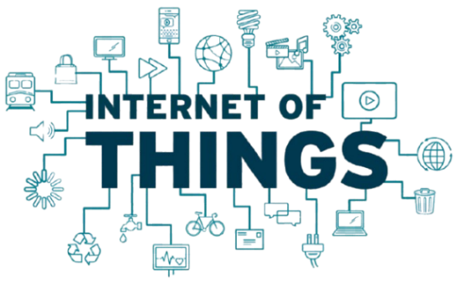
Gambar 2. 1 Internet of things

- ESP32
ESP32 adalah mikrokontroler berbiaya rendah dan berdaya rendah yang mengintegrasikan unit pemrosesan dengan konektivitas Wi-Fi dan Bluetooth, sehingga banyak dimanfaatkan pada pengembangan sistem tertanam dan Internet of Things. Keunggulan ESP32 terletak pada kemampuannya untuk melakukan pengolahan data, komunikasi nirkabel, dan pengendalian perangkat dalam satu platform yang ringkas. Oleh karena itu, ESP32 banyak diterapkan pada sistem monitoring, otomasi, dan akuisisi data yang memerlukan konektivitas jaringan secara efisien [16].
Di atas papan ESP32 ada beberapa bagian penting:
- Tombol EN (Enable / Reset)
Tombol EN (Enable/Reset) berfungsi untuk mereset mikrokontroler ESP32, sehingga program dijalankan ulang dari awal.
- Tombol BOOT (Flash)
Tombol BOOT (Flash) digunakan untuk mengaktifkan mode pemrograman, memungkinkan firmware baru diunggah dari komputer ke memori ESP32.
- Port USB Mikro / USB-C
Lubang untuk menghubungkan ESP32 ke komputer atau charger. Bisa untuk memberi daya sekaligus mengirim data dari/ke komputer.
- Chip USB to Serial (CP2102, CH340, atau sejenisnya)
berfungsi sebagai jembatan konversi sinyal antara antarmuka USB komputer dengan antarmuka UART pada mikrokontroler ESP32.
- Pin Daya (GND, VIN, dan 3V3)
Pin GND merupakan jalur referensi ground (negatif). Pin VIN menerima tegangan masukan sebesar 5V dari sumber eksternal. Pin 3V3 menyediakan tegangan keluaran sebesar 3,3V untuk komponen atau modul yang memerlukan tegangan rendah.
- Pin GPIO (D0, D1, D2, …)
Pin GPIO (General Purpose Input/Output) merupakan pin serbaguna yang dapat dikonfigurasi sebagai input maupun output secara terprogram. Sejumlah pin GPIO juga mendukung fungsi tambahan seperti komunikasi I2C, SPI, PWM, serta pembacaan tegangan analog (ADC).
- Fitur Tambahan di ESP32
Wi-Fi: untuk terhubung ke internet atau membuat jaringan sendiri. Bluetooth: untuk berkomunikasi dengan HP atau perangkat lain tanpa kabel. Dual Core Processor: ESP32 dilengkapi konektivitas Wi-Fi untuk menghubungkan perangkat ke jaringan internet maupun jaringan lokal, serta Bluetooth untuk komunikasi nirkabel jarak dekat dengan perangkat lain. Gambar 2.2 memperlihatkan bentuk fisik dari modul ESP32 yang menjadi inti pada proyek ini.
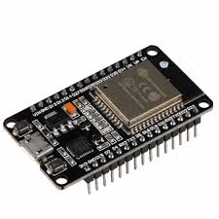
Gambar 2. 2 ESP32

- Modul MAX30102
Modul MAX30102 adalah sensor optik terintegrasi untuk pengukuran denyut jantung dan saturasi oksigen darah (SpO2). Sensor ini menggabungkan LED merah, LED inframerah, fotodetektor, rangkaian optik, serta pemrosesan sinyal dengan penolakan cahaya lingkungan dalam satu modul. MAX30102 berkomunikasi melalui antarmuka I2C, memiliki FIFO internal, ADC 18-bit, dan laju sampling yang dapat diprogram, sehingga cocok digunakan pada sistem monitoring kesehatan berbasis mikrokontroler maupun wearable device [17]. Gambar 2.3 memperlihatkan modul MAX30102 yang digunakan untuk mendeteksi denyut jantung dan kadar oksigen dalam darah.

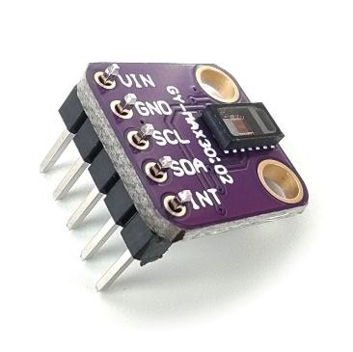
Gambar 2. 3 Modul MAX30102
Pada prinsipnya, MAX30102 bekerja berdasarkan teknik photoplethysmography (PPG), yaitu membaca perubahan intensitas cahaya yang dipantulkan atau diserap jaringan akibat perubahan volume darah setiap denyut jantung. Data sinyal merah dan inframerah kemudian diolah untuk memperoleh heart rate dan estimasi SpO2. Dalam penerapan sistem kesehatan berbasis IoT, sensor ini sering digunakan untuk akuisisi data fisiologis secara kontinu karena dimensinya kecil, integrasinya tinggi, dan mudah dihubungkan dengan ESP32 atau Arduino [17].
Rumus sederhana yang umum dicantumkan untuk denyut jantung adalah:
$$HR=\frac{60}{T}$$

Rumus ini digunakan untuk menghitung frekuensi denyut jantung (HR) dalam satuan denyut per menit (bpm). Nilai $T$ merupakan periode satu siklus denyut yang diperoleh dari deteksi puncak sinyal PPG, dalam satuan detik. Semakin kecil nilai $T$, semakin tinggi nilai $HR$ yang dihasilkan.
Dengan $HR$ adalah denyut jantung dalam bpm dan $T$ adalah periode satu denyut dalam detik. Untuk saturasi oksigen, pendekatan teoritis yang sering dipakai adalah metode rasio:

$$R=\frac{AC_{red}/DC_{red}}{AC_{IR}/DC_{IR}}$$

Rumus ini menghitung nilai rasio $R$ yang digunakan sebagai dasar estimasi saturasi oksigen darah (SpO2). $AC_{red}$ dan $AC_{IR}$ merupakan komponen bolak-balik (pulsatil) dari sinyal merah dan inframerah yang mencerminkan perubahan volume darah setiap denyut, sedangkan $AC_{red}$ dan $AC_{IR}$ merupakan komponen arus searah (komponen statis). Nilai $R$ kemudian dipetakan ke nilai SpO2 melalui kurva kalibrasi empiris yang telah tertanam dalam perangkat [17].

- Modul MLX90614
Modul MLX90614 adalah sensor temperatur inframerah non-kontak yang digunakan untuk mengukur suhu objek tanpa harus menyentuh permukaannya. Sensor ini tersedia dalam kemasan TO-39 dan menghasilkan data suhu objek maupun suhu lingkungan. MLX90614 menyediakan keluaran digital yang kompatibel dengan SMBus/I2C, serta pada konfigurasi tertentu juga dapat menggunakan PWM. Datasheet Melexis menyebutkan bahwa sensor ini merupakan digital plug-and-play infrared thermometer yang siap pakai [18]. Gambar 2.4 memperlihatkan modul MLX90614 yang digunakan untuk mengukur suhu objek tanpa kontak langsung.

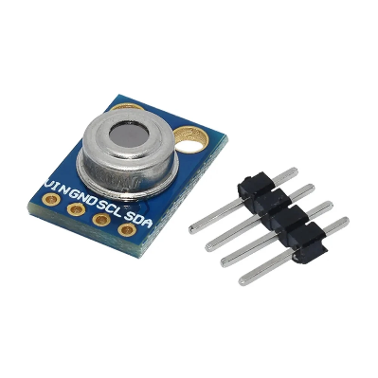
Gambar 2. 4 Modul MLX90614
Dalam sistem elektronika, MLX90614 banyak digunakan untuk pengukuran suhu tubuh, suhu permukaan, dan aplikasi monitoring termal karena praktis, cepat, dan tidak invasif. Penelitian 2021 di jurnal Sensors menunjukkan pemanfaatan MLX90614 pada termometer inframerah biaya rendah dengan kompensasi jarak, sedangkan studi 2025 juga memakainya pada prototipe pemantau risiko heat stroke [19].
Secara teori, pengukuran suhu inframerah berkaitan dengan radiasi termal benda. Dasar fisik yang sering dipakai adalah hukum Stefan-Boltzmann:
$$P=ϵσAT^{4}$$
Rumus ini merupakan dasar fisika pengukuran suhu inframerah. $P$ adalah daya radiasi termal yang dipancarkan suatu benda (Watt), ϵ adalah emisivitas permukaan (0-1), σ adalah konstanta Stefan-Boltzmann (5,67×10⁻⁸ W / m²K⁴), $A$ adalah luas permukaan (m²), dan $T$ adalah suhu mutlak dalam Kelvin. Pada sensor MLX90614, proses konversi dari radiasi ke nilai suhu dilakukan secara internal, sehingga pengguna langsung menerima data suhu tanpa perlu menerapkan rumus ini secara manual [20].

- Motor Servo SG90
Motor servo SG90 adalah aktuator mikro yang umum digunakan pada sistem kendali sudut, robotika, prototipe mekanik, dan otomasi skala kecil. Servo ini bersifat closed-loop karena di dalamnya terdapat motor DC, gear train, rangkaian kontrol, dan umpan balik posisi sehingga sudut poros dapat dipertahankan sesuai sinyal kendali yang diberikan. SG90 dikenal luas karena ukurannya kecil, bobot ringan, harga relatif murah, dan mudah dikendalikan oleh mikrokontroler. Gambar 2.5 memperlihatkan motor servo SG90 yang digunakan untuk menggerakkan aktuator pada sudut tertentu.
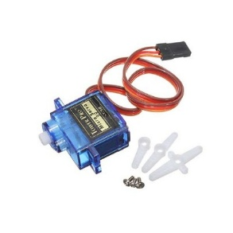
Gambar 2. 5 Motor Servo SG90

- Push button module
Push button module merupakan perangkat input digital yang digunakan untuk memberikan perintah manual ke mikrokontroler, seperti start, stop, reset, dan pemilihan mode operasi. Komponen ini bekerja sebagai saklar tekan sesaat (momentary switch), yaitu kondisi logika berubah saat tombol ditekan dan kembali ke kondisi awal saat tombol dilepas. Gambar 2.6 memperlihatkan push button module yang digunakan sebagai input manual pada system.
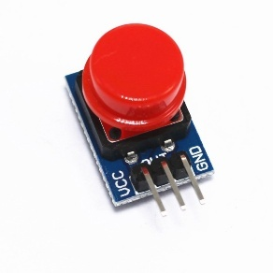
Gambar 2. 6 Push Button Module.
- Teori Pendukung
- Arduino IDE
Arduino IDE (Integrated Development Environment) merupakan perangkat lunak yang digunakan untuk memprogram papan mikrokontroler Arduino dari komputer. IDE adalah perangkat lunak yang digunakan untuk memprogram Arduino dari PC, dimana singkatan IDE sendiri berasal dari Integrated Development Environment yang bermakna sebagai lingkungan yang terintegrasi dalam sebuah pengembangan. Tampilan antarmuka Arduino IDE yang terdiri dari area penulisan kode (editor) beserta tombol kompilasi dan unggah program ke papan Arduino dapat dilihat pada Gambar 2.7 berikut ini.

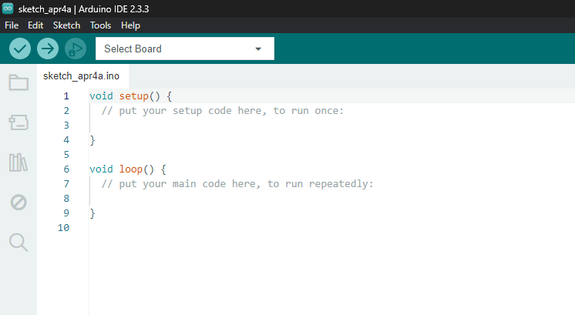
Gambar 2. 7 Arduino IDE
Arduino IDE memiliki tiga komponen utama yaitu:
- Editor, yaitu area penulisan kode program.
- Compiler, yaitu modul yang mengonversi kode program menjadi kode biner yang dapat dipahami oleh mikrokontroler;
- Uploader, yaitu modul yang memuat kode biner dari komputer ke dalam memori pada papan Arduino. Bahasa pemrograman yang digunakan pada Arduino merupakan bahasa C yang telah disederhanakan syntax-nya sehingga memudahkan dalam mempelajari dan mendalami pemrograman mikrokontroler.

- Visual Studio Code (VS Code)
Visual Studio Code (VS Code) merupakan code editor open source yang dikembangkan oleh Microsoft dan bersifat lintas platform (Windows, Linux, dan macOS). VS Code dikenal sebagai IDE ringan namun powerful, sehingga banyak digunakan oleh pengembang software. Dalam pembelajaran pemrograman web, penggunaan VS Code dapat meningkatkan efektivitas dan efisiensi pengembangan kode. Gambar 2.8 menunjukkan antarmuka utama VS Code yang terdiri dari editor kode, sidebar navigasi, dan terminal terintegrasi dalam satu lingkungan.
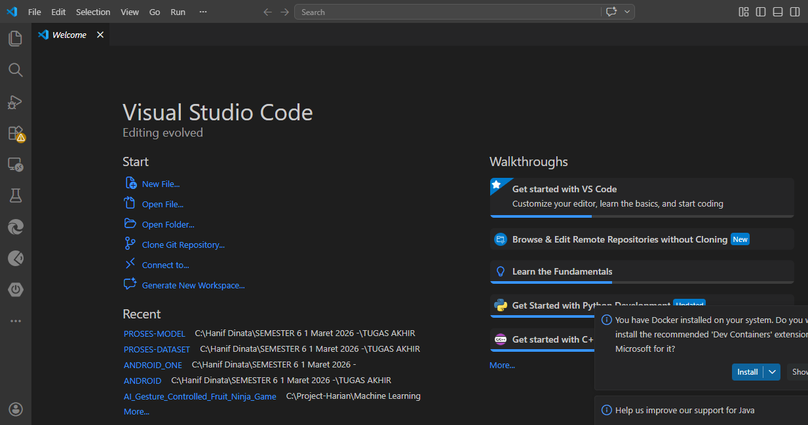
Gambar 2. 8 Visual Studio Code
- Flutter
Flutter merupakan framework sumber terbuka yang dikembangkan oleh Google untuk membangun aplikasi mobile, web, dan desktop dari satu basis kode yang sama. Flutter merupakan framework yang dapat mengembangkan aplikasi mobile dari sisi Android dan juga Apple. Gambar 2.9 memperlihatkan logo dan konsep dasar Flutter, framework yang digunakan dalam pengembangan aplikasi mobile lintas platform
.

Gambar 2. 9 Flutter

- Framework Laravel
Laravel merupakan framework PHP (PHP Hypertext Preprocessor) yang bersifat sumber terbuka (open source) dan dirancang untuk pengembangan aplikasi web menggunakan pola arsitektur MVC (Model-View-Controller). Pengembangan website berbasis framework Laravel dipilih karena menawarkan kemudahan penggunaan, keamanan, dan efisiensi dalam pengelolaan konten. Gambar 2.10 menampilkan ilustrasi framework Laravel yang menggambarkan komponen utama serta dukungan teknologi yang dimilikinya.

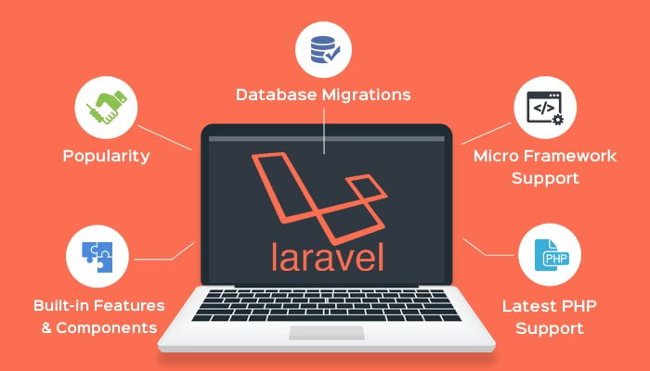
Gambar 2. 10 Framework Laravel

- Python
Python merupakan salah satu bahasa pemrograman tingkat tinggi (high level language) yang dirancang dengan filosofi yang menekankan keterbacaan kode dan sintaks yang bersih. Python memberikan kemudahan bagi programmer melalui segi efisiensi waktu, kemudahan dalam pengembangan, dan kompatibilitas dengan berbagai sistem. Gambar 2.11 memperlihatkan logo Python.


Gambar 2. 11 Python
Python merupakan bahasa pemrograman yang populer dan banyak digunakan di berbagai bidang, termasuk pengembangan perangkat lunak, analisis data, kecerdasan buatan (artificial intelligence), dan machine learning. Python memiliki ekosistem pustaka yang luas seperti TensorFlow, PyTorch, NumPy, Pandas, dan OpenCV, yang sangat mendukung pengolahan data dan analisis [21].
- Docker
Docker merupakan perangkat lunak open source yang menggunakan teknologi containerization untuk mengemas dan menjalankan aplikasi beserta dependensinya dalam sebuah container yang terisolasi. Docker membantu pengelolaan aplikasi menjadi lebih efisien dan konsisten pada berbagai lingkungan. Gambar 2.12 menampilkan logo Docker sebagai platform kontainerisasi.
.

Gambar 2. 12 Docker

- Amazon Web Service (AWS)
Amazon Web Services (AWS) merupakan layanan cloud computing yang menyediakan berbagai infrastruktur digital, seperti komputasi, penyimpanan, dan jaringan, secara fleksibel sesuai kebutuhan pengguna. Melalui layanan seperti Amazon Elastic Compute Cloud (Amazon EC2), pengguna dapat memperoleh kapasitas komputasi yang dapat diskalakan untuk menjalankan aplikasi dan mengelola data di lingkungan cloud. Gambar 2.13 menampilkan layanan cloud AWS.


Gambar 2. 13 Layanan Cloud AWS.

- Flowchart
Flowchart atau bagan alir adalah skema/bagan (chart) yang menunjukkan aliran (flow) di dalam suatu program secara logika. Flowchart merupakan alat yang banyak digunakan untuk menggambarkan algoritma dalam bentuk notasi-notasi tertentu. Tabel 2.1 menampilkan simbol-simbol dasar flowchart yang digunakan dalam perancangan sistem ini.
Tabel 2. 1 Flowchart
Simbol | Nama | Fungsi
 | Terminator | Awal dan akhir program.
 | Proses | Proses perhitungan atau pengolahan data.
 | Input / output data | Menyatakan proses input atau output data, parameter dan informasi.
 | Decision | Simbol yang menunjukkan kondisi tertentu yang akan menghasilkan dua kemungkinan jawaban, yaitu ya dan tidak.
 | Flow | Simbol yang digunakan untuk menghubungkan antara simbol yang satu dengan simbol yang lain.

- MySQL
MySQL merupakan sistem manajemen basis data relasional (Relational Database Management System/RDBMS) yang bersifat open source dan banyak digunakan dalam pengembangan aplikasi web maupun sistem informasi. Dalam pengelolaan basis data secara relasional, tabel-tabel yang ada dihubungkan menggunakan kunci (key) yang terdiri dari primary key dan foreign key. Gambar 2.14 merupakan logo MySQL sebagai sistem basis data yang digunakan.

Gambar 2. 14 MySQL

- phpMyAdmin
phpMyAdmin merupakan perangkat lunak open source berbasis web yang ditulis menggunakan bahasa pemrograman PHP untuk mengelola basis data MySQL. Melalui antarmuka grafis berbasis browser, pengguna dapat melakukan pengelolaan basis data tanpa harus menggunakan perintah SQL secara langsung. Gambar 2.15 memperlihatkan tampilan antarmuka phpMyAdmin sebagai alat manajemen basis data MySQL.
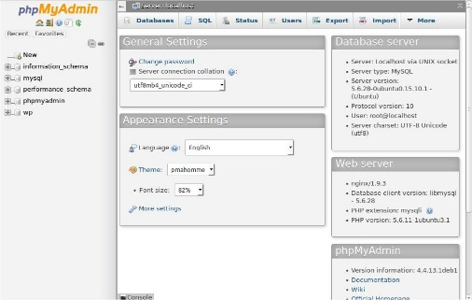
Gambar 2. 15 Antarmuka phpMyAdmin

- Optical Character Recognition (OCR)
Optical Character Recognition (OCR) merupakan teknologi yang digunakan untuk mengubah teks pada citra, hasil pindai, atau dokumen digital menjadi data teks yang dapat dibaca dan diproses oleh komputer. Teknologi ini mencakup proses pendeteksian area teks dan pengenalan karakter, sehingga banyak dimanfaatkan dalam digitalisasi dokumen, ekstraksi informasi, pengarsipan, dan otomatisasi pengolahan data [22]. Gambar 2.16 memperlihatkan Konsep OCR
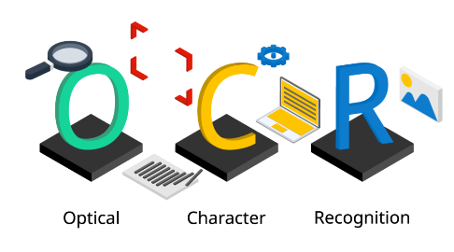
Gambar 2. 16 Konsep OCR

- HTTP dan JSON
Hypertext Transfer Protocol (HTTP) merupakan protokol komunikasi yang digunakan untuk pertukaran data pada World Wide Web. HTTP bekerja dengan model request-response, yaitu client mengirimkan request kepada server dan server memberikan response yang sesuai. Protokol ini juga digunakan sebagai media komunikasi antar layanan melalui RESTful API [23].
JavaScript Object Notation (JSON) merupakan format pertukaran data yang ringan, mudah dibaca oleh manusia, dan mudah diproses oleh komputer. JSON banyak digunakan sebagai media pertukaran data pada web service maupun aplikasi mobile karena efisien dan mudah diimplementasikan [23].
Kombinasi HTTP dan JSON dalam arsitektur REST API memungkinkan integrasi yang efisien antara berbagai komponen sistem, termasuk aplikasi mobile berbasis Flutter dan back-end berbasis Laravel.

- MQTT
MQTT (Message Queuing Telemetry Transport) merupakan protokol komunikasi pada lapisan aplikasi yang menggunakan model publish-subscribe untuk pertukaran data dalam sistem Internet of Things. MQTT dirancang dengan karakteristik sederhana, ringan, dan mudah diimplementasikan, sehingga sesuai digunakan pada perangkat dengan sumber daya komputasi terbatas.
Kombinasi HTTP dan JSON dalam arsitektur REST API memungkinkan integrasi yang efisien antara aplikasi mobile berbasis Flutter dan back-end berbasis Laravel. Adapun komunikasi antara back-end server dan perangkat ESP32 menggunakan protokol MQTT yang lebih sesuai untuk perangkat IoT dengan sumber daya terbatas.

- Machine Learning (ML)
Machine Learning (ML) adalah cabang dari kecerdasan buatan yang berfokus pada pengembangan sistem agar mampu belajar dari data dan meningkatkan performanya secara otomatis. Metode ini menggunakan algoritma untuk menemukan pola dari data, kemudian memanfaatkannya untuk proses prediksi maupun pengambilan keputusan [24]. Secara umum, machine learning terdiri atas beberapa jenis, seperti supervised learning, unsupervised learning, dan reinforcement learning [25]. Karena kemampuannya dalam mengolah data secara efisien, machine learning banyak digunakan dalam berbagai bidang kehidupan modern.

- Extreme Gradient Boosting (XGBoost)
Extreme Gradient Boosting (XGBoost) adalah algoritma peningkatan dari Gradient Tree Boosting yang dapat menyelesaikan berbagai contoh klasifikasi, regresi, prediksi, dan rangking dengan melakukan perhitungan dari beberapa pohon sebelumnya [26]. XGBoost digunakan untuk menyelesaikan permasalahan supervised learning menggunakan data latih dengan beberapa fitur 𝑋_{𝑖} (input) untuk memprediksi variabel target 𝒴𝑖 [27]. Hasil prediksi akhir dari XGBoost adalah penjumlahan hasil prediksi dari setiap pohon. Selain itu, XGBoost dapat memberikan kinerja yang lebih baik dan mengurangi kompleksitas model untuk menghindari overfitting [26]. Gambar 2.17 memperlihatkan contoh arsitektur dari algoritma XGBoost.
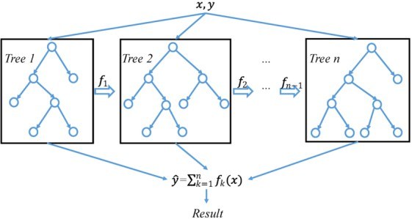
Gambar 2. 17 Arsitektur XGBoost
Dalam meningkatkan algoritma XGBoost, terdapat beberapa parameter yang digunakan untuk mendapatkan nilai akurasi klasifikasi yang lebih baik. Nilai akurasi dari hasil klasifikasi bergantung pada parameter-parameter yang akan digunakan dan dapat disesuaikan nilai parameternya [28]. Konsep algoritma ini menyesuaikan parameter pembelajaran secara berulang untuk menurunkan loss function atau mekanisme evaluasi atas model [26]. Tabel 2.2 memperlihatkan parameter dalam algoritma XGBoost
Tabel 2. 2 Parameter Dalam Algoritma XGBoost.
No | Parameter | Keterangan
1 | n_estimators | Jumlah iterasi dalam training atau jumlah pohon pada tree
2 | base_score | Skor nilai prediksi awal dari semua sampel
3 | max_depth | Kedalaman maksimum pada tree
4 | gamma | Pengurangan kerugian minimum pada node tree
5 | reg_lambda | Parameter untuk membuat model lebih konservatif
6 | learning_rate | Penyusutan ukuran untuk mencegah overfitting

- TensorFlow dan TensorFlow Lite
TensorFlow merupakan framework machine learning yang digunakan untuk membangun dan melatih model klasifikasi citra. Pada penelitian ini, TensorFlow digunakan untuk melatih model dari dataset foto produk kemasan hingga menghasilkan model klasifikasi yang mampu mengenali jenis kemasan produk.
TensorFlow Lite (TFLite) adalah format model TensorFlow yang dioptimalkan untuk perangkat mobile dan edge. Penggunaan TFLite membuat model lebih ringan sehingga proses inferensi pada aplikasi menjadi lebih cepat dan efisien dalam penggunaan sumber daya perangkat.

- Transfer Learning MobileNetV2
Metode klasifikasi citra pada penelitian ini menggunakan pendekatan transfer learning dengan arsitektur MobileNetV2. Pendekatan ini memanfaatkan model Convolutional Neural Network (CNN) yang telah pre-trained, sehingga proses pelatihan menjadi lebih efisien serta mampu memberikan performa yang baik meskipun menggunakan dataset yang terbatas [29].
- Metode Non-Invasive
Metode non-invasive adalah pendekatan pengukuran kesehatan tanpa melukai jaringan tubuh, penusukan, atau pengambilan sampel darah secara langsung. Pendekatan ini digunakan untuk meningkatkan kenyamanan pengguna, mengurangi risiko infeksi, serta mendukung pemantauan yang lebih praktis dan berulang. Gambar 2.18 memperlihatkan parameter kesehatan tanpa pengambilan sampel darah atau tindakan yang melukai tubuh.
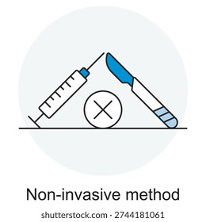
Gambar 2. 18 Metode Non-Invasive
Dalam penelitian ini, konsep non-invasive diterapkan melalui parameter fisiologis yang diperoleh tanpa prosedur medis.

- Batas Konsumsi Gula Harian
World Health Organization (WHO) menetapkan pedoman bahwa asupan gula bebas (free sugars) pada anak-anak maupun orang dewasa sebaiknya dikurangi hingga kurang dari 10% dari total asupan energi harian, dan idealnya diturunkan lebih lanjut hingga di bawah 5% untuk memperoleh manfaat kesehatan tambahan. Batas 5% ini setara dengan sekitar 25 gram atau 6 sendok teh gula per hari. Rekomendasi tersebut disusun berdasarkan bukti ilmiah yang menunjukkan hubungan antara konsumsi gula berlebih dengan berbagai masalah kesehatan, seperti obesitas dan karies gigi, sehingga WHO menjadikannya sebagai acuan global dalam upaya penilaian dan pengurangan asupan gula pada populasi [4].
Selain WHO, American Heart Association (AHA) juga mengeluarkan pernyataan ilmiah terkait batas konsumsi gula tambahan pada anak sebagai bagian dari upaya pencegahan gangguan metabolik dan risiko penyakit kardiovaskular sejak usia dini. AHA merekomendasikan agar anak berusia di atas 2 tahun membatasi konsumsi gula tambahan hingga tidak lebih dari 25 gram per hari, setara dengan sekitar 100 kalori atau 6 sendok teh, sementara anak berusia di bawah 2 tahun disarankan untuk sepenuhnya menghindari gula tambahan dalam pola makan hariannya, mengingat kebutuhan kalori pada kelompok usia ini masih rendah sehingga tidak menyisakan ruang bagi asupan gula yang tidak memberikan nilai gizi [30]. Tabel 2.3 memperlihatkan batas konsumsi gula tambahan harian pada anak berdasarkan rekomendasi American Heart Association.
Tabel 2. 3 Batas Konsumsi Gula Harian Pada Anak
Kelompok Usia | Rekomendasi Gula Tambahan
< 2 tahun | Hindari gula tambahan
≥ 2 tahun | ≤ 25 gram per hari

- Sugar Grade
Sugar grade adalah sistem klasifikasi untuk menilai kandungan gula pada makanan/minuman kemasan per 100 mL atau 100 gram. Sistem ini mengadopsi Multiple Traffic Light (MTL) dengan kode warna: hijau (rendah), kuning (sedang), dan merah (tinggi). Label MTL terbukti membantu konsumen memilih produk yang lebih sehat, terutama pada individu dengan pengetahuan gizi terbatas [31]. Gambar 2.19 memperlihatkan konsep sugar grade berbasis warna yang digunakan dalam sistem ini.

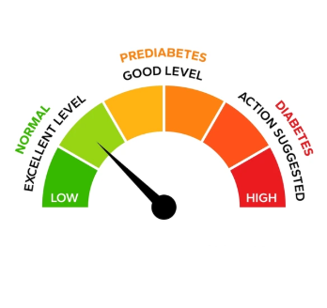
Gambar 2. 19 Konsep Sugar Grade

Untuk menstandarkan perbandingan kandungan gula antar produk yang memiliki ukuran sajian berbeda-beda, terlebih dahulu dihitung kandungan gula per 100 mL menggunakan rumus berikut:
$$Gula per 100mL=\left(\frac{Total Gula per Sajian \left(gr\right)}{Volume per Sajian \left(mL\right)}\right)×100$$
Rumus tersebut menormalisasi kandungan gula ke satuan per 100 mL agar produk dapat dibandingkan secara seragam. Nilai ini kemudian dicocokkan dengan ambang batas MTL untuk menentukan grade warna.
Acuan yang digunakan adalah batas konsumsi gula 25 gram/hari sesuai rekomendasi WHO dan American Heart Association untuk anak di atas 2 tahun [30]. Tabel 2.4 memperlihatkan acuan klasifikasi sugar grade ditetapkan sebagai berikut:
Tabel 2. 4 Klasifikasi Sugar Grade per 100 mL
Grade | Warna | Kriteria Kandungan Gula | Keterangan
Rendah | Hijau | < 2,5 gram per 100 mL | Kandungan gula rendah, aman dikonsumsi
Sedang | Kuning | 2,5 - 11,25 gram per 100 mL | Kandungan gula sedang, perlu dibatasi
Tinggi | Merah | > 11,25 gram per 100 mL | Kandungan gula tinggi, perlu dihindari

Ambang batas 2,5 g/100 mL dan 11,25 g/100 mL ditetapkan dari batas konsumsi harian 25 gram dengan mempertimbangkan proporsi per volume. Nilai sugar grade digunakan sebagai input pada setiap produk yang dipindai dan ditampilkan di aplikasi mobile untuk memberi informasi tingkat kandungan gula sebelum dikonsumsi.

- Body Mass Index (BMI)
Body Mass Index (BMI) atau Indeks Massa Tubuh merupakan ukuran antropometri yang digunakan untuk menilai status berat badan seseorang berdasarkan perbandingan berat badan terhadap kuadrat tinggi badan. BMI banyak digunakan sebagai alat skrining awal karena sederhana, cepat dihitung, dan dapat membantu mengidentifikasi kondisi seperti underweight, normal, overweight, maupun obesitas. Nilai BMI dihitung menggunakan persamaan berikut:
$$BMI=\frac{Berat badan \left(kg\right)}{{\left(Tinggi badan \left(m\right)\right)}^{2}}$$

Rumus ini digunakan untuk menghitung nilai Body Mass Index (BMI) sebagai salah satu input dalam model deteksi dini risiko diabetes, dengan berat badan (kg) dan tinggi badan (m). Nilai BMI kemudian diklasifikasikan sesuai Tabel 2.5 untuk menggambarkan status gizi pengguna.
Tabel 2. 5 Klasifikasi nilai BMI.
Rentang BMI | Kategori
< 18,5 | Berat badan kurang
18,5 - 24,9 | Normal
25,0 - 29,9 | Kelebihan berat badan
≥ 30 | Obesitas

- Produk Makanan dan Minuman Kemasan
Produk makanan dan minuman kemasan merupakan pangan yang telah diolah atau disiapkan dalam kemasan tertentu sebelum dipasarkan kepada konsumen. Kemasan berfungsi untuk melindungi produk, menjaga kualitas, serta memudahkan proses penyimpanan, distribusi, dan penyampaian informasi kepada konsumen. Gambar 2.20 memperlihatkan contoh produk makanan dan minuman kemasan yang beredar di pasaran.
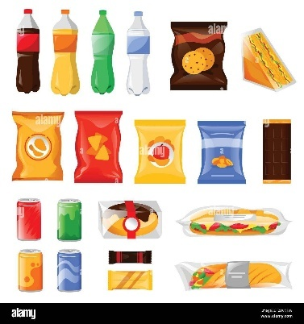
Gambar 2. 20 Produk Makanan dan Minuman Kemasan.

- Informasi Nilai Gizi
Informasi Nilai Gizi merupakan bagian dari label pada kemasan pangan yang memuat keterangan mengenai kandungan energi dan zat gizi dalam suatu produk. Informasi ini bertujuan membantu konsumen memahami nilai gizi produk sehingga dapat memilih makanan atau minuman sesuai dengan kebutuhan. Gambar 2.21 memperlihatkan informasi nilai gizi pada label pangan kemasan.
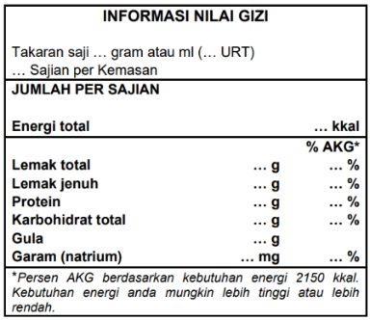
Gambar 2. 21 Informasi Nilai Gizi

BAB III

ANALISIS DAN PERANCANGAN
- Analisis Sistem yang Sedang Berjalan
Pada kondisi saat ini, pemantauan kesehatan anak dan pengendalian konsumsi makanan serta minuman kemasan masih dilakukan secara manual tanpa dukungan sistem terintegrasi. Orang tua atau pengasuh umumnya mengandalkan pengamatan visual dan perkiraan subjektif tanpa pencatatan maupun analisis risiko yang terukur, sehingga kurang efektif untuk deteksi dini diabetes dan gangguan metabolik.
Ketiadaan sistem pemantauan otomatis juga menyebabkan data kesehatan, seperti detak jantung, suhu tubuh, dan Body Mass Index (BMI), tidak terdokumentasi secara berkala dan hanya diketahui melalui pemeriksaan medis periodik. Selain itu, orang tua sering mengalami kesulitan dalam memahami kandungan gula pada label kemasan.
Di sisi lain, tidak adanya mekanisme pengendalian konsumsi membuat anak dapat mengakses makanan dan minuman kemasan tanpa batasan yang sesuai dengan kondisi kesehatannya, sehingga risiko konsumsi gula berlebih sulit dikendalikan. Oleh karena itu, diperlukan pengembangan sistem berbasis Internet of Things (IoT) dengan integrasi machine learning untuk pemantauan real-time, analisis risiko diabetes, serta pengendalian konsumsi secara cerdas dan otomatis.
Selain itu, identifikasi produk kemasan yang hanya mengandalkan OCR berpotensi kurang stabil pada kondisi gambar tertentu, sehingga diperlukan penambahan tahap klasifikasi kemasan berbasis model TensorFlow Lite di aplikasi mobile sebagai pendukung proses identifikasi produk kemasan.

- Rancangan Sistem
Perancangan sistem ini bertujuan mengatasi pemantauan kesehatan anak dan pengendalian konsumsi gula yang masih manual. Sistem dikembangkan berbasis Internet of Things (IoT) dan machine learning dengan algoritma XGBoost untuk pemantauan real-time, deteksi dini risiko diabetes, serta pengendalian konsumsi melalui Smart Snack Box.
Sistem memanfaatkan sensor MAX30102 untuk detak jantung dan MLX90614 untuk suhu tubuh yang terhubung dengan ESP32. Data antropometri seperti umur, tinggi, dan berat badan diinput melalui aplikasi untuk menghitung Body Mass Index (BMI) sebagai parameter tambahan.
Data dari ESP32 dikirim ke back-end melalui protokol MQTT (broker Mosquitto), lalu diproses menggunakan XGBoost untuk menentukan dini risiko diabetes. Data dari aplikasi dikirim melalui REST API berbasis HTTP. Hasil analisis digunakan untuk mengontrol servo pada Smart Snack Box, yang terbuka jika risiko No dan dibatasi jika Yes.
Sistem juga mendukung dua alur pemindaian, yaitu pemindaian label depan kemasan dan pemindaian label gizi. Pada pemindaian label depan kemasan, aplikasi menggunakan model produk yang telah dilatih dan dikonversi ke format TensorFlow Lite untuk mengenali produk secara langsung di perangkat mobile. Hasil pengenalan tersebut kemudian digunakan oleh back-end untuk menampilkan detail produk, termasuk jumlah gula. Sementara itu, pemindaian label gizi menggunakan layanan OCR di sisi server berbasis Python (Flask) dan OpenCV untuk mendeteksi area label serta mengekstrak teks nutrisi, yang selanjutnya diproses oleh back-end menjadi informasi kandungan gula.
Alur scan produk berfungsi sebagai identifikasi visual untuk mengetahui kandungan gula produk kemasan sebagai bagian dari monitoring konsumsi harian. Pengguna memindai kemasan produk melalui aplikasi Flutter, lalu sistem melakukan identifikasi awal produk menggunakan model klasifikasi citra berbasis TensorFlow Lite pada perangkat mobile. Hasil identifikasi ini digunakan untuk mengambil detail data produk dan informasi nilai gizi.
Aplikasi mobile berbasis Flutter menampilkan hasil monitoring kesehatan, konsumsi snack, dan deteksi dini risiko. Sistem back-end menggunakan Laravel di AWS EC2 dengan database MySQL dan dukungan Docker.
Dengan rancangan ini, sistem diharapkan dapat memberikan pemantauan kesehatan yang lebih terstruktur dan membantu pengendalian konsumsi gula secara otomatis.

- Kebutuhan Perangkat Keras (Hardware)
Pada pembuatan sistem ini diperlukan beberapa perangkat keras (hardware) sebagai pendukung agar sistem dapat berjalan sesuai dengan kebutuhan. Tabel 3.1 menampilkan daftar perangkat keras yang digunakan beserta fungsinya dalam sistem.

Tabel 3. 1 Kebutuhan Hardware
Nama Hardware | Fungsi
ESP32 | Mikrokontroler utama untuk membaca data sensor, mengirim data ke server, dan mengontrol servo berdasarkan hasil analisis.
Sensor MAX30102 | Mengukur detak jantung secara real-time menggunakan metode PPG sebagai parameter kesehatan.
Sensor MLX90614 | Mengukur suhu tubuh secara non-contact sebagai parameter tambahan dalam analisis kesehatan.
Servo Motor SG90 | Aktuator untuk membuka dan menutup box berdasarkan hasil analisis dini risiko diabetes.
Push Button Module | Pemicu sistem untuk memulai pembacaan sensor, pengiriman data, dan kontrol servo.
Active Buzzer | Memberikan indikator suara setelah proses pembacaan detak jantung dan suhu tubuh selesai dilakukan.

- Kebutuhan Perangkat Lunak (Software)
Pada pembuatan sistem ini dibutuhkan beberapa perangkat lunak (software) untuk mendukung proses pembuatan sistem sesuai dengan perancangan yang telah dibuat sebelumnya. Tabel 3.2 menunjukkan perangkat lunak yang digunakan beserta fungsinya dalam sistem.
Tabel 3. 2 Kebutuhan Software
Nama Software | Fungsi
Arduino IDE | Digunakan untuk menulis, mengompilasi, dan mengunggah program ke ESP32.
Visual Studio Code | Digunakan sebagai code editor untuk pengembangan back-end Laravel dan aplikasi Flutter.
Flutter | Framework untuk membangun aplikasi mobile yang menampilkan data.
Framework Laravel | Framework back-end untuk mengelola data, menjalankan analisis, dan menyediakan API ke aplikasi mobile.
Python | Digunakan untuk pelatihan model machine learning XGBoost.
MySQL | Database untuk menyimpan data kesehatan, konsumsi gula, dan hasil analisis.
Docker | Digunakan untuk mengelola aplikasi dalam container agar deployment lebih mudah dan terstruktur.
AWS EC2 | Server cloud untuk menjalankan sistem back-end dan database.
Mosquitto (MQTT Broker) | Broker MQTT untuk mengelola komunikasi publish/subscribe antara back-end server dan perangkat ESP32
TensorFlow Lite | Menjalankan model klasifikasi kemasan di aplikasi mobile (on-device inference).

- Rancangan Flowchart
Flowchart atau bagan alur adalah diagram yang menampilkan langkah-langkah dan keputusan untuk melakukan sebuah proses dari suatu program. Setiap langkah digambarkan dalam bentuk diagram dan dihubungkan dengan garis atau arah panah.
- Flowchart rancangan sistem
Gambar 3.1 menunjukkan rancangan flowchart monitoring sistem.
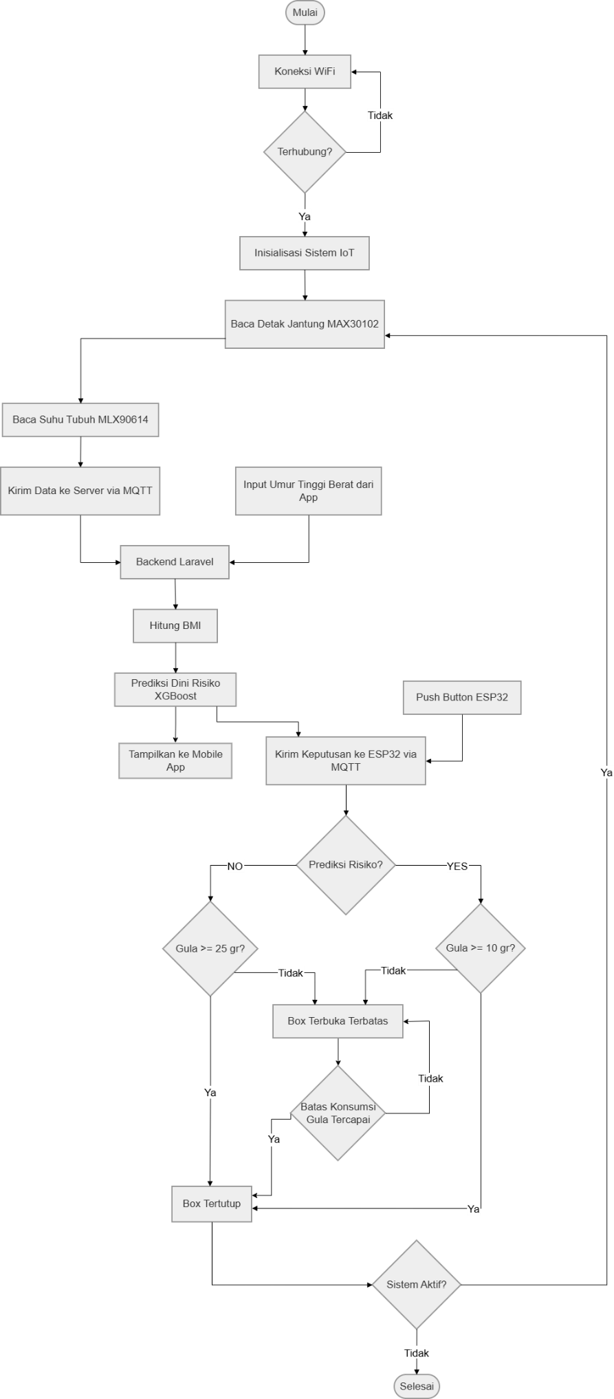
Gambar 3. 1 Flowchart Rancangan Sistem.
Flowchart pada Gambar 3.1 menggambarkan alur kerja sistem Smart Snack Box berbasis IoT yang terintegrasi antara perangkat ESP32, server, dan aplikasi mobile. Proses dimulai dengan ESP32 yang terhubung ke jaringan Wi-Fi, kemudian melakukan inisialisasi sensor MAX30102 dan MLX90614. Setelah itu, sistem membaca data detak jantung dan suhu tubuh secara real-time.
Secara bersamaan, pengguna menginput data antropometri berupa umur, jenis kelamin, tinggi badan, dan berat badan melalui aplikasi mobile, yang kemudian digunakan untuk menghitung nilai BMI. Seluruh data, baik dari sensor maupun input pengguna, dikirim ke server melalui protokol MQTT dalam format JSON.
Sistem kontrol pada Smart Snack Box bekerja dengan memanfaatkan push button sebagai pemicu (trigger) untuk membuka box, namun keputusan akhir tetap ditentukan oleh kondisi kuota gula yang tersedia. Setiap kali pengguna menekan push button, sistem akan melakukan pengecekan terhadap sisa kuota gula.
Apabila kuota gula harian pengguna telah habis atau mencapai batas maksimum yang ditentukan, maka servo motor akan tetap berada pada posisi tertutup meskipun push button ditekan, sehingga pengguna tidak dapat mengakses isi box. Sebaliknya, apabila kuota gula masih tersedia atau belum melebihi batas yang ditentukan, maka ketika push button ditekan, servo motor akan bergerak membuka box sehingga pengguna dapat mengambil makanan atau minuman yang tersedia.
Dengan mekanisme tersebut, sistem tidak hanya berfungsi sebagai alat monitoring kesehatan berbasis IoT, tetapi juga sebagai sistem kontrol preventif yang membatasi akses konsumsi kemasan secara otomatis berdasarkan data kesehatan dan kebiasaan konsumsi pengguna.

- Flowchart kontrol perangkat IoT
Gambar 3.2 menunjukkan rancangan flowchart kontrol
perangkat IoT yang berfokus pada mekanisme kerja hardware.
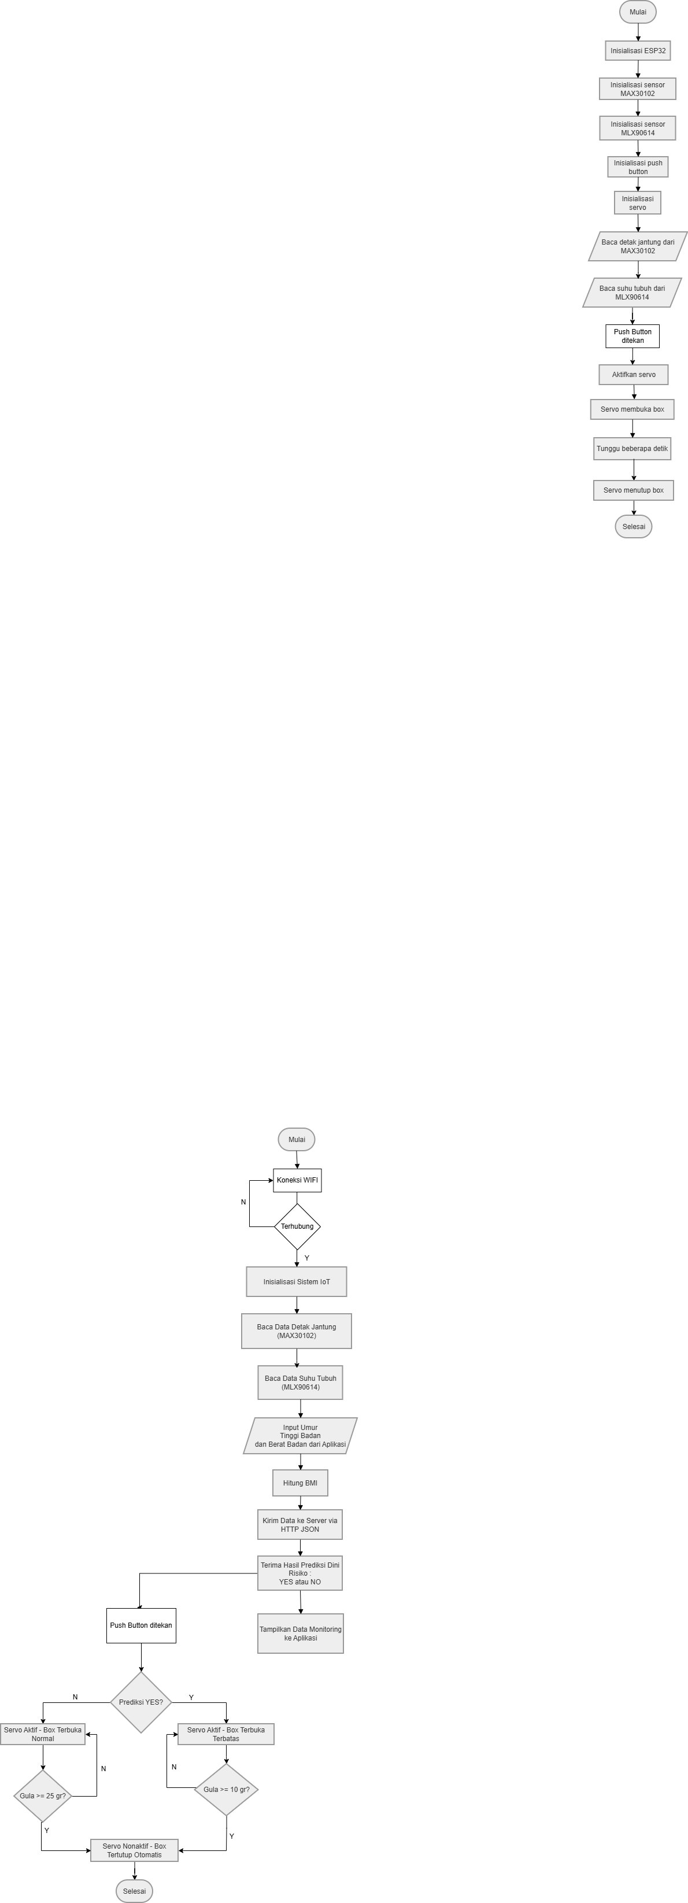
Gambar 3. 2 Flowchart Kontrol Perangkat
IoT
Proses dimulai dengan inisialisasi ESP32 beserta komponen-komponen yang terhubung, yaitu sensor MAX30102, sensor MLX90614, push button module, dan servo motor. Setelah inisialisasi berhasil, sistem membaca data detak jantung dari sensor MAX30102 dan data suhu tubuh dari sensor MLX90614 secara kontinu, Ketika push button ditekan oleh pengguna, sistem akan mengaktifkan servo motor untuk membuka box, Dalam waktu beberapa detik. Setelah itu, servo motor akan dinonaktifkan dan box akan menutup kembali secara otomatis.
- Flowchart antarmuka Aplikasi mobile
Gambar 3.3 menunjukkan rancangan flowchart antarmuka aplikasi mobile pada sistem Smart Snack Box yang menggambarkan alur interaksi pengguna dengan aplikasi
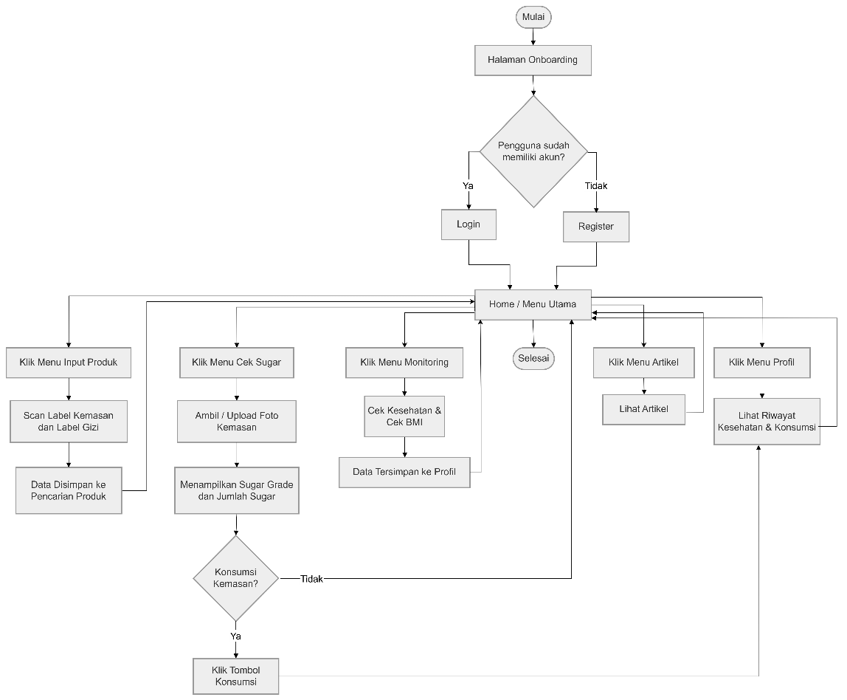
. Gambar 3. 3 Flowchart Antarmuka Aplikasi
Mobile
Gambar 3.3 menunjukkan alur aplikasi mobile yang diawali dari onboarding page, kemudian pengguna diarahkan ke proses login atau register. Setelah autentikasi berhasil, pengguna masuk ke halaman Home/Menu Utama yang menyediakan beberapa fitur melalui bottom navigation.
- Menu Input Kemasan
Menu ini digunakan untuk melakukan pemindaian label kemasan dan label gizi kemasan. Data hasil pemindaian disimpan ke sistem pencarian produk untuk digunakan pada proses identifikasi kemasan.
- Menu Cek Gula
Menu ini memungkinkan pengguna mengambil atau mengunggah foto kemasan produk untuk dianalisis. Sistem kemudian menampilkan informasi sugar grade dan jumlah kandungan gula. Jika produk dikonsumsi, pengguna dapat menekan tombol konsumsi sehingga data tersimpan pada riwayat konsumsi.
- Menu Monitoring Kesehatan
Menu ini digunakan untuk melakukan pengecekan parameter kesehatan dan perhitungan BMI. Hasil pengecekan akan disimpan pada profil pengguna sebagai riwayat kesehatan.
- Menu Artikel
Menu ini menyediakan informasi dan edukasi kesehatan bagi pengguna terkait pola hidup sehat dan konsumsi gula.
- Menu Profil
Menu ini digunakan untuk menampilkan data diri pengguna, konsumsi kemasan, riwayat konsumsi produk dan riwayat kesehatan.
Dengan alur tersebut, aplikasi mobile berfungsi sebagai pusat integrasi monitoring kesehatan, pencatatan konsumsi gula, dan identifikasi produk kemasan dalam sistem Smart Snack Box.

- Rancangan Topologi Hardware
Rancangan Topologi Hardware dapat dilihat pada Gambar 3.4.
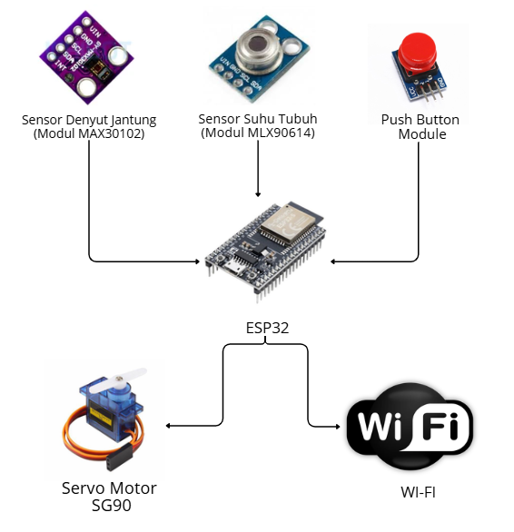
Gambar 3. 4 Rancangan Topologi Hardware
Gambar ini menjelaskan hubungan antar perangkat keras pada sistem Smart Snack Box. ESP32 berfungsi sebagai pusat kontrol utama sistem. ESP32 menerima data dari sensor MAX30102 dan sensor MLX90614. MAX30102 digunakan untuk membaca detak jantung pengguna, sedangkan sensor MLX90614 digunakan untuk membaca suhu tubuh pengguna. Push button digunakan sebagai tombol trigger untuk meminta akses membuka box. Ketika tombol ditekan, ESP32 akan menjalankan proses pengecekan kondisi pengguna. Setelah data diproses, ESP32 mengontrol servo motor SG90. Servo berfungsi untuk membuka atau menutup Smart Snack Box. ESP32 juga terhubung ke internet melalui WiFi agar dapat mengirim data ke server.

- Rancangan Komunikasi MQTT
Rancangan komunikasi MQTT dapat dilihat pada Gambar 3.5.
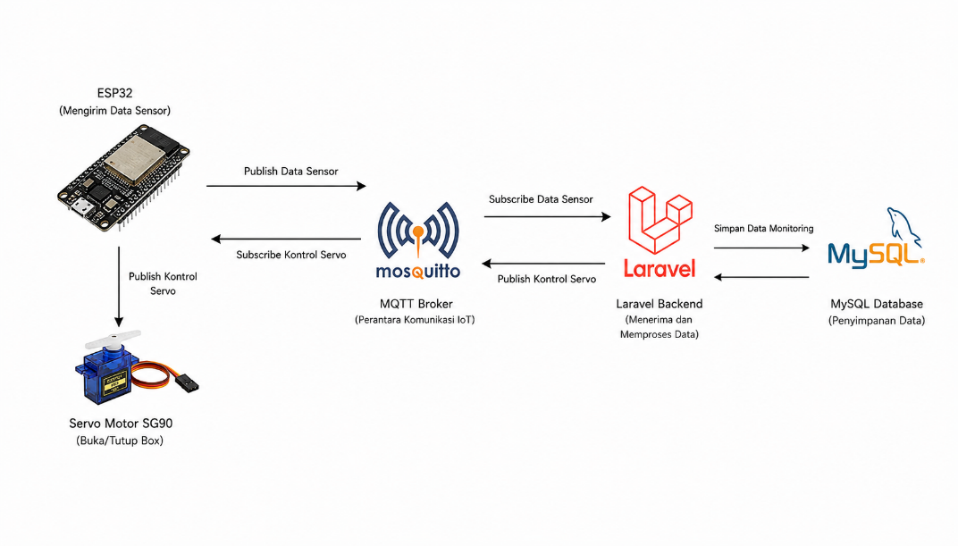
Gambar 3. 5 Rancangan Komunikasi MQTT
Gambar ini menjelaskan komunikasi data antara ESP32 dan backend menggunakan MQTT. ESP32 mengirim data sensor ke MQTT Broker Mosquitto. Proses ini disebut publish. Data yang dikirim berupa detak jantung dan suhu tubuh pengguna. Backend Laravel menerima data tersebut dari MQTT Broker menggunakan mekanisme subscribe. Setelah data diterima, backend menyimpan data ke database MySQL.Kemudian backend melakukan analisis kondisi pengguna. Setelah hasil analisis selesai, backend mengirim perintah kembali ke ESP32 melalui MQTT Broker. ESP32 menerima perintah tersebut lalu mengontrol servo motor untuk membuka atau menutup Smart Snack Box.

- Rancangan REST API
Rancangan REST API dapat dilihat pada Gambar 3.6.
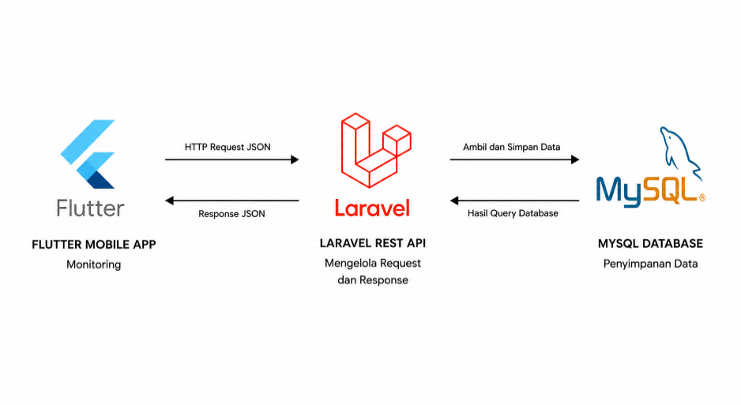
Gambar 3. 6 Rancangan REST API
Gambar ini menjelaskan komunikasi antara aplikasi mobile Flutter dan backend Laravel menggunakan REST API. Aplikasi Flutter mengirim request ke backend menggunakan HTTP dan format JSON. Request ini digunakan untuk login, mengambil data monitoring, melihat riwayat kesehatan, dan scan kemasan. Backend Laravel menerima request tersebut lalu mengambil data dari database MySQL. Setelah data diperoleh, backend mengirim response kembali ke aplikasi Flutter dalam format JSON agar dapat ditampilkan kepada pengguna.

- Rancangan Machine Learning XGBoost
Rancangan Machine Learning XGBoost dapat dilihat pada Gambar 3.7.
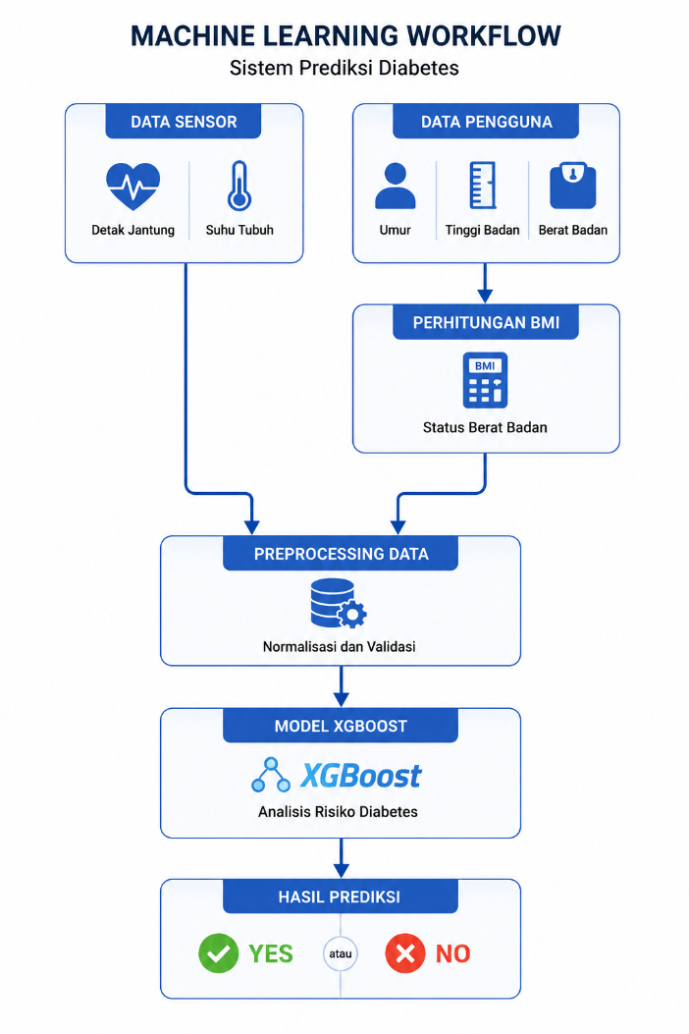
Gambar 3. 7 Rancangan Machine Learning XGBoost
Gambar ini menjelaskan proses machine learning menggunakan algoritma XGBoost untuk mendeteksi risiko diabetes. Sistem menggunakan data sensor berupa detak jantung dan suhu tubuh. Selain itu pengguna juga memasukkan data umur, tinggi badan, dan berat badan. Data tinggi dan berat badan digunakan untuk menghitung BMI. Setelah semua data lengkap, sistem melakukan preprocessing data sebelum dikirim ke model XGBoost. Model XGBoost kemudian melakukan proses prediksi untuk menentukan risiko diabetes pengguna dengan hasil berupa kategori Yes atau No.

- Rancangan Klasifikasi Produk Menggunakan TensorFlow Lite
Rancangan klasifikasi produk menggunakan tensorflow lite dapat dilihat pada Gambar 3.8.
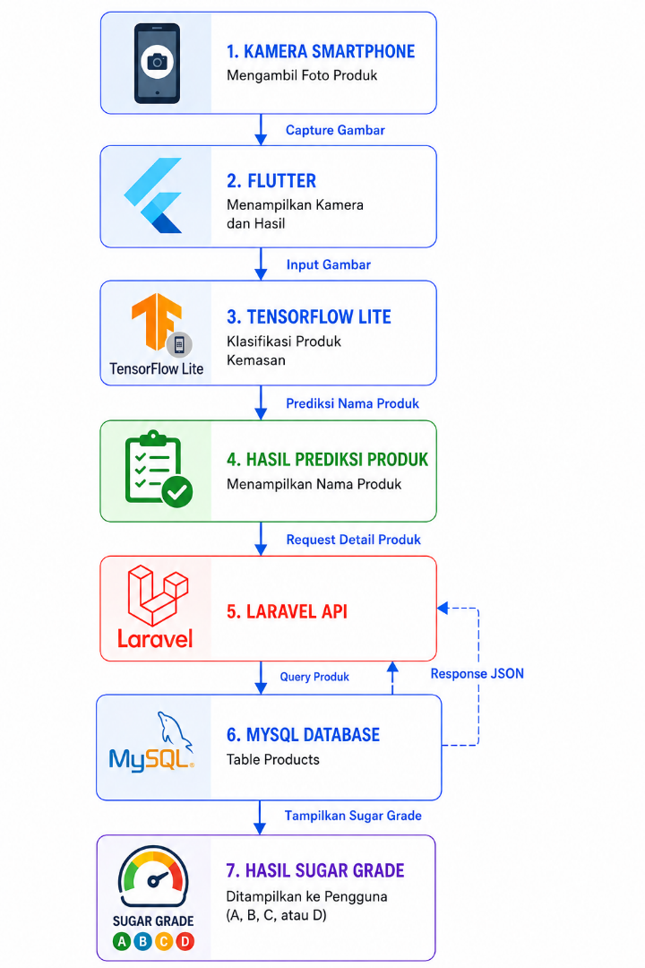
Gambar 3. 8 Rancangan Klasifikasi Produk
Gambar di atas menjelaskan proses klasifikasi produk kemasan menggunakan TensorFlow Lite pada aplikasi mobile.
Proses dimulai ketika pengguna mengambil foto produk menggunakan kamera smartphone melalui aplikasi Flutter. Gambar produk kemudian diproses oleh model TensorFlow Lite yang berjalan langsung pada perangkat mobile. Model TensorFlow Lite digunakan untuk mengenali jenis produk kemasan, misalnya Teh Botol, Ultra Milk, atau produk lainnya. Setelah produk berhasil dikenali, aplikasi mengirim nama produk ke backend Laravel menggunakan REST API. Backend kemudian mengambil data dari tabel products dari database MySQL. Hasil tersebut dikirim kembali ke aplikasi Flutter kepada pengguna.

- Rancangan Aplikasi Flutter
Rancangan Aplikasi Flutter dapat dilihat pada Gambar 3.9.
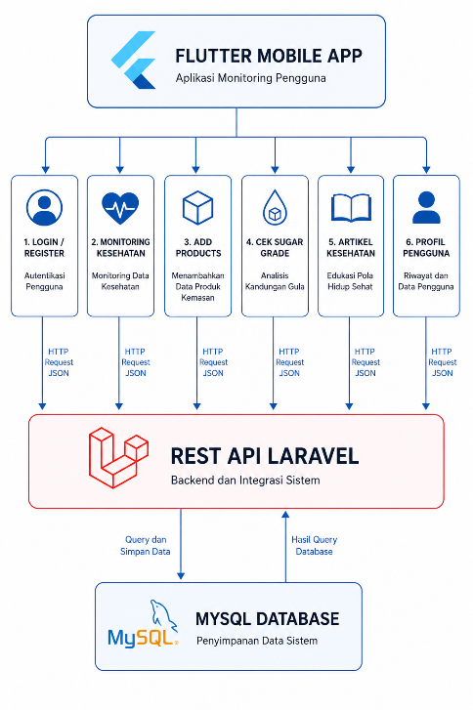
Gambar 3. 9 Rancangan Aplikasi Flutter
Gambar ini menjelaskan fitur-fitur utama pada aplikasi mobile Flutter. Pengguna dapat login atau register terlebih dahulu sebelum menggunakan sistem. Menu monitoring digunakan untuk cek kesehatan pengguna. Menu Add kemasan digunakan input produk makanan atau minuman kemasan untuk di tampilkan ke daftar pencarian produk. Menu cek sugar digunakan untuk melihat kandungan gula produk. Aplikasi juga menyediakan artikel kesehatan dan profil pengguna untuk melihat riwayat penggunaan sistem.
Semua data dari aplikasi dikirim ke backend Laravel menggunakan REST API.

- Rancangan Topologi Sistem Keseluruhan
Rancangan topologi sistem keseluruhan dapat dilihat pada Gambar 3.10.
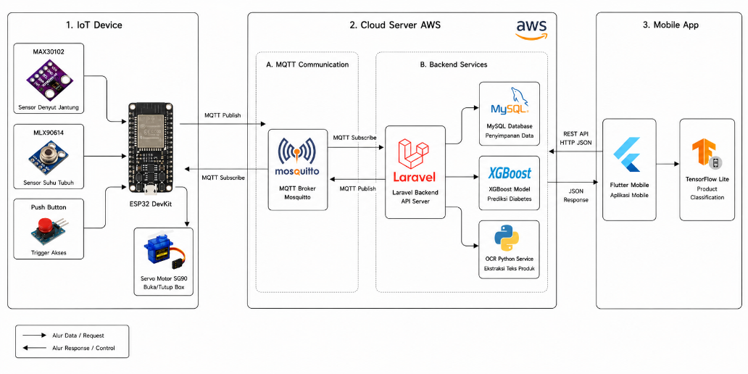
Gambar 3. 10 Rancangan Topologi Sistem
Pada rancangan topologi ini, sistem dibagi menjadi tiga bagian utama yaitu perangkat IoT, cloud server, dan aplikasi mobile yang saling terhubung.
Pada sisi perangkat IoT, sensor MAX30102 digunakan untuk membaca detak jantung dan sensor MLX90614 digunakan untuk membaca suhu tubuh pengguna. Seluruh data sensor dibaca oleh ESP32 sebagai pusat kontrol sistem. Selain itu ESP32 juga mengontrol servo motor untuk membuka dan menutup Smart Snack Box.
ESP32 mengirim data sensor ke backend menggunakan protokol MQTT melalui MQTT Broker Mosquitto yang berjalan pada server AWS. Backend Laravel menerima data tersebut lalu menyimpan data ke database MySQL serta menjalankan model XGBoost untuk prediksi dini risiko diabetes. Juga menggunakan OCR Python Service untuk membantu membaca informasi gizi kemasan.
Pada sisi aplikasi mobile, Flutter digunakan sebagai tampilan, seperti monitoring kesehatan, add products, cek sugar, artikel kesehatan, dan profil pengguna. Komunikasi antara Flutter dan backend dilakukan menggunakan REST API berbasis HTTP JSON.
Selain itu TensorFlow Lite digunakan untuk membantu klasifikasi produk kemasan langsung di perangkat mobile.
Setelah seluruh proses selesai, backend mengirim kembali hasil ke aplikasi Flutter.

- Rancangan Antar Muka
Rancangan antar muka mencakup desain tampilan dan fungsi dari aplikasi yang akan digunakan oleh pengguna. Terlihat pada Gambar 3.11, Gambar 3.12, Gambar 3.13, Gambar 3.14, Gambar 3.15, Gambar 3.16, Gambar 3.17, Gambar 3.18, Gambar 3.19 dan Gambar 3.20.

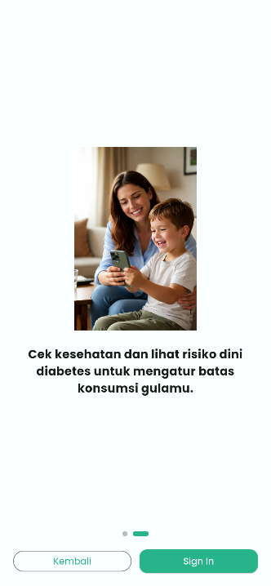
Gambar 3. 11 Tampilan Onboarding
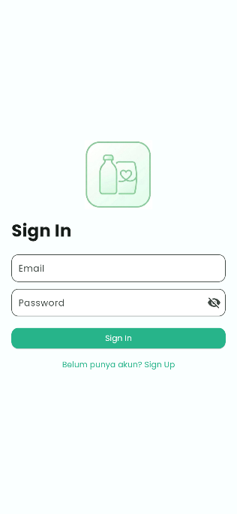
Gambar 3. 12 Tampilan Login

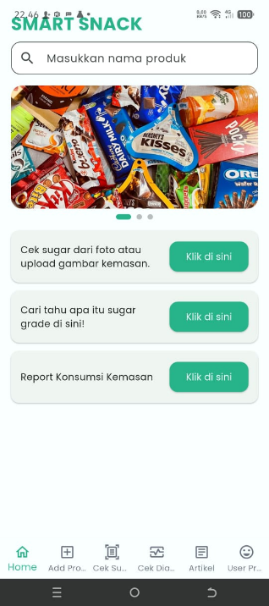
Gambar 3. 13 Tampilan Menu Utama

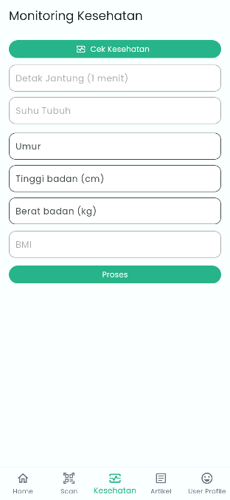
Gambar 3. 14 Tampilan Monitoring Kesehatan

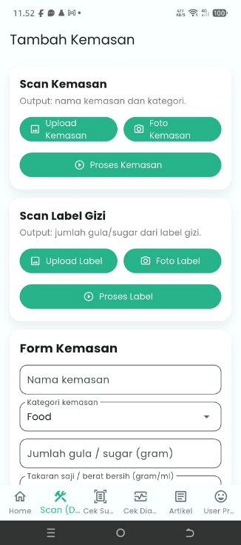
Gambar 3. 15 Tampilan Input Produk Kemasan

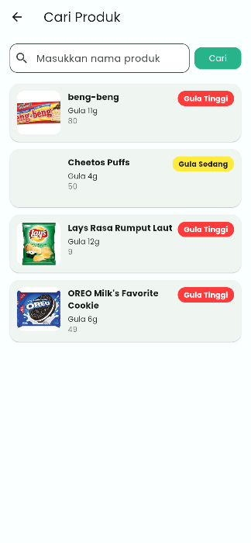
Gambar 3. 16 Tampilan Pencarian Produk
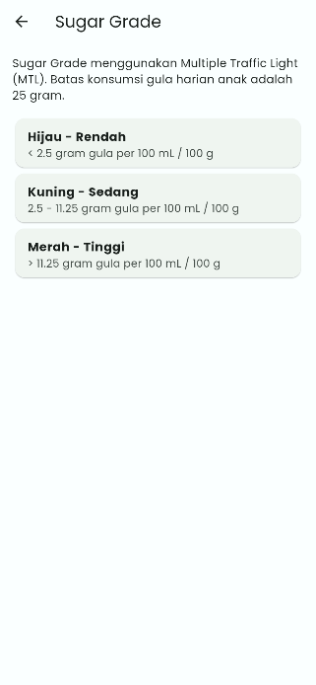
Gambar 3. 17 Tampilan Sugar Grade

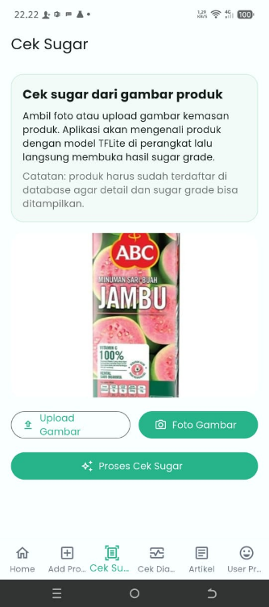
Gambar 3. 18 Tampilan Cek Sugar

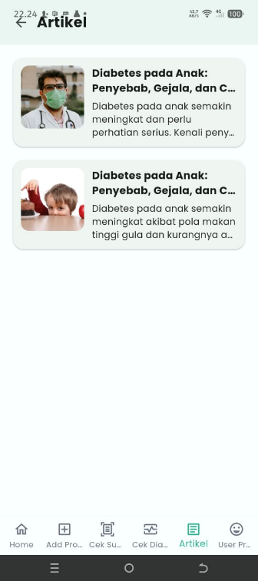
Gambar 3. 19 Tampilan Artikel
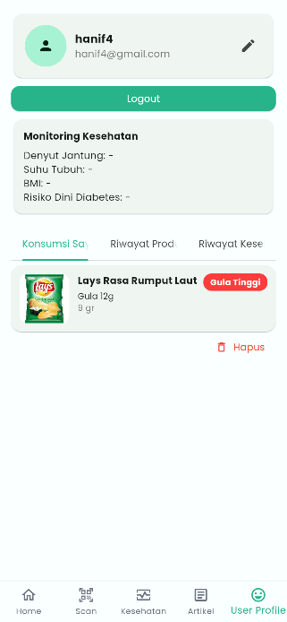
Gambar 3. 20 Profile

- Rancangan Elektronika
Perancangan elektronika berfungsi untuk menjelaskan komponen elektronik yang digunakan dalam sistem, seperti sensor, mikrokontroler, aktuator, dan komponen pendukung lainnya. Rancangan elektronika juga membantu dalam memahami bagaimana komponen saling terhubung dan berinteraksi melalui konfigurasi pin, jalur komunikasi, dan pengaturan fisik sistem. Rancangan ini akan memudahkan proses perakitan dan pengembangan sistem, mencakup penempatan pin pada komponen, pengaturan kabel, dan pengaturan fisik lainnya untuk memastikan sistem dapat dirakit dengan mudah dan efisien.
- Rancangan ESP32, MAX30102, MLX90614, Servo Motor,
dan Push Button.
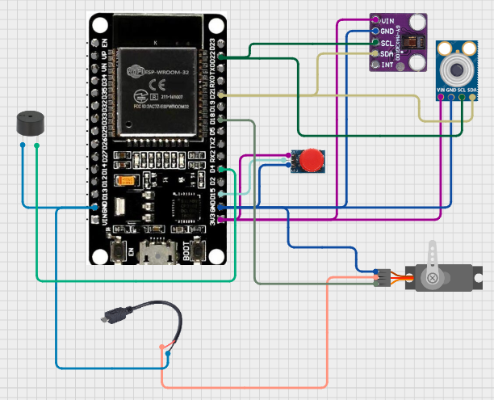
Gambar 3. 21 Rancangan Elektronika
Gambar 3.21 menunjukkan rangkaian koneksi antara mikrokontroler ESP32 dengan komponen utama sistem Smart Snack Box, yaitu sensor MAX30102, sensor MLX90614, servo motor SG90, dan push button module. Rincian koneksi antar komponen ditampilkan pada Tabel 3.3.

Tabel 3. 3 Koneksi ESP32 dengan komponen lainnya.
No | Komponen | Pin Komponen | Terhubung ke ESP32 | Keterangan
1 | MAX30102 | VIN/VCC | 3V3 | Sumber tegangan sensor
 |  | GND | GND | Ground
 |  | SDA | GPIO21 (D21) | Jalur data
 |  | SCL | GPIO22 (D22) | Jalur sinkronisasi
2 | MLX90614 | VIN/VCC | 3V3 | Sumber tegangan sensor
 |  | GND | GND | Ground
 |  | SDA | GPIO21 (D21) | Jalur data (bersama MAX30102)
 |  | SCL | GPIO22 (D22) | Jalur sinkronisasi (bersama MAX30102)
3 | Servo SG90 | VCC | 5V Eksternal | Sumber tegangan terpisah
 |  | GND | GND (Common Ground) | Terhubung dengan GND ESP32
 |  | Signal | GPIO18 (D18) | Kontrol sudut servo
4 | Push Button Module | Output | GPIO15 (D15) | Input trigger sistem
 |  | GND | GND | Ground
 |  | VCC | 3.3V | Sumber tegangan sensor

Dengan konfigurasi tersebut, ESP32 berfungsi sebagai pusat kendali yang mengintegrasikan pembacaan sensor, pengendalian aktuator, serta komunikasi dengan server.

- Rancangan Basis Data
Basis data yang digunakan adalah db_smartsnack untuk menyimpan data pengguna, produk, konsumsi kemasan, serta monitoring kesehatan berbasis IoT. Perancangan menggunakan pendekatan relasional dengan keterhubungan antar tabel melalui foreign key.
Database db-smartsnack terdiri dari beberapa tabel utama yang mendukung proses sistem, yaitu tabel pengguna, produk, konsumsi, serta tabel monitoring kesehatan yang meliputi detak jantung, suhu tubuh, BMI, dan hasil prediksi dini risiko diabetes. Berikut isi table pada Database db_smartsnack terlihat pada tabel 3.4, tabel 3.5, tabel 3.6, tabel 3.7 dan 3.8:

Tabel 3. 4 Tabel health_checks
Nama Database : db_smartsnack
Nama Tabel : health_checks
Primary Key : id
Nama | Tipe Data | Keterangan
id | Int (11) | AUTO_INCREMENT
user_id | Int (11) | Foreign Key
created_at | Datetime | -

Tabel health_checks digunakan untuk menyimpan data proses pengecekan kesehatan pengguna. Setiap data pada tabel ini merepresentasikan satu kali aktivitas pengukuran yang menjadi penghubung antara data sensor dan hasil analisis.

Tabel 3. 5 Tabel heart_rates
Nama Database : db_smartsnack
Nama Tabel : heart_rates
Primary Key : id
Nama | Tipe Data | Keterangan
id | Int (11) | AUTO_INCREMENT
check_id | Int (11) | Foreign Key
heart_rate | Int (11) | -

Tabel heart_rates digunakan untuk menyimpan data detak jantung pengguna yang diperoleh dari sensor MAX30102. Data ini menjadi parameter utama dalam analisis kondisi kesehatan pengguna.

Tabel 3. 6 Tabel body_temperatures
Nama Database : db_smartsnack
Nama Tabel : body_temperature
Primary Key : id
Nama | Tipe Data | Keterangan
id | Int (11) | AUTO_INCREMENT
check_id | Int (11) | Foreign Key
temperature | Decimal(5,2) | -

Tabel 3. 7 Tabel body_metrics
Nama Database : db_smartsnack
Nama Tabel : body_metrics
Primary Key : id
Nama | Tipe Data | Keterangan
id | Int (11) | AUTO_INCREMENT
check_id | Int (11) | Foreign Key
height | Decimal(5,2) | -
weight | Decimal(5,2) | -
bmi | Decimal(5,2) | -

Tabel body_metrics digunakan untuk menyimpan data antropometri pengguna yang meliputi tinggi badan, berat badan, serta hasil perhitungan Body Mass Index (BMI). Data ini digunakan sebagai parameter tambahan dalam analisis risiko diabetes.

Tabel 3. 8 Tabel diabetes_predictions
Nama Database : db_smartsnack
Nama Tabel : diabetes_predictions
Primary Key : id
Nama | Tipe Data | Keterangan
id | Int (11) | AUTO_INCREMENT
check_id | Int (11) | Foreign Key
result | Varchar (5) | yes / no

Tabel diabetes_predictions digunakan untuk menyimpan hasil prediksi risiko diabetes yang dihasilkan oleh model machine learning XGBoost. Hasil prediksi berupa kategori yes (berisiko) atau no (tidak berisiko).
Dengan perancangan basis data tersebut, sistem mampu menyimpan data kesehatan pengguna secara terstruktur dan terintegrasi. Pemisahan tabel berdasarkan jenis parameter memungkinkan pengelolaan data yang lebih fleksibel, sedangkan penggunaan tabel health_checks memastikan seluruh data tetap terhubung dalam satu proses pengecekan yang sama.

- Rancangan Machine Learning
Pada sistem Smart Snack Box, machine learning dirancang sebagai komponen pendukung untuk dua fungsi utama, yaitu:
- Prediksi dini risiko diabetes, dan
- Identifikasi produk kemasan pada fitur scan kemasan.
Model tidak menjadi fokus utama penelitian, melainkan diposisikan sebagai modul keputusan yang terintegrasi dengan sistem IoT, backend, dan aplikasi mobile.
Pada penelitian ini digunakan dua model machine learning karena masing-masing model memiliki karakteristik dan fungsi yang berbeda dalam sistem Smart Snack Box. Model TensorFlow Lite digunakan untuk melakukan klasifikasi citra kemasan makanan atau minuman pada aplikasi Flutter sehingga sistem dapat mengenali produk dari gambar yang diambil pengguna. Sementara itu, model XGBoost digunakan untuk melakukan klasifikasi risiko diabetes berdasarkan data yang terdiri atas detak jantung, suhu tubuh, umur, jenis kelamin, tinggi badan, berat badan, dan Body Mass Index (BMI). Penggunaan dua model dipilih karena TensorFlow Lite lebih sesuai untuk pemrosesan citra (computer vision), sedangkan XGBoost memiliki performa yang baik dalam melakukan klasifikasi terhadap data tabular. Dengan demikian, kedua model saling melengkapi sesuai dengan karakteristik data yang diproses sehingga sistem dapat bekerja secara lebih efektif dan efisien.

- Rancangan Data Input Model
Data input untuk prediksi risiko diabetes menggunakan parameter non-invasive, yaitu detak jantung, suhu tubuh, usia, jenis kelamin, tinggi badan, berat badan, dan BMI. Data sensor dan data antropometri diinput melalui aplikasi mobile.
Untuk identifikasi kemasan, input berupa citra kemasan depan produk yang diproses pada aplikasi Mobile.

- Rancangan Model Machine Learning
Model prediksi risiko diabetes menggunakan pendekatan klasifikasi biner dengan keluaran yes/no. Model ini dijalankan sebagai service terpisah agar dapat dipanggil backend melalui HTTP API.
Model identifikasi kemasan menggunakan TensorFlow Lite agar inferensi dapat berjalan ringan dan cepat pada perangkat mobile.

- Rancangan Integrasi Model ke Sistem
Model prediksi diabetes diintegrasikan ke backend Laravel melalui service analisis. Backend mengirim payload data kesehatan ke model, menerima hasil prediksi, menyimpan hasil ke database, lalu menggunakan hasil tersebut sebagai dasar keputusan akses Smart Snack Box. Keputusan backend kemudian diteruskan ke ESP32 melalui MQTT untuk mengontrol servo motor.
Model TensorFlow Lite diintegrasikan ke Flutter untuk proses scan kemasan. Hasil prediksi label produk dipadankan ke data produk pada backend untuk mengambil detail informasi, termasuk kandungan gula, dan selanjutnya dicatat dalam monitoring konsumsi harian pengguna.

BAB IV

IMPLEMENTASI DAN PENGUJIAN
- Implementasi
Bagian ini menjelaskan proses implementasi dari sistem yang telah dirancang pada bab sebelumnya. Implementasi mencakup perangkat keras berbasis IoT, pemrograman mikrokontroler, pembangunan database, pengembangan microservice, konfigurasi server cloud, implementasi model machine learning, serta pengembangan aplikasi mobile. Tahapan implementasi dimulai dari integrasi perangkat keras sensor dengan ESP32, komunikasi data ke server cloud, hingga visualisasi hasil monitoring pada aplikasi berbasis Flutter.

- Implementasi Perangkat Keras
Perangkat keras yang digunakan terdiri dari ESP32 sebagai mikrokontroler utama, sensor detak jantung MAX30102, sensor suhu tubuh MLX90614, servo motor SG90 sebagai aktuator kontrol Smart Snack Box, dan push button module sebagai trigger input sistem. Semua komponen dirangkai sesuai dengan rancangan pada Bab III untuk membentuk sistem monitoring kesehatan dan kontrol konsumsi gula yang terintegrasi.

- Sensor MAX30102
Sensor MAX30102 digunakan untuk mengukur detak jantung pengguna secara real-time dengan menggunakan teknik photoplethysmography (PPG). Modul ini mampu membaca perubahan intensitas cahaya yang dipantulkan atau diserap oleh jaringan akibat aliran darah pada setiap denyut jantung.
Sensor MAX30102 dihubungkan ke ESP32 menggunakan komunikasi I2C. Rangkaian koneksi dan konfigurasi pin antara kedua komponen dapat dilihat pada Gambar 4.1.

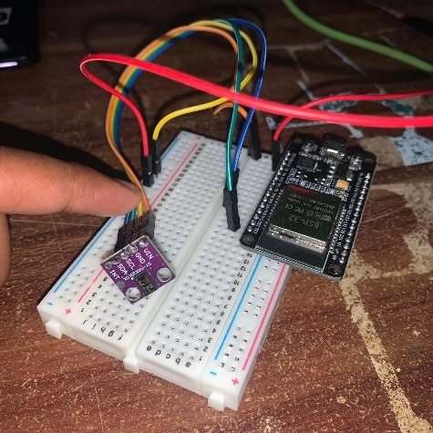
Gambar 4. 1 Rangkaian Sensor MAX30102
Konfigurasi pin koneksi sebagai berikut:
VCC/VIN → pin 3V3 ESP32 (sumber daya 3.3V)
GND → pin GND ESP32 (ground)
SDA → pin GPIO21 ESP32 (jalur data I2C)
SCL → pin GPIO22 ESP32 (jalur clock I2C)
Melalui konfigurasi ini, data detak jantung dapat dibaca langsung oleh ESP32 menggunakan library MAX30105. Data tersebut kemudian diproses secara lokal untuk memperoleh nilai heart rate dalam satuan beats per minute (bpm) sebelum dikirimkan ke server untuk analisis lebih lanjut menggunakan model machine learning.

- Sensor MLX90614
Sensor MLX90614 adalah sensor suhu inframerah non-contact yang digunakan untuk mengukur suhu tubuh pengguna tanpa sentuhan fisik langsung. Sensor ini memanfaatkan teknologi inframerah untuk mendeteksi radiasi termal yang dipancarkan oleh permukaan tubuh, kemudian mengonversinya menjadi nilai suhu dalam satuan Celsius.
Dalam sistem ini, MLX90614 dihubungkan ke mikrokontroler ESP32 menggunakan antarmuka I2C, sama seperti sensor MAX30102 sehingga menggunakan jalur komunikasi yang sama. Konfigurasi pin untuk koneksi antar perangkat dapat dilihat pada Gambar 4.2.

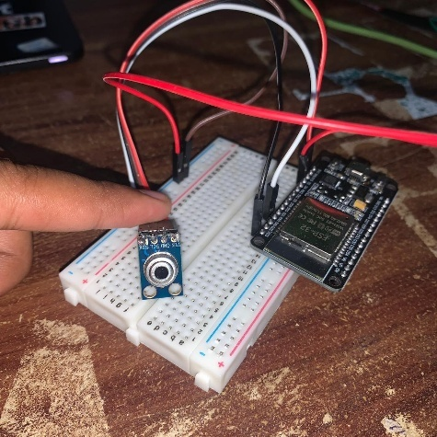
Gambar 4. 2 Rangkaian Sensor MLX90614
VCC/VIN → pin 3V3 ESP32 (sumber daya 3.3V)
GND → pin GND ESP32 (ground)
SDA → pin GPIO21 ESP32 (jalur data I2C, bersama MAX30102)
SCL → pin GPIO22 ESP32 (jalur clock I2C, bersama MAX30102)
Dalam implementasinya, ESP32 membaca nilai suhu objek dari sensor MLX90614 melalui library Adafruit_MLX90614. Nilai suhu yang diperoleh dalam satuan Celsius kemudian dikirim ke server untuk disimpan ke database dan digunakan sebagai salah satu parameter input pada model machine learning untuk deteksi dini risiko diabetes.

- Servo Motor SG90 dan Push Button Module
Servo motor SG90 digunakan sebagai aktuator untuk mengontrol mekanisme buka-tutup Smart Snack Box berdasarkan hasil analisis risiko diabetes yang diperoleh dari model machine learning. Sementara itu, push button module berfungsi sebagai trigger manual untuk memulai proses pengecekan kesehatan dan pengambilan keputusan kontrol akses box.
Rangkaian koneksi servo motor dan push button dengan ESP32 dapat dilihat pada Gambar 4.3.

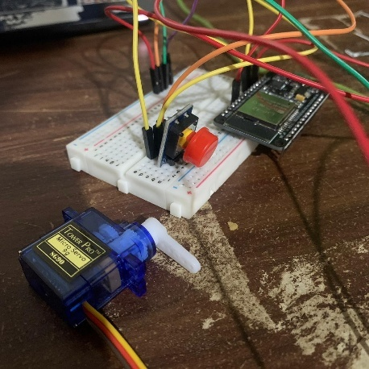
Gambar 4. 3 Rangkaian Koneksi Servo Motor dan Push Button
Konfigurasi pin koneksi servo motor:
VCC → sumber 5V eksternal (sumber
daya)
GND → pin GND ESP32 (ground)
Signal → pin GPIO13/D13 ESP32 (control Sudut servo)
Konfigurasi pin koneksi push button:
Output → pin GPIO15/D15 ESP32 (input digital trigger)
GND → pin GND ESP32 (ground)
VCC → 3.3V (Sumber tegangan sensor)
Dengan konfigurasi tersebut, ESP32 mengontrol servo motor (0° tertutup, 45° terbuka) berdasarkan hasil prediksi risiko diabetes. Jika hasil “No”, box terbuka normal selama konsumsi gula < 25 gram, dan akan terkunci jika batas tercapai. Jika hasil “Yes”, akses dibatasi (< 10 gram) dan box akan terkunci penuh jika batas terlampaui, meskipun tombol ditekan.

- Pemrograman Mikrokontroler
Mikrokontroler ESP32 diprogram menggunakan Arduino IDE untuk membaca data dari sensor MAX30102 dan MLX90614, mengirimkan data kesehatan ke server melalui protokol MQTT, serta menerima perintah kontrol dari server untuk mengoperasikan servo motor. Sistem ini menerapkan komunikasi dua arah: data sensor dikirim dari ESP32 ke server (publish), dan perintah kontrol diterima oleh ESP32 dari server (subscribe).
- Source code sensor MAX30102
#include "MAX30105.h"
#include "heartRate.h"

MAX30105 particleSensor;

float measureHeartRateBpm(String& errorCode) {
const int RATE_SIZE = 8;
float rates[RATE_SIZE];
int rateSpot = 0;
int validRates = 0;
long lastBeatMs = 0;
int fingerSamples = 0;

unsigned long fingerWaitStart = millis();
bool fingerDetected = false;
int consecutiveDetected = 0;

while (millis() - fingerWaitStart < FINGER_WAIT_TIMEOUT_MS) {
long irValue = particleSensor.getIR();

if (irValue > FINGER_IR_THRESHOLD) {
consecutiveDetected++;
if (consecutiveDetected >= 8) {
fingerDetected = true;
break;
}
} else {
consecutiveDetected = 0;
}
delay(20);
}

if (!fingerDetected) {
errorCode = "finger_not_detected";
return 0.0f;
}

unsigned long startTime = millis();
while (millis() - startTime < HEART_DURATION_MS) {
long irValue = particleSensor.getIR();

if (irValue > FINGER_IR_THRESHOLD) {
fingerSamples++;
if (checkForBeat(irValue)) {
long nowMs = millis();
if (lastBeatMs > 0) {
float bpm = 60.0f / ((nowMs - lastBeatMs) / 1000.0f);

if (bpm >= 40 && bpm <= 180) {
rates[rateSpot++] = bpm;
rateSpot %= RATE_SIZE;
if (validRates < RATE_SIZE) validRates++;
}
}
lastBeatMs = nowMs;
}
}
delay(10);
}

if (validRates < 5) {
errorCode = "signal_invalid";
return 0.0f;
}

float total = 0;
for (int i = 0; i < validRates; i++) {
total += rates[i];
}

return total / validRates;
}

Dalam kode ini, sensor MAX30102 digunakan untuk membaca detak jantung melalui sinyal inframerah (IR) yang diterima dari jari pengguna. Data IR diproses menggunakan fungsi checkForBeat() untuk mendeteksi denyut, kemudian dihitung nilai BPM berdasarkan selang waktu antar detak. Nilai yang diperoleh disimpan dalam buffer dan dirata-ratakan untuk meningkatkan akurasi, serta divalidasi agar hanya data yang layak yang digunakan sebelum dikirim ke sistem.

- Source code sensor MLX90614
#include <Adafruit_MLX90614.h>

Adafruit_MLX90614 mlx = Adafruit_MLX90614();

float measureBodyTemperatureC(String& errorCode) {
float totalTemp = 0;

for (int i = 0; i < TEMP_SAMPLES; i++) {
float t = mlx.readObjectTempC();

if (isnan(t)) {
errorCode = "sensor_unavailable";
return 0.0f;
}

totalTemp += t;
delay(100);
}

return totalTemp / TEMP_SAMPLES;
}

Dalam kode ini, sensor MLX90614 digunakan untuk mengukur suhu tubuh secara non-kontak melalui pembacaan inframerah. Data suhu diambil beberapa kali dalam interval tertentu, kemudian dihitung nilai rata-ratanya untuk mendapatkan hasil yang lebih stabil. Sistem juga melakukan pengecekan terhadap kemungkinan error pembacaan agar data suhu yang dihasilkan tetap valid sebelum digunakan dalam proses selanjutnya.

- Source code Servo Motor SG90
#include <ESP32Servo.h>

Servo snackServo;

void openServoForDuration(unsigned long durationMs) {
servoAutoCloseMs = durationMs;
snackServo.write(SERVO_OPEN_ANGLE);
servoIsOpen = true;
servoOpenedAtMs = millis();
}

void closeServoIfNeeded() {
if (!servoIsOpen) return;

if (millis() - servoOpenedAtMs >= servoAutoCloseMs) {
snackServo.write(SERVO_CLOSED_ANGLE);
servoIsOpen = false;
}
}

Dalam kode ini, servo motor digunakan sebagai aktuator untuk mengontrol buka dan tutup box. ESP32 mengatur sudut servo berdasarkan keputusan yang diterima dari server, dimana servo dapat dibuka dalam durasi tertentu dan akan menutup kembali secara otomatis setelah waktu habis. Mekanisme ini memastikan kontrol akses berjalan secara teratur dan sesuai dengan kondisi sistem.

- Source code Push Button Module
const int BUTTON_PIN = 4;

void publishButtonEvent() {
String payload = "{";
payload += "\"event\":\"button_pressed\"";
payload += "}";

mqtt.publish(boxEventTopic.c_str(), payload.c_str());
}

void handleButton() {
bool reading = digitalRead(BUTTON_PIN);

if (reading == BUTTON_ACTIVE_STATE) {
publishButtonEvent();
}
}

Dalam kode ini, push button digunakan sebagai input manual dari pengguna untuk memicu sistem. Ketika tombol ditekan, ESP32 mendeteksi perubahan sinyal digital dan mengirimkan event ke server melalui MQTT. Event tersebut kemudian diproses oleh backend untuk menentukan apakah box dapat dibuka atau tidak, sehingga interaksi pengguna tetap terkontrol oleh sistem.

- Source code Protokol Komunikasi (MQTT)
- Kirim Data Sensor (Detak Jantung)
void publishHeartRate(const String& checkId, float bpm) {
String payload = "{";
payload += "\"status\":\"ok\",";
payload += "\"action\":\"heart_rate\",";
payload += "\"check_id\":" + checkId + ",";
payload += "\"heart_rate\":" + String(bpm, 2) + ",";
payload += "\"device_id\":\"" + String(DEVICE_ID) + "\"";
payload += "}";

mqtt.publish(resultTopic.c_str(), payload.c_str());
}

- Kirim Data Sensor (Suhu Tubuh)
void publishBodyTemperature(const String& checkId, float temp) {
String payload = "{";
payload += "\"status\":\"ok\",";
payload += "\"action\":\"body_temperature\",";
payload += "\"check_id\":" + checkId + ",";
payload += "\"body_temp\":" + String(temp, 2) + ",";
payload += "\"device_id\":\"" + String(DEVICE_ID) + "\"";
payload += "}";

mqtt.publish(resultTopic.c_str(), payload.c_str());
}

- Kirim Event Button (Request Buka Box)
void publishButtonEvent() {
String payload = "{";
payload += "\"event\":\"button_pressed\",";
payload += "\"device_id\":\"" + String(DEVICE_ID) + "\"";
payload += "}";

mqtt.publish(boxEventTopic.c_str(), payload.c_str());
}

- Terima Perintah dari Server
void mqttCallback(char* topic, byte* payload, unsigned int length) {
String message = "";

for (int i = 0; i < length; i++) {
message += (char)payload[i];
}

if (String(topic) == commandTopic) {
handleCommandPayload(message);
}

if (String(topic) == boxDecisionTopic) {
handleBoxDecisionPayload(message);
}
}

Dalam kode tersebut, komunikasi antara ESP32 dan server dilakukan menggunakan protokol MQTT. ESP32 mengirimkan data hasil pembacaan sensor seperti detak jantung dan suhu tubuh ke server melalui mekanisme publish dalam format JSON. Selain itu, ESP32 juga mengirimkan event dari push button sebagai permintaan akses membuka box.
Di sisi lain, ESP32 menerima data dari server melalui mekanisme subscribe, dimana setiap pesan yang masuk akan diproses melalui fungsi callback untuk menentukan aksi sistem, seperti membuka atau menutup box. Dengan pendekatan ini, komunikasi dapat berlangsung secara dua arah dan real-time.

- Implementasi Basis Data
Implementasi basis data ini bertujuan menyimpan seluruh data sistem, meliputi data pengguna, hasil pembacaan sensor, konsumsi makanan/minuman kemasan, serta hasil prediksi risiko diabetes. Database menggunakan MySQL dengan pendekatan relasional yang menghubungkan tabel melalui primary key dan foreign key
Perancangan mengikuti prinsip normalisasi untuk menjaga integritas dan konsistensi data, menghindari redundansi, serta memudahkan pengelolaan data.
Database yang digunakan dalam sistem ini adalah db_smartsnack, yang terdiri dari beberapa tabel utama sebagai berikut:
- Tabel Healt_checks
Tabel health_checks digunakan untuk menyimpan data proses pengecekan kesehatan pengguna. Setiap record pada tabel ini merepresentasikan satu kali aktivitas monitoring yang menjadi pusat relasi bagi tabel lainnya. Struktur tabelnya dapat dilihat pada Gambar 4.4.
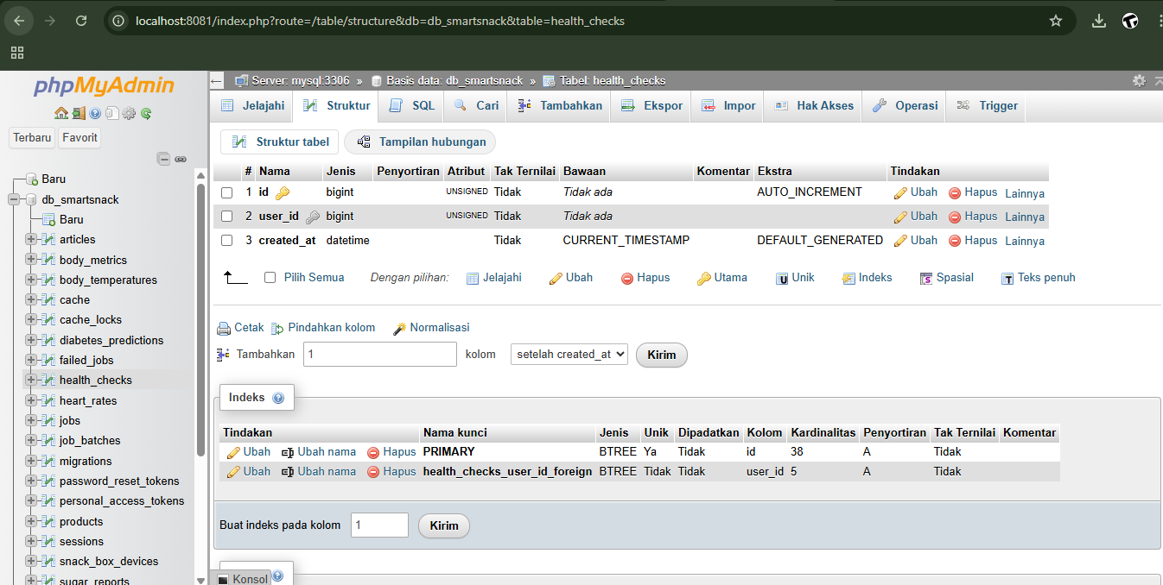
Gambar 4. 4 Struktur Tabel Healt_checks

- Tabel heart_rates
Tabel heart_rates digunakan untuk menyimpan data detak jantung pengguna yang diperoleh dari sensor MAX30102. Data ini merupakan salah satu parameter utama dalam analisis kondisi kesehatan. Struktur tabel ini ditampilkan pada Gambar 4.5
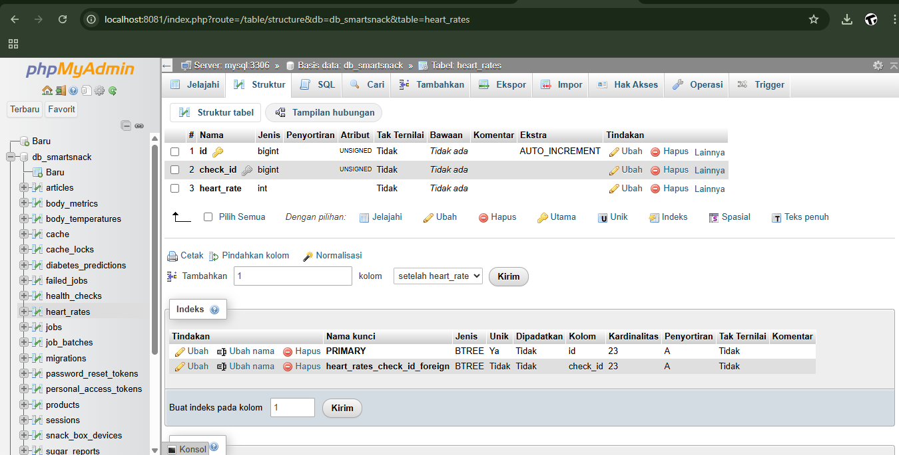
Gambar 4. 5 Struktur Tabel Healt_checks

- Tabel body_temperature
Tabel body_temperature digunakan untuk menyimpan data suhu tubuh pengguna yang diperoleh dari sensor MLX90614. Data suhu ini digunakan sebagai parameter tambahan dalam proses analisis dini risiko diabetes. Struktur tabel tersebut ditunjukkan pada Gambar 4.6.
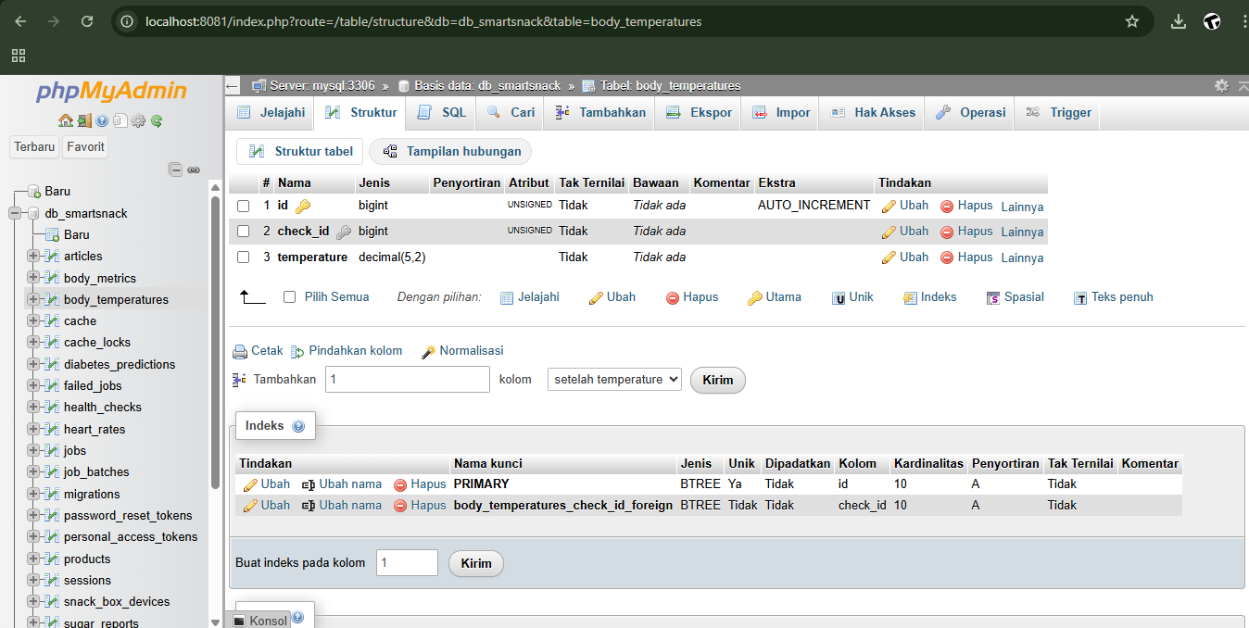
Gambar 4. 6 Struktur Tabel Body_Temperature

- Tabel body_metrics
Tabel body_metrics digunakan untuk menyimpan data antropometri pengguna yang meliputi tinggi badan, berat badan, serta nilai Body Mass Index (BMI). Data ini diperoleh dari input pengguna pada aplikasi mobile dan hasil perhitungan sistem. Struktur tabel tersebut ditunjukkan pada Gambar 4.7.
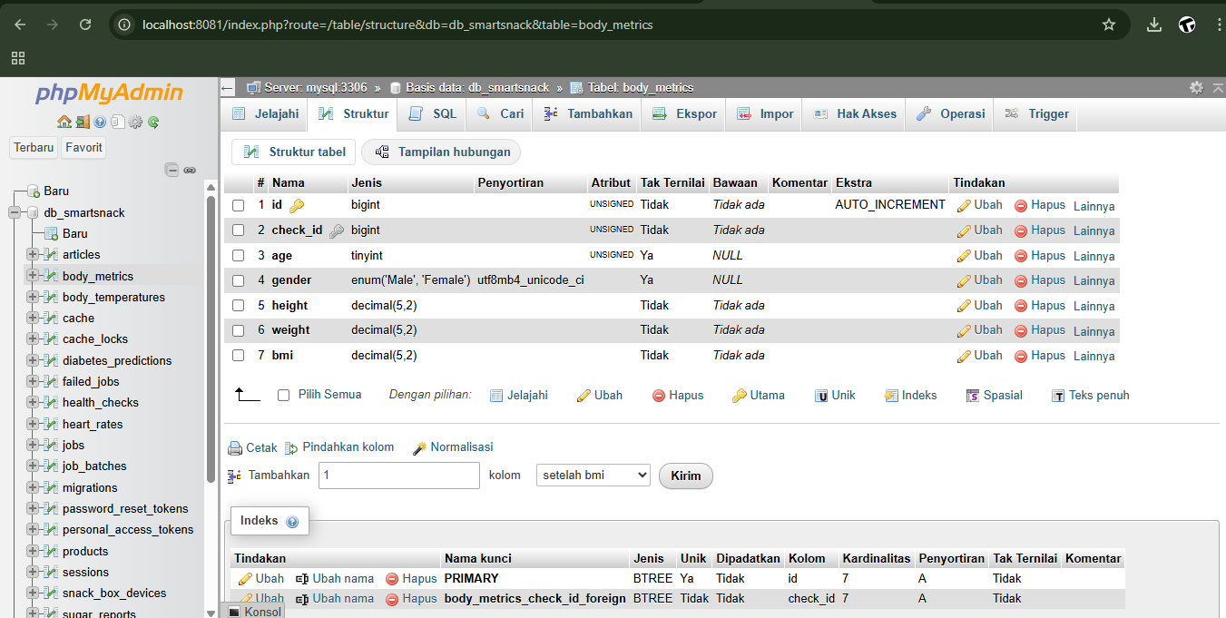
Gambar 4. 7 Struktur Tabel Body_Metrics

- Tabel diabetes_predictions
Tabel diabetes_predictions digunakan untuk menyimpan hasil prediksi risiko diabetes yang dihasilkan oleh model machine learning XGBoost. Hasil prediksi berupa kategori “yes” (berisiko) dan “no” (tidak berisiko). Struktur tabel tersebut ditunjukkan pada Gambar 4.8.
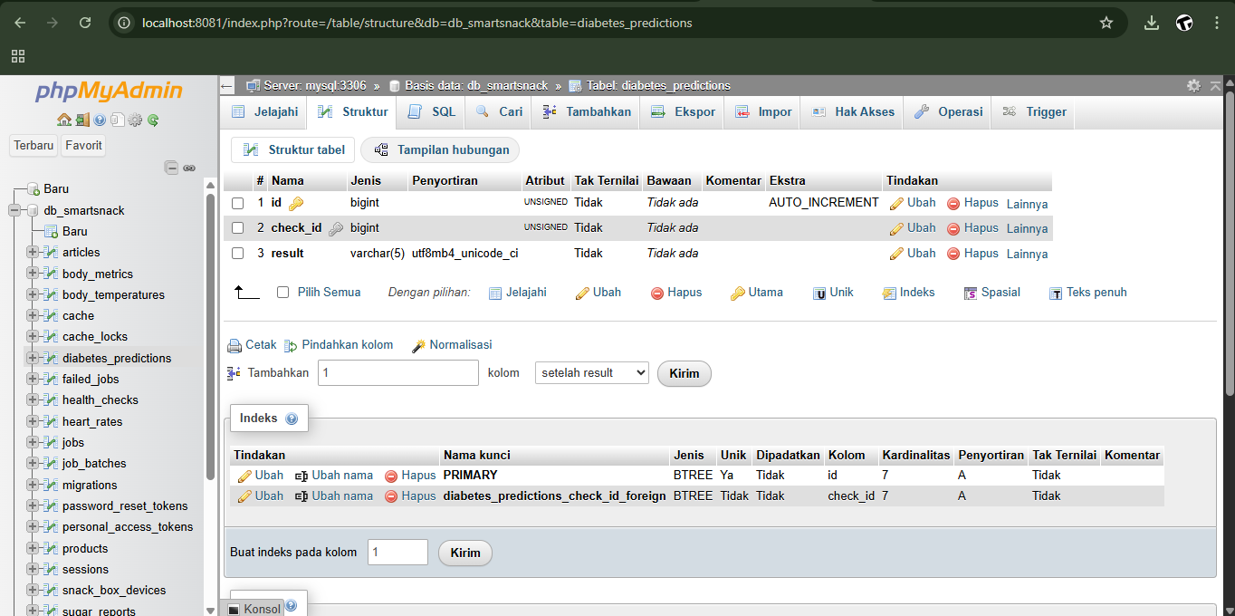
Gambar 4. 8 Struktur tabel diabetes_predictions

- Implementasi Machine Learning
Pada penelitian ini, machine learning diimplementasikan sebagai komponen pendukung (black-box) untuk menghasilkan keputusan pada sistem Smart Snack Box berbasis IoT. Fokus implementasi bukan pada proses pelatihan model, melainkan pada integrasi model ke dalam arsitektur backend dan aplikasi mobile.
- Integrasi Model XGBoost dengan Backend
Model XGBoost dijalankan sebagai service Python HTTP pada file XGBOOST/main.py. Service ini menerima data kesehatan dari backend, memproses prediksi, lalu mengembalikan hasil risiko. Gambar di bawah memperlihatkan struktur folder layanan XGBoost yang berisi file service dan file model.
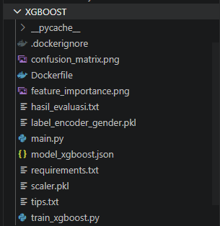
Gambar 4. 9 Struktur Folder Layanan XGBoost
Gambar ini menunjukkan file utama service dan artefak model yang dipakai saat inferensi.

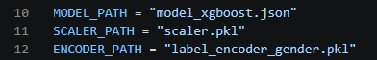
Gambar 4. 10 Deklarasi Path Artefak Model
Gambar ini menentukan lokasi file model, scaler, dan encoder yang wajib ada.

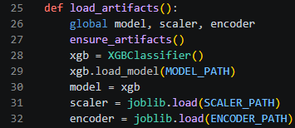
Gambar 4. 11 Proses load_artifacts()
Gambar ini berisi code untuk Fungsi ini memuat seluruh artefak ke memori ketika service dijalankan. Model XGBoost dibuka menggunakan load_model, lalu scaler dan encoder dibaca dengan joblib.load. Tahap ini memastikan service siap menerima request prediksi tanpa perlu memuat model ulang setiap request.

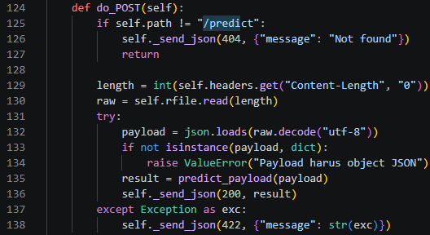
Gambar 4. 12 Endpoint Prediksi /predict
Gambar ini berisi code endpoint utama inferensi. Service menerima payload JSON dari backend, memvalidasi format data, memanggil fungsi prediksi, lalu mengembalikan hasil dalam bentuk JSON. Jika data tidak valid, service mengembalikan kode error agar backend bisa menampilkan pesan yang tepat.

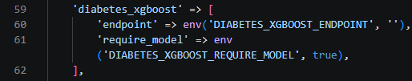
Gambar 4. 13 Konfigurasi Endpoint XGBoost di Backend
Gambar ini berisi code Konfigurasi ini menyimpan URL endpoint model XGBoost yang dipanggil Laravel. Parameter require_model menentukan apakah proses analisis wajib memakai service model atau tidak.

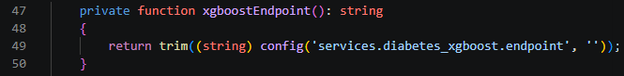
Gambar 4. 14 Konfigurasi Endpoint XGBoost pada Service Backend
Gambar ini berisi kode fungsi untuk mengambil endpoint XGBoost dari konfigurasi Laravel. Tujuannya agar alamat service tidak ditulis langsung di kode utama aplikasi, sehingga mudah diganti lewat .env saat pindah server/deployment.

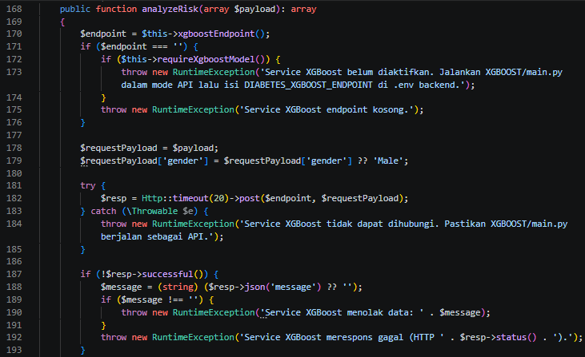
Gambar 4. 15 Pengiriman Payload Kesehatan ke Service XGBoost (HTTP POST)
Gambar ini berisi code untuk mengirim payload data kesehatan ke service XGBoost menggunakan HTTP client Laravel. Jika service gagal diakses atau respons gagal, backend mengembalikan error yang jelas ke layer aplikasi.

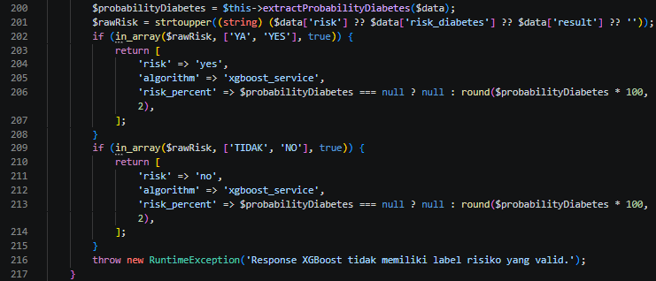
Gambar 4. 16 Normalisasi Hasil Prediksi Risiko XGBoost (yes/no)
Gambar ini berisi code menormalkan respons model menjadi format risiko yang dipakai sistem (yes/no) dan menghitung persentase risiko jika probabilitas tersedia. Ini penting agar format hasil konsisten untuk database dan frontend.

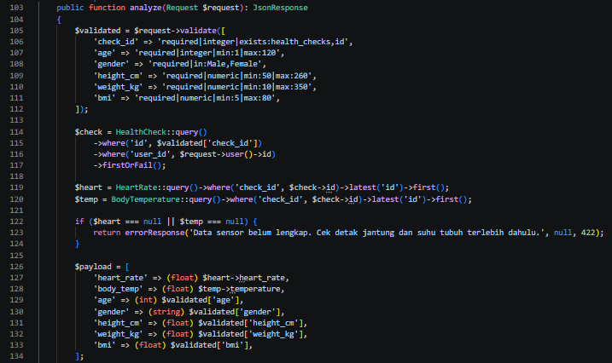
Gambar 4. 17 Validasi Input dan Penyusunan Payload Analisis pada Controller
Gambar ini berisi code controller memvalidasi input user (usia, gender, tinggi, berat, BMI) lalu menggabungkannya dengan data sensor (detak jantung, suhu) menjadi payload final untuk analisis model.

Gambar 4. 18 Pemanggilan analyzeRisk() pada Controller
Gambar ini berisi code titik integrasi utama: controller menyerahkan payload ke service untuk diproses oleh model XGBoost.

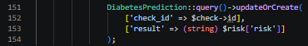
Gambar 4. 19 Penyimpanan Hasil Prediksi ke Tabel diabetes_predictions
Gambar ini berisi code hasil inferensi disimpan ke tabel diabetes_predictions agar riwayat analisis tercatat dan bisa ditampilkan ulang pada halaman history/report.

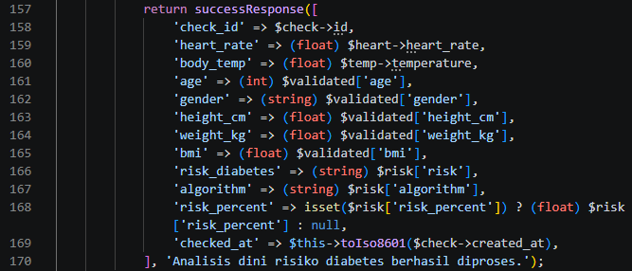
Gambar 4. 20 Respons Hasil Analisis Risiko ke Aplikasi Flutter
Gambar ini berisi code backend mengembalikan respons final ke aplikasi Flutter yang berisi hasil risiko, persentase (jika ada), dan metadata pemeriksaan.
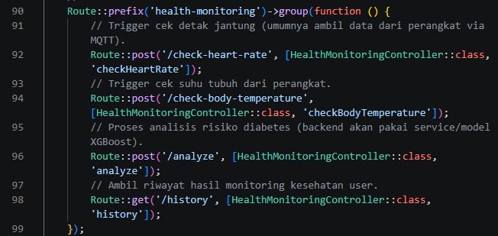
Gambar 4. 21 Route API Monitoring Kesehatan
Gambar ini menunjukkan bahwa route ini adalah jalur utama integrasi app → backend → model, dan menunjukkan endpoint yang membentuk alur analisis: ambil detak jantung, ambil suhu, lalu analisis risiko.
Dengan ini, Laravel berperan sebagai menerima request aplikasi, memanggil model, menyimpan hasil, lalu mengirim respons yang konsisten.

- Implementasi Model Klasifikasi Kemasan (TensorFlow Lite)
Klasifikasi kemasan dijalankan langsung di aplikasi Flutter dengan TensorFlow Lite agar inferensi cepat di perangkat.
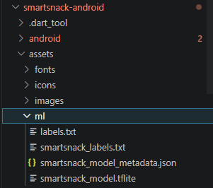
Gambar 4. 22 Struktur Folder Aset Model Flutter
Gambar ini menujukan lokasi model dan file pendukung yang dipakai saat runtime.

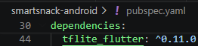
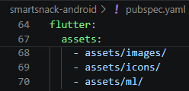
Gambar 4. 23 Konfigurasi tflite_flutter dan Aset
Gambar ini menunjukkan Dependency dan aset harus didaftarkan agar model bisa dimuat aplikasi.

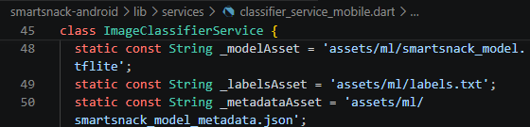
Gambar 4. 24 Deklarasi Aset Model, Label, dan Metadata TensorFlow Lite
Gambar ini mendefinisikan file yang dipakai untuk inferensi lokal: model .tflite, daftar label .txt, dan metadata model. labels.txt dipakai untuk mengubah output indeks model menjadi nama kemasan yang bisa dibaca user.

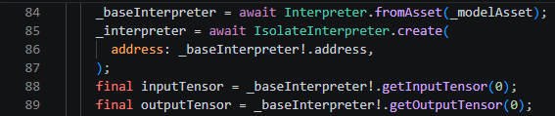
Gambar 4. 25 Inisialisasi Interpreter TensorFlow Lite
Gambar ini memuat model TFLite ke Interpreter lalu membuat IsolateInterpreter agar proses inferensi lebih stabil dan tidak mengganggu performa UI.

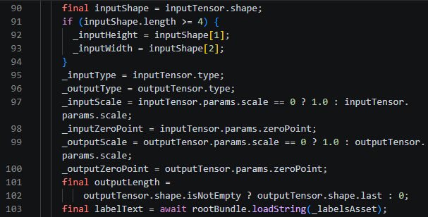Gambar 4. 26 Pembacaan Tensor Input-Output Model TensorFlow Lite
Gambar ini Aplikasi membaca bentuk tensor input/output model (ukuran gambar, tipe data, skala kuantisasi). Informasi ini dipakai untuk preprocessing agar data gambar sesuai dengan format yang diharapkan model.
Pada fitur Add Kemasan, aplikasi juga menggunakan scan kemasan depan untuk mengambil kandidat nama produk dari teks kemasan, lalu dicocokkan ke backend. Jadi identifikasi produk bisa berasal dari hasil prediksi TFLite (labels.txt).
Dengan cara ini, proses tambah kemasan lebih akurat saat nama produk di kemasan terbaca jelas.

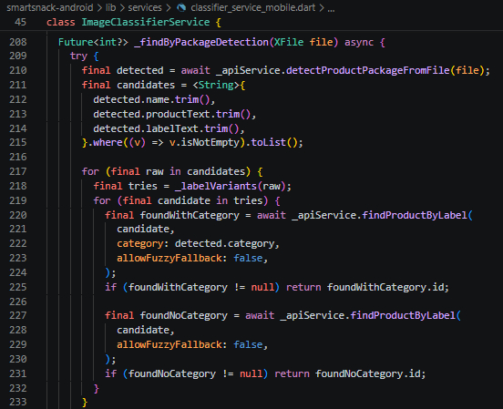
Gambar 4. 27 Alur Label-to-Database Lookup
Gambar di atas menunjukkan setelah dapat kandidat label/nama kemasan (termasuk dari scan kemasan depan), aplikasi mencocokkannya ke backend. Tujuannya agar hasil klasifikasi terhubung ke data produk resmi di database.

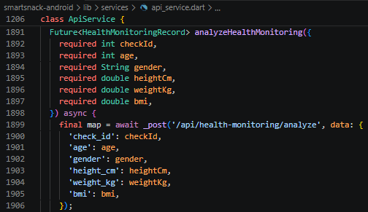
Gambar 4. 28 Request Flutter ke /api/health-monitoring/analyze
Gambar ini menunjukkan komunikasi Flutter ke backend untuk proses analisis kesehatan. Data dikirim dalam format JSON dan hasilnya dipakai untuk menampilkan status risiko pada aplikasi.

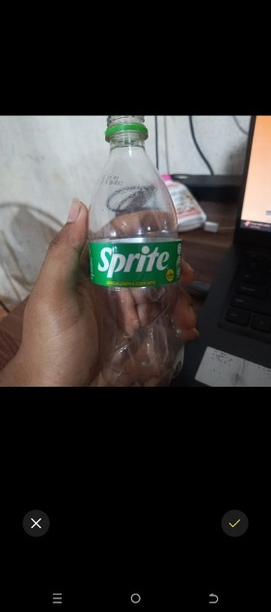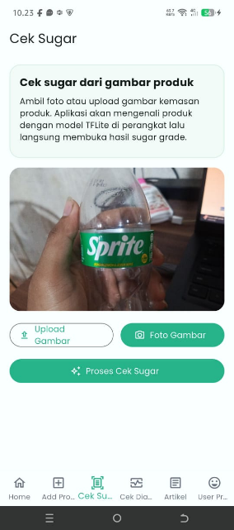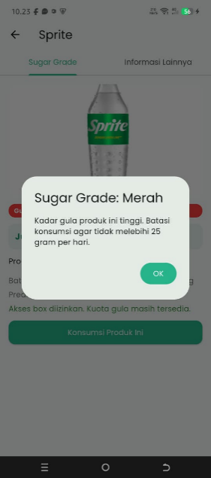
Gambar 4. 29 Tampilan Hasil Klasifikasi di Aplikasi
Gambar ini bukti integrasi end-to-end sudah berjalan dari inferensi sampai tampilan user.

- Implementasi Server Cloud
Implementasi server cloud pada sistem ini dilakukan menggunakan layanan Amazon Web Services (AWS) dengan memanfaatkan instans Amazon Elastic Compute Cloud (EC2) sebagai infrastruktur server utama. Seluruh komponen backend, basis data, layanan machine learning, deteksi OCR, dan broker MQTT dijalankan di atas server ini menggunakan teknologi container berbasis Docker. Proses implementasi mencakup perancangan arsitektur layanan, desain setiap container, konfigurasi Docker, hingga proses deployment ke server AWS EC2.
- Arsitektur Server Cloud
Sistem ini menggunakan pendekatan service-oriented architecture (SOA) dengan komponen yang berjalan pada lingkungan tervirtualisasi berbasis cloud. Komponen utama meliputi backend Laravel, layanan machine learning XGBoost, OCR, broker MQTT, dan database MySQL yang saling terintegrasi. Seluruh layanan dikemas dalam container terpisah sehingga tidak bersifat monolitik, namun tetap dapat berkomunikasi dalam satu jaringan.
Untuk deployment, sistem menggunakan Amazon Web Services (AWS) dengan instans Amazon EC2 sebagai server utama. EC2 menjalankan lingkungan berbasis Docker sehingga layanan back-end dapat diakses secara publik oleh aplikasi Flutter maupun perangkat ESP32 melalui internet. Pada aplikasi mobile, model TensorFlow Lite dijalankan secara on-device untuk identifikasi awal label depan kemasan, kemudian hasil prediksi dikirim ke backend guna mengambil detail produk termasuk kandungan gula. Pembacaan label gizi juga didukung oleh layanan OCR di server. Secara keseluruhan, aplikasi Flutter berkomunikasi dengan back-end melalui REST API, back-end terhubung dengan layanan XGBoost, OCR, MySQL Database, dan MQTT melalui jaringan internal Docker, sementara ESP32 berkomunikasi dua arah dengan backend melalui broker MQTT. Gambaran arsitektur sistem secara menyeluruh ditunjukkan pada Gambar 4.30.
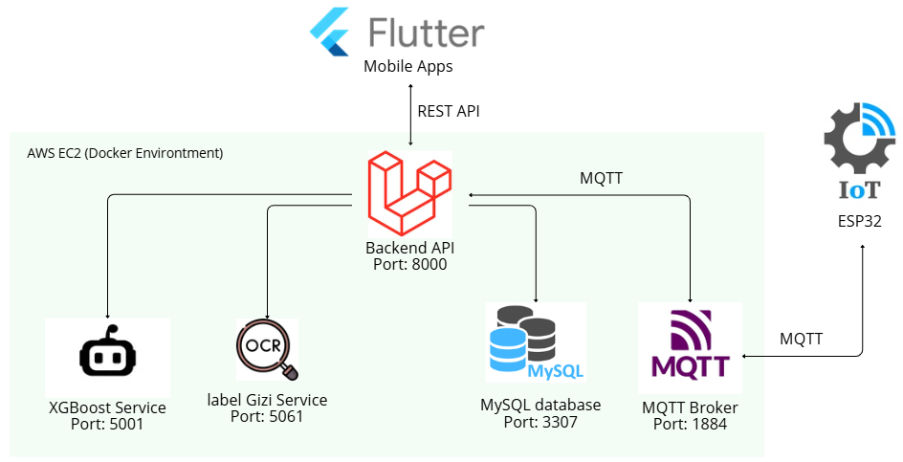
Gambar 4. 30 Arsitektur Server Cloud

- Desain Layanan Berbasis Container
Seluruh layanan server pada sistem Smart Snack Box diimplementasikan dalam bentuk container yang didefinisikan menggunakan konfigurasi Docker Compose. Berdasarkan file docker-compose.yml yang digunakan, terdapat tujuh service yang berjalan secara bersamaan dan membentuk ekosistem server yang lengkap. Struktur keseluruhan service beserta port dan fungsinya dirangkum pada Tabel 4.1.

Tabel 4. 1 Struktur Layanan Container Sistem
Nama Container | Image / Build | Port | Fungsi
smartsnack-backend | Dockerfile (Laravel) | 8000 | REST API logika utama
smartsnack-xgboost | Dockerfile (Python) | 5001 | Deteksi dini risiko diabetes XGBoost
smartsnack-label-gizi | Dockerfile (Python) | 5061 | Layanan OCR pembacaan label gizi kemasan
smartsnack-mqtt | eclipse-mosquitto:2 | 1884 | Broker MQTT Komunikasi IoT
smartsnack-mysql | mysql:8.0 | 3307 | Basis data utama
smartsnack-phpmyadmin | phpmyadmin:5-apache | 8081 | Manajemen basis data
smartsnack-servo-listener | Dockerfile (Laravel) | - | Background listener MQTT servo
Berikut untuk penjelasan masing-masing service beserta potongan konfigurasi dan keterkaitannya dalam sistem.
- Service backend (smartsnack-backend)
Service ini merupakan inti dari sistem server yang dibangun menggunakan framework Laravel dan dijalankan pada port 8000. Service ini menangani permintaan REST API dari aplikasi Flutter, memproses data pengguna, berkomunikasi dengan layanan XGBoost dan OCR, serta mengelola logika seperti perhitungan BMI dan kuota gula harian. Berikut source code konfigurasi service backend pada docker-compose.yml.
backend:
build:
context: ./smartsnack-backend
dockerfile: Dockerfile
container_name: smartsnack-backend
restart: unless-stopped
depends_on:
mysql:
condition: service_healthy
mqtt:
condition: service_started
label-gizi-service:
condition: service_started
xgboost:
condition: service_started
environment:
APP_ENV: production
APP_DEBUG: "false"
APP_URL: http://54.80.25.12:8000
CACHE_STORE: file
SESSION_DRIVER: file
QUEUE_CONNECTION: sync
DB_CONNECTION: mysql
DB_HOST: mysql
DB_PORT: 3306
DB_DATABASE: db_smartsnack
DB_USERNAME: smartsnack
DB_PASSWORD: smartsnack
MQTT_HOST: mqtt
MQTT_PORT: 1884
LABEL_GIZI_ENDPOINT: http://label-gizi-service:5060
LABEL_GIZI_TIMEOUT: 120
NUTRITION_VISION_ENDPOINT: http://label-gizi-service:5060
DIABETES_XGBOOST_ENDPOINT: http://xgboost:5001/predict
AUTO_START_SERVO_LISTENER: "false"
ports:
- "8000:80"
volumes:
- ./smartsnack-backend/storage:/var/www/html/storage
- ./Test2:/var/www/Test2:ro
- ./MODEL/product-images:/var/www/product-images:ro

- Service xgboost (smartsnack-xgboost)
Service ini merupakan layanan machine learning yang menjalankan model XGBoost untuk melakukan prediksi risiko diabetes berdasarkan parameter non-invasive pengguna, yaitu detak jantung, suhu tubuh, umur, tinggi badan, berat badan, dan BMI. Layanan dibangun menggunakan Python dan diekspos pada port 5001. Backend mengirimkan data ke service ini melalui endpoint http://xgboost:5001/predict dan menerima hasil prediksi berupa label Yes atau No. Berikut source code konfigurasi service xgboost pada docker-compose.yml;
xgboost:
build:
context: ./XGBOOST
dockerfile: Dockerfile
container_name: smartsnack-xgboost
restart: unless-stopped
ports:
- "5001:5001"

- Service label-gizi-service (smartsnack-label-gizi)
Service label-gizi-service digunakan untuk mendeteksi dan mengekstraksi informasi nilai gizi dari gambar label kemasan produk. Layanan ini dibangun menggunakan Python, Flask, dan pustaka RapidOCR berbasis ONNX Runtime untuk proses Optical Character Recognition (OCR). Service diekspos pada port 5060 dan terintegrasi dengan backend untuk pemrosesan label gizi dari citra kemasan. Konfigurasi service pada file docker-compose.yml ditunjukkan pada source code berikut.
label-gizi-service:
build:
context: .
dockerfile: label-gizi-service/Dockerfile
container_name: smartsnack-label-gizi
restart: unless-stopped
ports:
- "5060:5060"

- Service mqtt (smartsnack-mqtt)
Service ini menjalankan broker Mosquitto versi 2 sebagai perantara komunikasi berbasis protokol MQTT antara backend server dan perangkat ESP32. Broker MQTT diekspos pada port 1884 dan dikonfigurasi menggunakan file mosquitto_local.conf. Konfigurasi tersebut mengizinkan koneksi anonim (allow_anonymous true) tanpa persistensi pesan, sehingga ESP32 dapat langsung terhubung tanpa autentikasi tambahan. Isi file konfigurasi Mosquitto dapat dilihat pada Gambar 4.31.
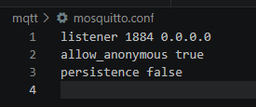
Gambar 4. 31 File Konfigurasi Mosquitto MQTT
Broker

- Service mysql (smartsnack-mysql)
Service ini menjalankan basis data MySQL versi 8.0 sebagai penyimpanan utama seluruh data sistem. Basis data bernama db_smartsnack digunakan untuk menyimpan data pengguna, data kesehatan, riwayat konsumsi gula, hasil prediksi risiko diabetes, serta data produk makanan dan minuman kemasan. Service ini diekspos pada port 3307 dan dilengkapi dengan mekanisme healthcheck untuk memastikan basis data benar-benar siap sebelum service lain yang bergantung padanya mulai berjalan. Berikut source code konfigurasi service mysql beserta healthcheck pada docker-compose.yml:
mysql:
image: mysql:8.0
container_name: smartsnack-mysql
restart: unless-stopped
environment:
MYSQL_DATABASE: db_smartsnack
MYSQL_ROOT_PASSWORD: root
MYSQL_USER: smartsnack
MYSQL_PASSWORD: smartsnack
command:--default-authentication-plugin=mysql_native_password
ports:
- "3307:3306"
volumes:
- mysql_data:/var/lib/mysql
healthcheck:
test: ["CMD", "mysqladmin", "ping", "-h", "127.0.0.1", "-proot"]
interval: 5s
timeout: 5s
retries: 20

- Service phpmyadmin (smartsnack-phpmyadmin)
Service ini menyediakan antarmuka grafis berbasis web untuk administrasi basis data MySQL. phpMyAdmin diekspos pada port 8081 dan terhubung langsung ke service MySQL melalui jaringan internal Docker. Service ini digunakan untuk memverifikasi struktur tabel, memeriksa data yang tersimpan, serta melakukan kueri manual jika diperlukan selama proses pengembangan. Berikut source code konfigurasi service phpmyadmin pada docker-compose.yml:
phpmyadmin:
image: phpmyadmin:5-apache
container_name: smartsnack-phpmyadmin
restart: unless-stopped
depends_on:
mysql:
condition: service_healthy
environment:
PMA_HOST: mysql
PMA_PORT: 3306
PMA_USER: root
PMA_PASSWORD: root
ports:
- "8081:80"

- Service servo-listener (smartsnack-servo-listener)
Service ini merupakan proses background yang berjalan secara independen dari backend utama. Service ini menjalankan perintah Artisan Laravel php artisan snackbox:listen-servo yang bertugas mendengarkan topik MQTT tertentu untuk menerima sinyal dari ESP32 dan memberikan respons balik berupa perintah kontrol servo. Service ini dibangun dari image yang sama dengan backend namun memiliki entrypoint yang berbeda, sehingga keduanya dapat berjalan secara paralel. Berikut source code konfigurasi service servo-listener pada docker-compose.yml:
servo-listener:
build:
context: ./smartsnack-backend
dockerfile: Dockerfile
container_name: smartsnack-servo-listener
restart: unless-stopped
working_dir: /var/www/html
entrypoint: ["php", "artisan", "snackbox:listen-servo"]
environment:
MQTT_HOST: mqtt
MQTT_PORT: 1884
DB_CONNECTION: mysql
DB_HOST: mysql
DB_DATABASE: db_smartsnack

- Implementasi Menggunakan Docker
Containerization merupakan metode virtualisasi ringan yang memungkinkan aplikasi beserta dependensinya dijalankan dalam satu container terisolasi. Berbeda dengan mesin virtual, container berbagi kernel host sehingga lebih efisien. Pada proyek ini, Docker digunakan untuk menjaga konsistensi lingkungan antara pengembangan dan produksi.
Sebelum deployment ke server, seluruh service diuji secara lokal menggunakan Docker Desktop dengan menjalankan perintah pada direktori yang berisi file docker-compose.yml. Hasil tampilan menjalankan uji secara lokal menggunakan Docker Desktop pada Gambar 4.32.
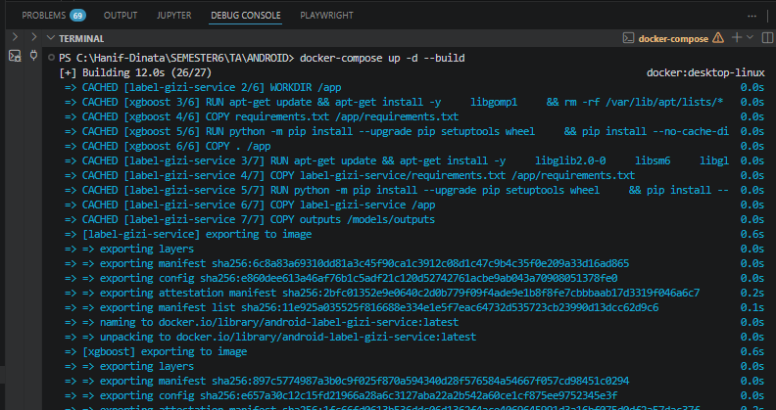
Gambar 4. 32 Proses Build Container di Lingkungan Lokal

Setelah build, seluruh container terpantau aktif di Docker Desktop beserta pemetaan portnya. Kondisi seluruh container yang berjalan secara lokal dapat dilihat pada Gambar 4.33.
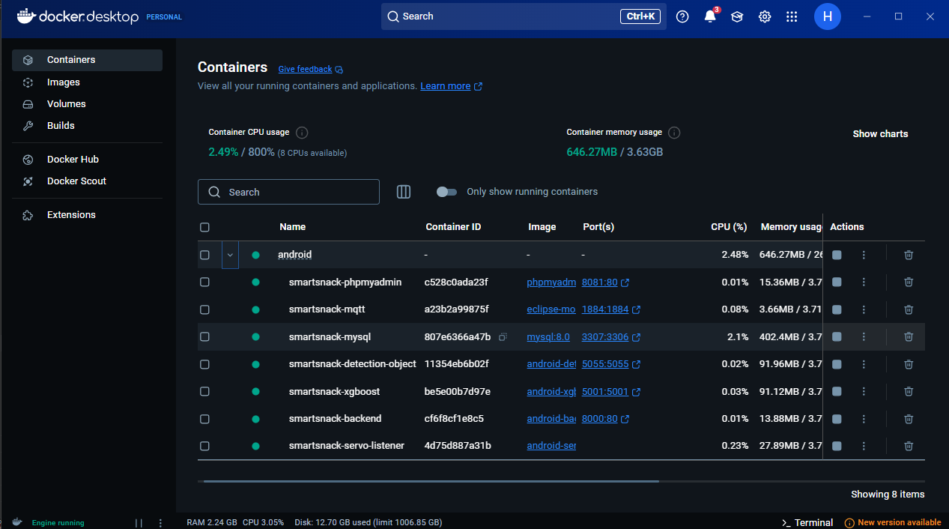
Gambar 4. 33 Seluruh Container Berjalan Lokal Melalui
Docker Desktop.
- Implementasi Deployment pada Server Cloud (AWS EC2)
Selanjutnya mengimplementasikan ke dalam server cloud menggunakan Amazon Web Services (AWS) melalui instans Amazon Elastic Compute Cloud (EC2) sebagai server utama. Seluruh layanan dijalankan dalam container Docker, dengan proses meliputi pembuatan instans, konfigurasi keamanan, instalasi, hingga deployment menggunakan Docker Compose.
- Login dan Akses AWS Console
Proses implementasi dimulai dengan mengakses AWS Management Console menggunakan akun terdaftar, kemudian pengguna diarahkan ke dashboard utama yang menampilkan berbagai layanan AWS. Tampilan halaman login AWS dapat dilihat pada Gambar 4.34.
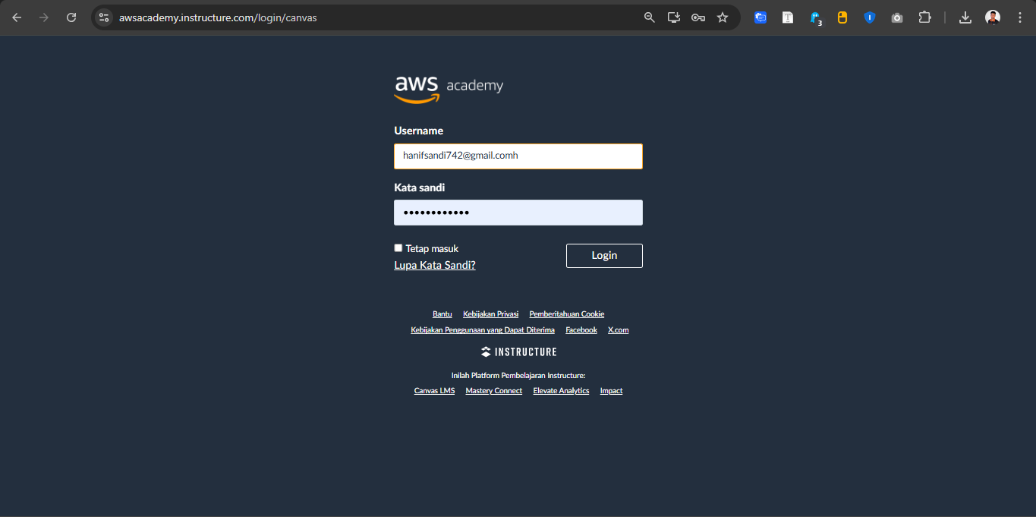
Gambar 4. 34 Halaman Login AWS
- Membuat Instans EC2
Setelah masuk ke AWS Console, instans EC2 dibuat melalui menu EC2. Halaman ini menampilkan dashboard ringkasan sumber daya, termasuk instans yang sedang berjalan. Tampilan halaman layanan EC2 dapat dilihat pada Gambar 4.35.
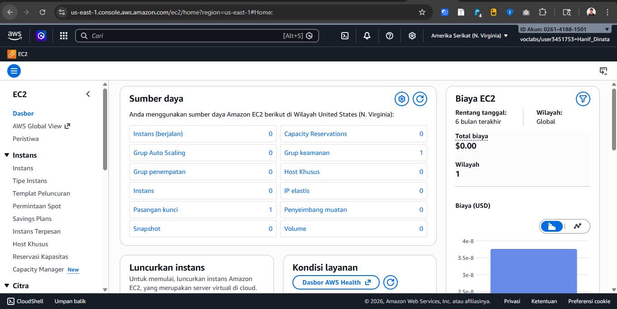Gambar 4. 35 Halaman Layanan EC2

Selanjutnya dilakukan konfigurasi instans dengan memilih AMI berbasis Ubuntu Server, tipe instans sesuai kebutuhan, serta pengaturan Security Group sebagai mekanisme kontrol akses jaringan. Proses konfigurasi instans EC2 ditunjukkan pada Gambar 4.36.
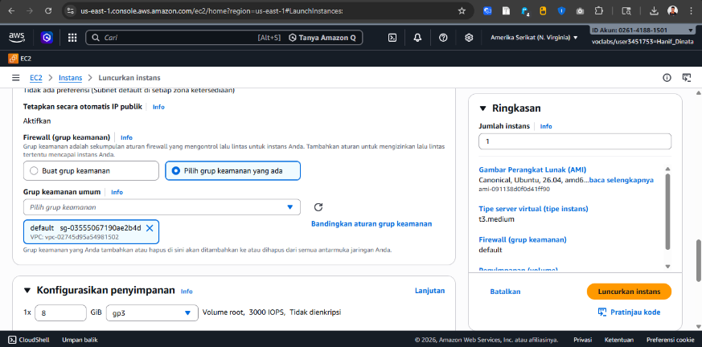
Gambar 4. 36 Halaman Konfigurasi Instans EC2

Setelah konfigurasi selesai, instans EC2 berhasil dibuat dan ditampilkan beserta ID-nya. Tampilan konfirmasi keberhasilan pembuatan instans dapat dilihat pada Gambar 4.37.
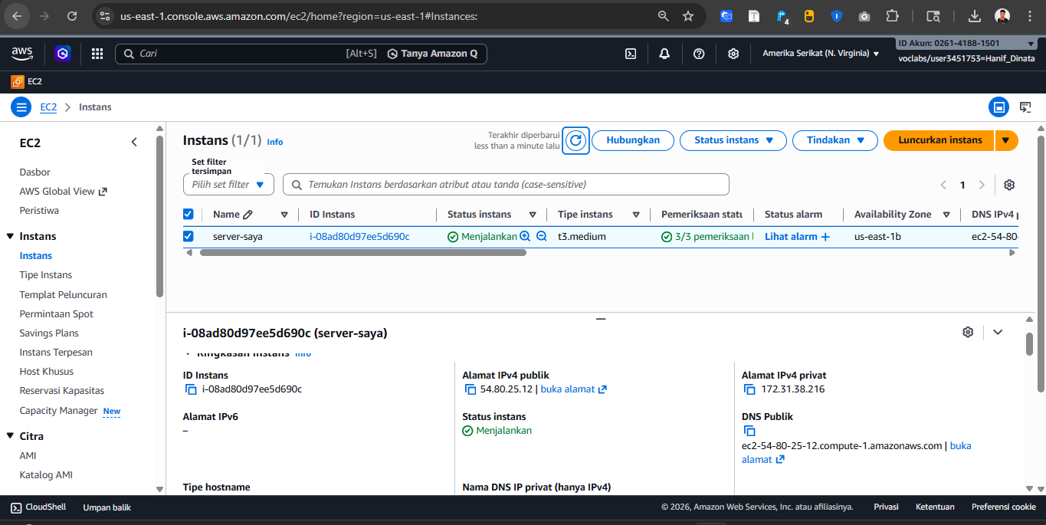
Gambar 4. 37 Halaman Instans EC2 Berhasil Dibuat

- Konfigurasi Security Group
Security Group mengatur lalu lintas jaringan masuk dan keluar pada instans EC2. Inbound rules dikonfigurasi dengan membuka port sesuai kebutuhan layanan Docker, sebagaimana ditunjukkan pada Tabel 4.2.

Tabel 4. 2 Konfigurasi Port pada AWS Security Group
Port | Protokol | Sumber | Deskripsi Layanan
22 | TCP | 0.0.0.0/0 | SSH - Akses terminal server
8000 | TCP | 0.0.0.0/0 | Backend Laravel
5001 | TCP | 0.0.0.0/0 | Layanan XGBoost
5061 | TCP | 0.0.0.0/0 | Layanan Deteksi Label Gizi (OCR)
1884 | TCP | 0.0.0.0/0 | MQTT Broker Mosquitto
8081 | TCP | 0.0.0.0/0 | phpMyAdmin
3307 | TCP | 0.0.0.0/0 | MySQL

Tampilan konfigurasi inbound rules pada Security Group dapat dilihat pada Gambar 4.38.
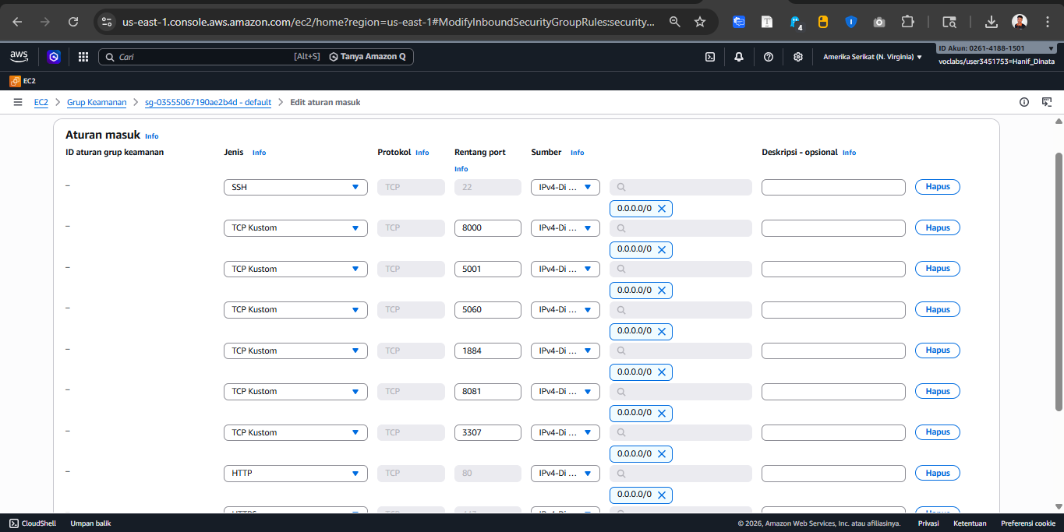
Gambar 4. 38 Konfigurasi Inbound Rules pada AWS Security Group

- Alokasi dan Pengaitan Elastic IP
Untuk menjaga alamat IP tetap statis, dilakukan alokasi Elastic IP melalui menu Elastic IPs pada AWS Console. Elastic IP memungkinkan server tetap diakses dengan alamat yang sama oleh ESP32 dan aplikasi Flutter. Proses alokasi Elastic IP dapat dilihat pada Gambar 4.39.
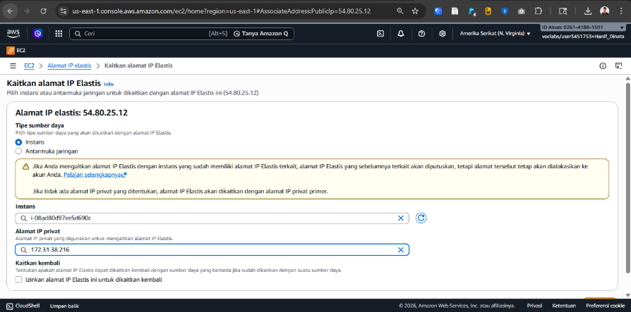
Gambar 4. 39 Halaman Alokasi Alamat IP Elastis

Setelah Elastic IP dialokasikan, langkah berikutnya adalah mengaitkan (associate) alamat tersebut ke instans EC2 yang telah dibuat sebelumnya. Proses pengaitan Elastic IP ke instans EC2 dapat dilihat pada Gambar 4.40.
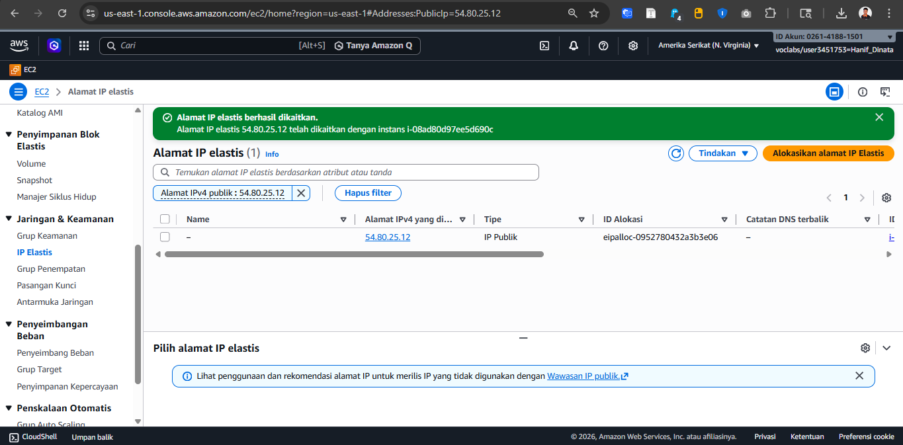
Gambar 4. 40 Proses Pengaitan Alamat IP Elastis ke Instans EC2

- Akses Terminal Server EC2
Setelah instans EC2 aktif dan Elastic IP terkonfigurasi, akses server dilakukan melalui SSH menggunakan file kunci .pem. Koneksi dapat dilakukan melalui terminal lokal atau EC2 Instance Connect.
Perintah berikut digunakan untuk melakukan koneksi ke server: ssh -i "nama-key.pem" ubuntu@<IP>. Perintah tersebut digunakan untuk mengakses server EC2 secara remote melalui terminal lokal. Tampilan terminal yang terhubung ke server EC2 dapat dilihat pada Gambar 4.41.
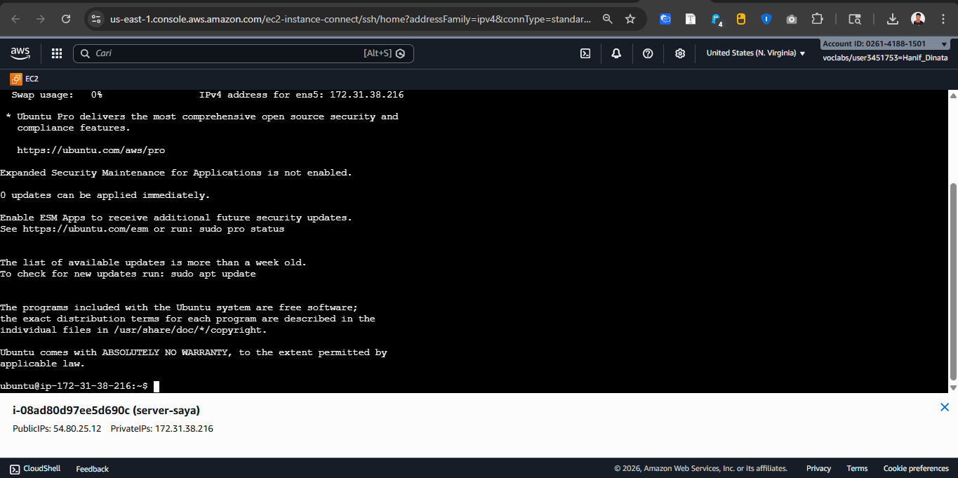
Gambar 4. 41 Halaman Terminal Ubuntu EC2

- Instalasi Perangkat Lunak pada Server
Langkah awal dilakukan dengan memperbarui sistem untuk memastikan seluruh paket dalam kondisi terbaru: sudo apt update && sudo apt upgrade -y. Perintah tersebut digunakan untuk memperbarui daftar paket dan sistem operasi Ubuntu. Proses pembaruan sistem dapat dilihat pada Gambar 4.42.
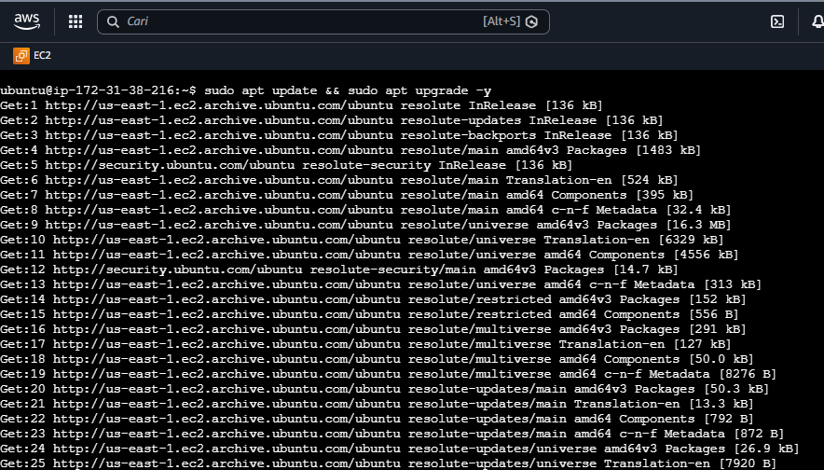
Gambar 4. 42 Pembaruan Sistem Ubuntu
Selanjutnya dilakukan instalasi dependensi dasar yang dibutuhkan oleh sistem: sudo apt install -y curl git ca-certificates gnupg lsb-release. Perintah ini digunakan untuk menginstal perangkat pendukung seperti git dan curl yang diperlukan dalam proses deployment. Proses instalasi dapat dilihat pada Gambar 4.43.
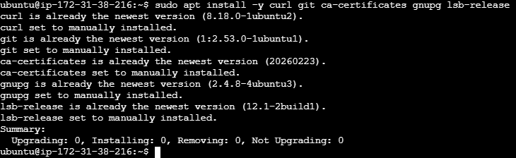 Gambar 4. 43 Instalasi Dependensi Sistem
Penambahan GPG key dilakukan untuk memastikan keamanan instalasi Docker: curl -fsSL https://download.docker.com/linux/ubuntu/gpg | sudo gpg --dearmor -o /usr/share/keyrings/docker.gpg. Perintah ini digunakan untuk menambahkan kunci verifikasi repositori Docker.
Selanjutnya dilakukan penambahan repositori Docker ke dalam sistem: echo "deb [arch=$(dpkg --print-architecture) signed-by=/usr/share/keyrings/docker.gpg] https://download.docker.com/linux/ubuntu $(lsb_release -cs) stable" | sudo tee /etc/apt/sources.list.d/docker.list > /dev/null. Perintah ini digunakan agar sistem dapat mengakses paket Docker dari sumber resmi. Proses penambahan repositori dapat dilihat pada Gambar 4.44.
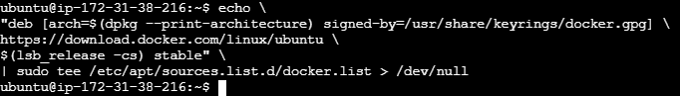
Gambar 4. 44 Penambahan Repositori Docker
Setelah repositori ditambahkan, dilakukan instalasi Docker Engine dan Docker Compose: sudo apt update dan
sudo apt install -y docker-ce docker-ce-cli containerd.io docker-compose-plugin. Perintah ini digunakan untuk menginstal layanan container Docker yang akan digunakan untuk menjalankan sistem. Proses instalasi Docker dapat dilihat pada Gambar 4.45.
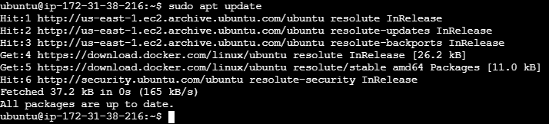
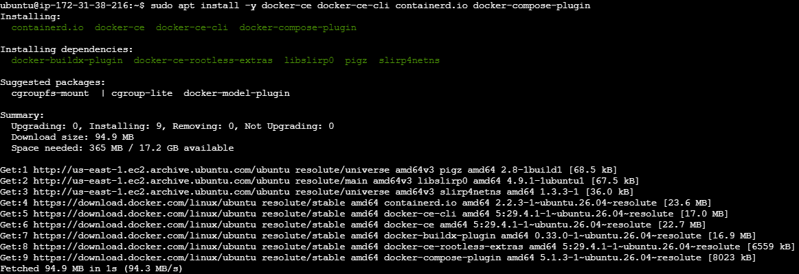
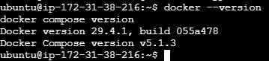
Gambar 4. 45 Instalasi Docker Engine dan Docker Compose

- Pengunduhan Source Code
Source code proyek diunduh menggunakan perintah git clone dari repositori:
https://github.com/hanifdinataa/smartsnack.git.
Perintah tersebut digunakan untuk mengambil seluruh source code ke dalam server EC2 dan masuk ke direktori project. Proses pengunduhan source code dapat dilihat pada Gambar 4.46.
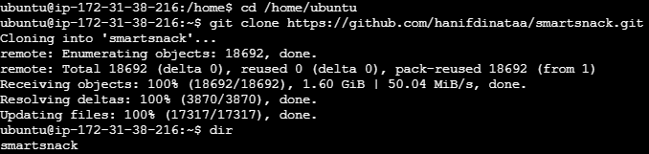
Gambar 4. 46 Proses Clone Project

- Menjalankan Layanan dengan Docker Compose
Setelah source code tersedia, seluruh layanan dijalankan menggunakan Docker Compose: sudo docker compose up -d –build. Perintah ini digunakan untuk membangun (build) dan menjalankan seluruh container secara bersamaan. Proses build dan menjalankan container dapat dilihat pada Gambar 4.47.
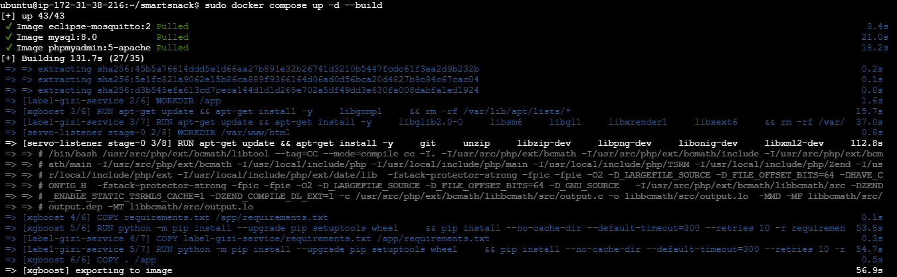
Gambar 4. 47 Proses Build dan Menjalankan Container

- Verifikasi Container
Untuk memastikan seluruh container berjalan dengan baik, digunakan perintah berikut: sudo docker ps. Perintah ini digunakan untuk menampilkan daftar container yang aktif pada server. Tampilan container yang berjalan dapat dilihat pada Gambar 4.48.
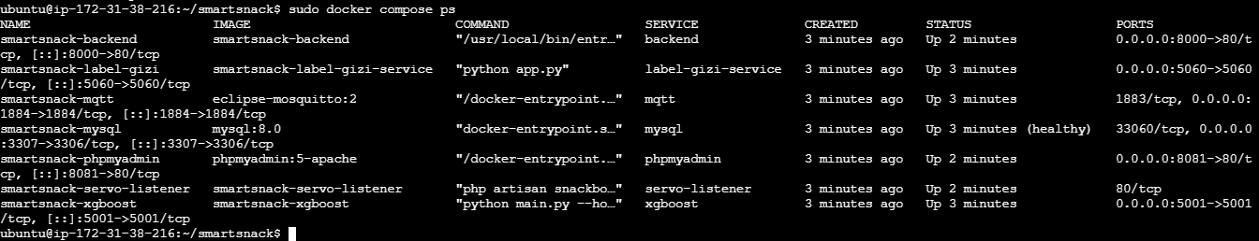
Gambar 4. 48 Seluruh Container Berjalan

- Implementasi Aplikasi Mobile
Aplikasi mobile ini dikembangkan menggunakan Flutter (Dart) untuk platform Android sebagai antarmuka pengguna. Aplikasi ini mendukung pemindaian label gizi, pemantauan kesehatan, dan pengelolaan konsumsi gula harian, yang komunikasi dengan backend dilakukan melalui REST API.
- Struktur Aplikasi
Struktur proyek aplikasi ini dibagi ke dalam beberapa direktori utama yang masing-masing memiliki tanggung jawab berbeda. Struktur direktori proyek secara keseluruhan dapat dilihat pada Gambar 4.49.
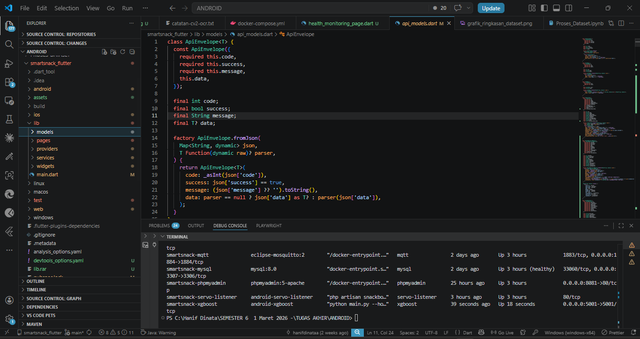
Gambar 4. 49 Struktur Direktori Proyek Aplikasi
Mobile
Struktur direktori aplikasi terdiri dari beberapa folder utama, yaitu lib/pages/ untuk halaman antarmuka, lib/services/ untuk komunikasi dengan backend, lib/models/ untuk representasi data API, lib/providers/ untuk pengelolaan state dengan Riverpod, serta lib/widgets/ untuk komponen antarmuka yang dapat digunakan ulang.

- Entry Point Aplikasi
Aplikasi dimulai dari file main.dart. Pada bagian ini, sistem menyiapkan beberapa hal awal seperti pengaturan format tanggal, memuat data pengguna yang tersimpan, serta mengaktifkan pengelolaan data menggunakan Riverpod. Potongan kode dapat dilihat pada Gambar 4.50.
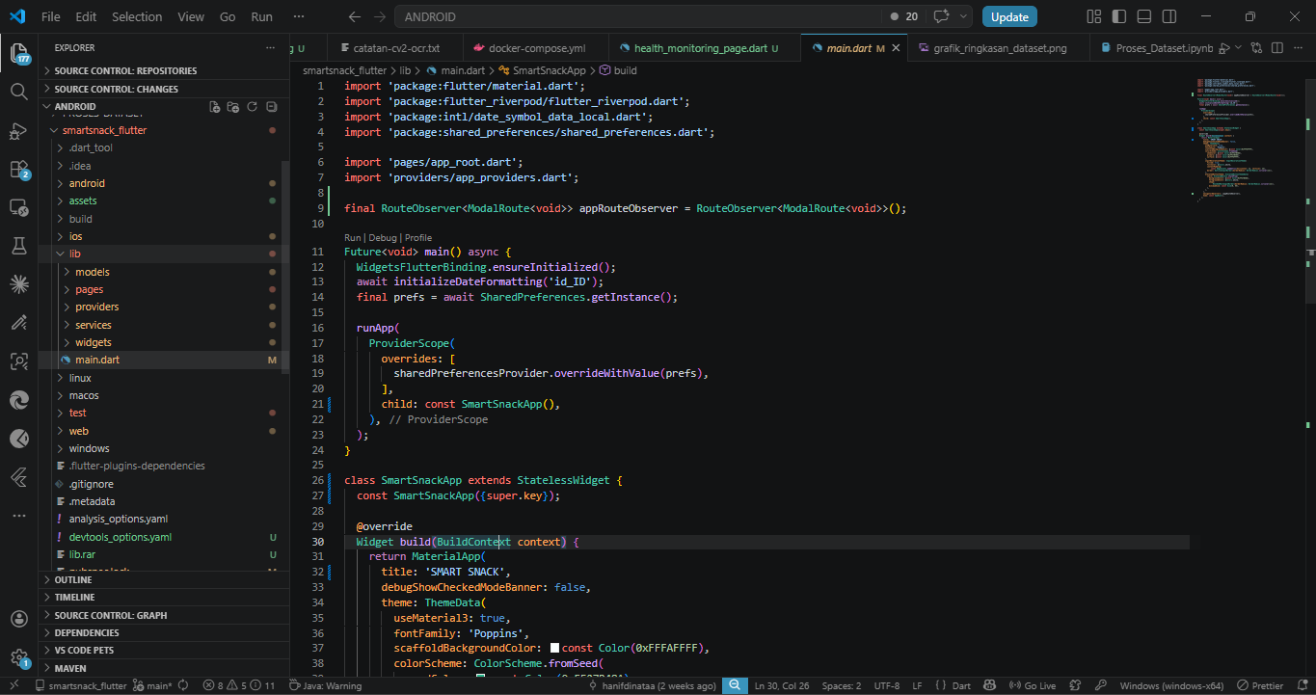
Gambar 4. 50 Potongan Kode Entry Point Aplikasi
- Manajemen Navigasi
Navigasi aplikasi diatur oleh AppRoot yang menentukan halaman berdasarkan kondisi pengguna, yaitu SplashPage, OnboardingPage, SignInPage, atau MainPage. Potongan kode dapat dilihat pada Gambar 4.51.
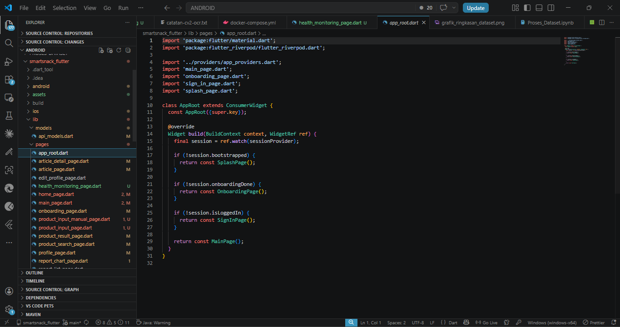
Gambar 4. 51 Potongan Kode Manajemen Navigasi

- Halaman Utama
MainPage merupakan halaman utama yang mengatur navigasi bottom tab dengan lima menu, yaitu Home, Add Product, Health Monitoring, Article, dan Profile. Tab Add Product menampilkan bottom sheet untuk menambahkan produk. Potongan kode dapat dilihat pada Gambar 4.52.
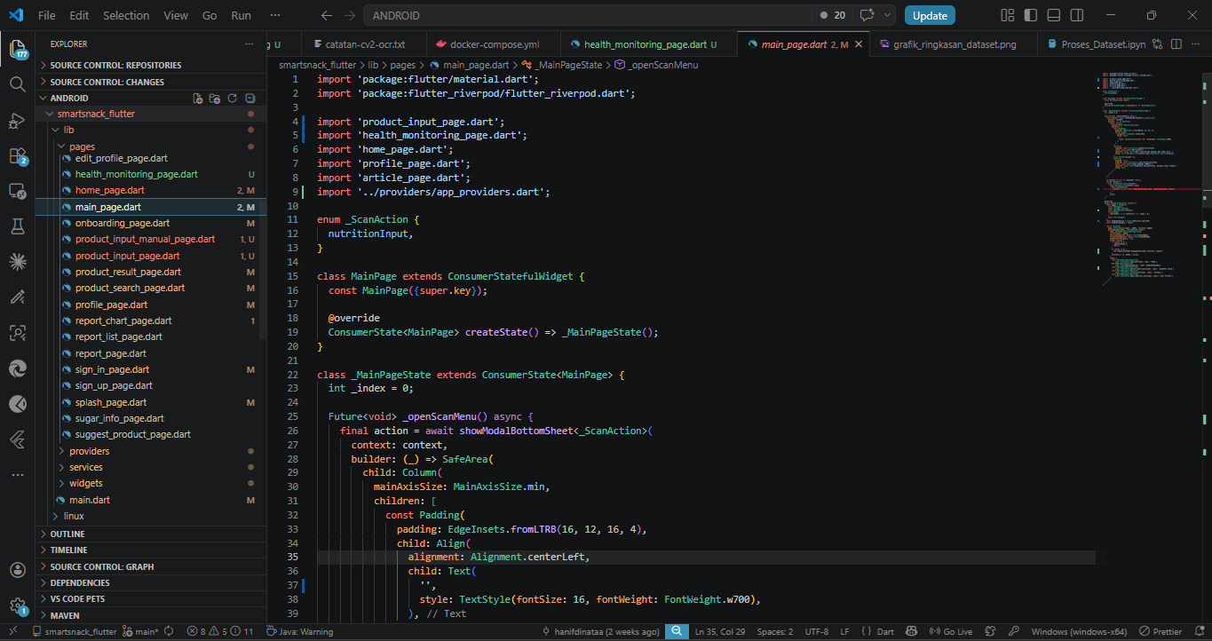
Gambar 4. 52 Potongan Kode Halaman Utama

- Halaman Sign In dan Sign Up
Halaman autentikasi terdiri dari SignInPage dan SignUpPage yang menyediakan formulir login dan pendaftaran. Validasi dilakukan menggunakan Form, sedangkan proses autentikasi dikelola oleh sessionProvider dengan Riverpod. Pesan kesalahan ditampilkan melalui SnackBar. Potongan kode dapat dilihat pada Gambar 4.53.
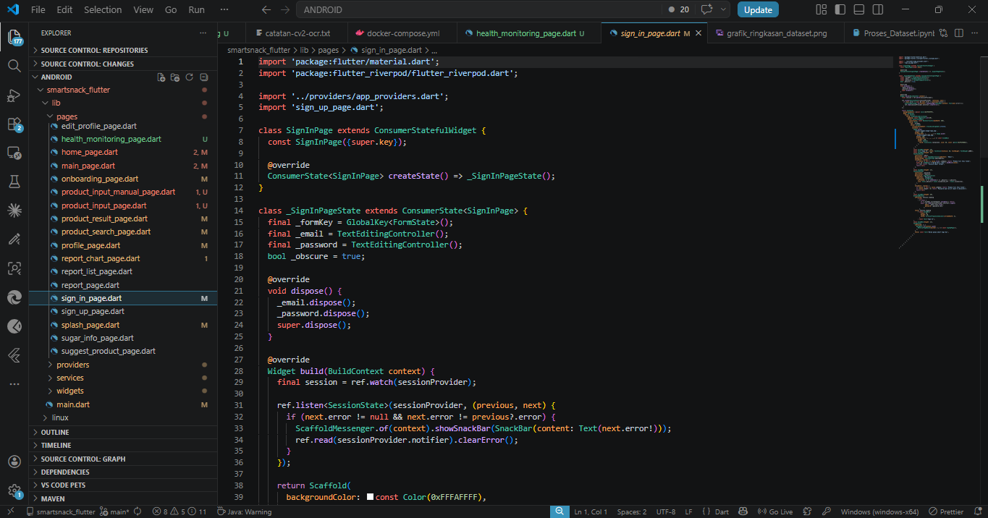
Gambar 4. 53 Potongan Kode Halaman Sign In

- Halaman Home
HomePage merupakan halaman awal setelah pengguna login yang menampilkan nama aplikasi, search bar, dan banner informatif. Fitur pencarian dapat diakses melalui search bar yang mengarah ke ProductSearchPage. Potongan kode dapat dilihat pada Gambar 4.54.
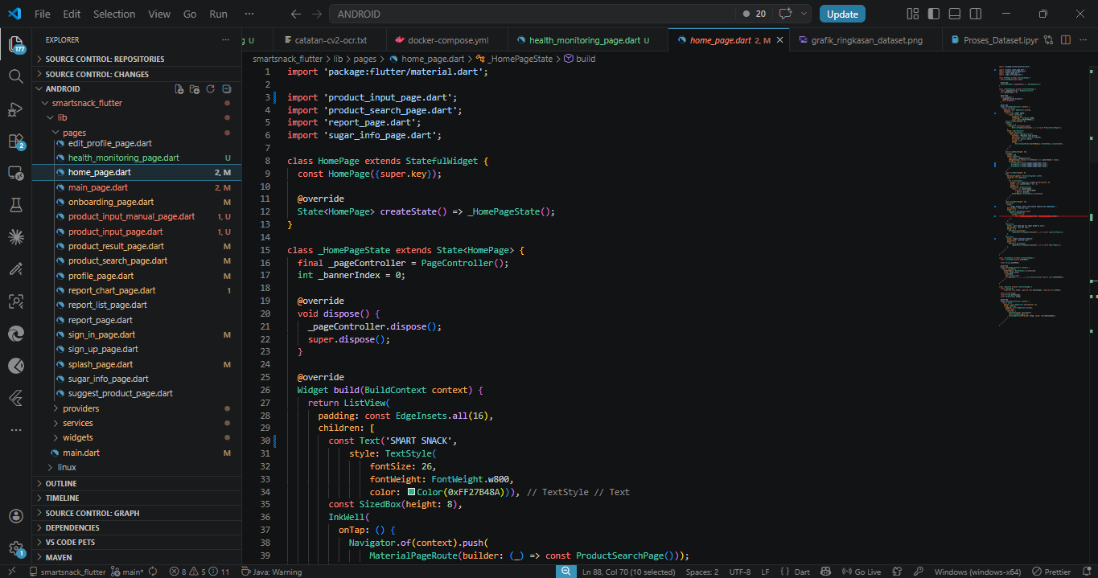
Gambar 4. 54 Potongan Kode Halaman Home

- Halaman Input Kemasan Produk
Halaman Input Kemasan Produk digunakan untuk proses input produk melalui foto kemasan depan dan foto label gizi. Foto label gizi diproses oleh backend melalui layanan OCR untuk mengekstrak informasi nutrisi, kemudian backend menyusun data produk dan kandungan gula yang akan digunakan pada proses analisis serta tampilan hasil. Potongan kode dapat dilihat pada Gambar 4.55.
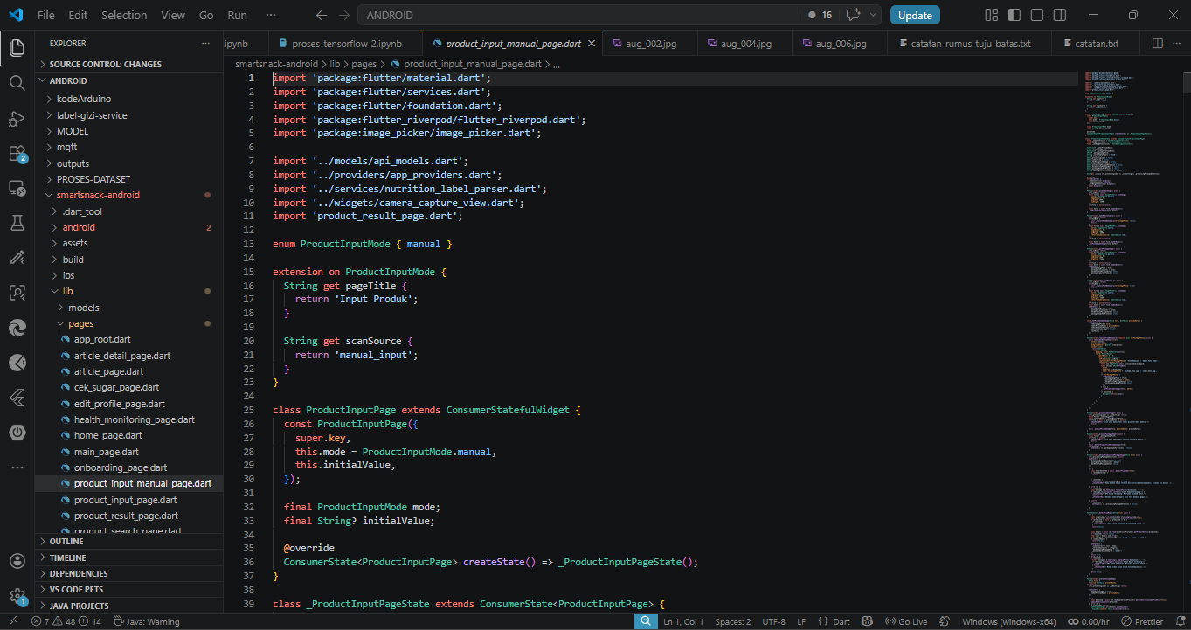
Gambar 4. 55 Potongan Kode Halaman Input Produk

- Halaman Cek Sugar
Halaman ini digunakan untuk proses cek sugar dari foto kemasan secara cepat. Pengguna dapat mengambil foto dari kamera atau mengunggah dari galeri, lalu aplikasi menjalankan identifikasi awal produk menggunakan model TensorFlow Lite di perangkat mobile. Hasil identifikasi diteruskan ke backend untuk mengambil detail produk, termasuk informasi kandungan gula, dan ditampilkan pada halaman hasil. Potongan kode dapat dilihat pada Gambar 4.56.
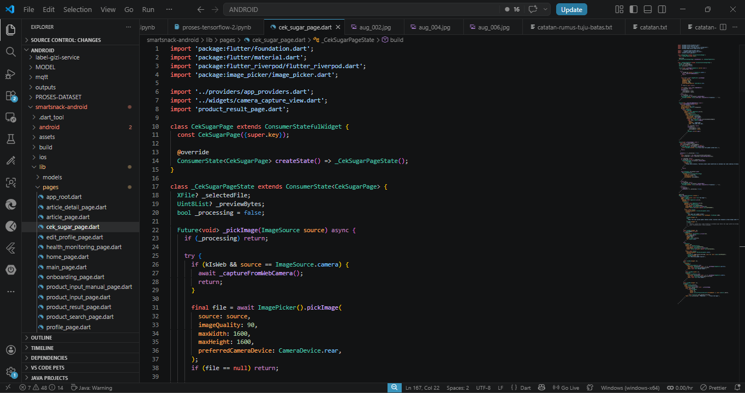
Gambar 4. 56 Potongan Kode Halaman Cek Sugar

- Halaman Hasil Produk
ProductResultPage menampilkan detail produk seperti kandungan gula, grade, rekomendasi alternatif, dan kuota gula harian pengguna. Data diambil dari beberapa API secara paralel untuk efisiensi. Potongan kode dapat dilihat pada Gambar 4.57.
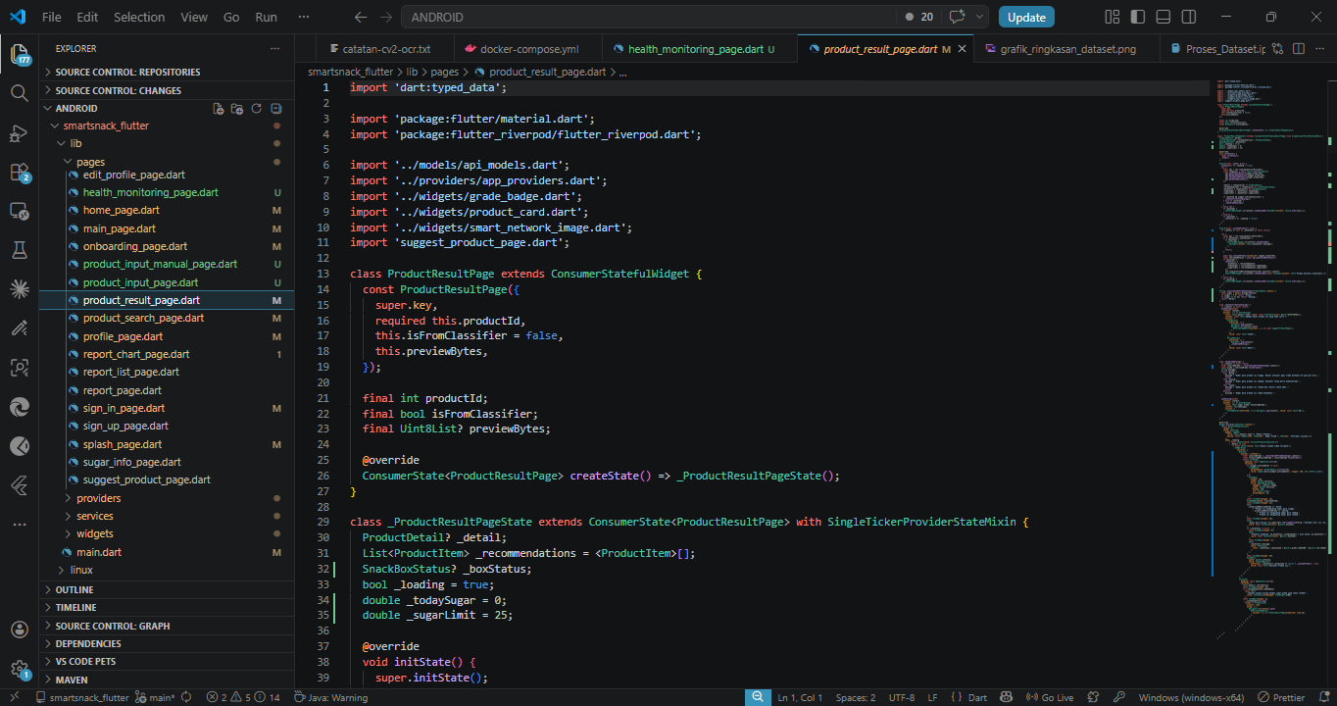
Gambar 4. 57 Potongan Kode Halaman Hasil Produk

- Halaman Pemantauan Kesehatan
HealthMonitoringPage digunakan untuk memasukkan data kesehatan pengguna dan menerima data dari ESP32. Data tersebut diproses melalui backend menggunakan XGBoost untuk menghasilkan prediksi dini risiko diabetes dan rekomendasinya. Potongan kode dapat dilihat pada Gambar 4.58.
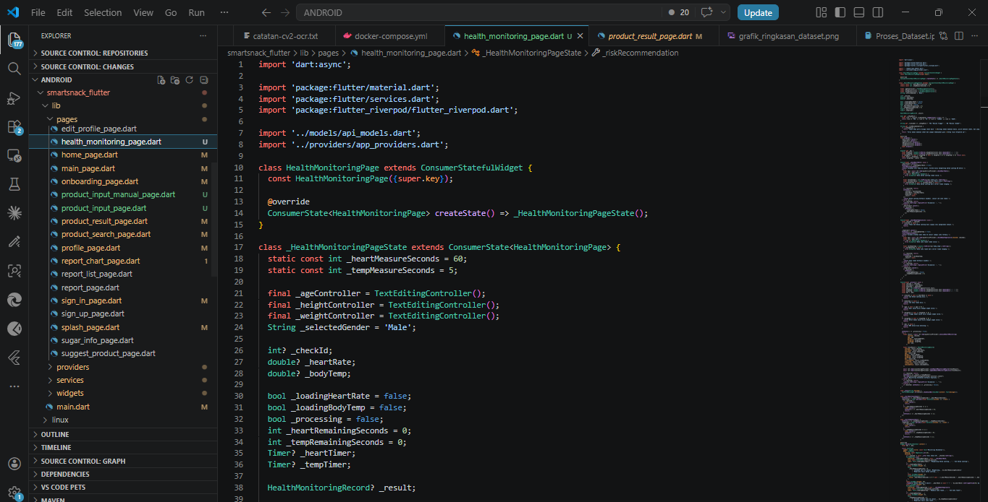
Gambar 4. 58 Potongan Kode Halaman Pemantauan
Kesehatan

- Halaman Profil
ProfilePage menampilkan informasi akun, riwayat konsumsi dan pencarian produk, status snack box, serta riwayat kesehatan. Data dimuat dari beberapa API dan diperbarui secara otomatis menggunakan profileRefreshSignalProvider. Potongan kode dapat dilihat pada Gambar 4.59.
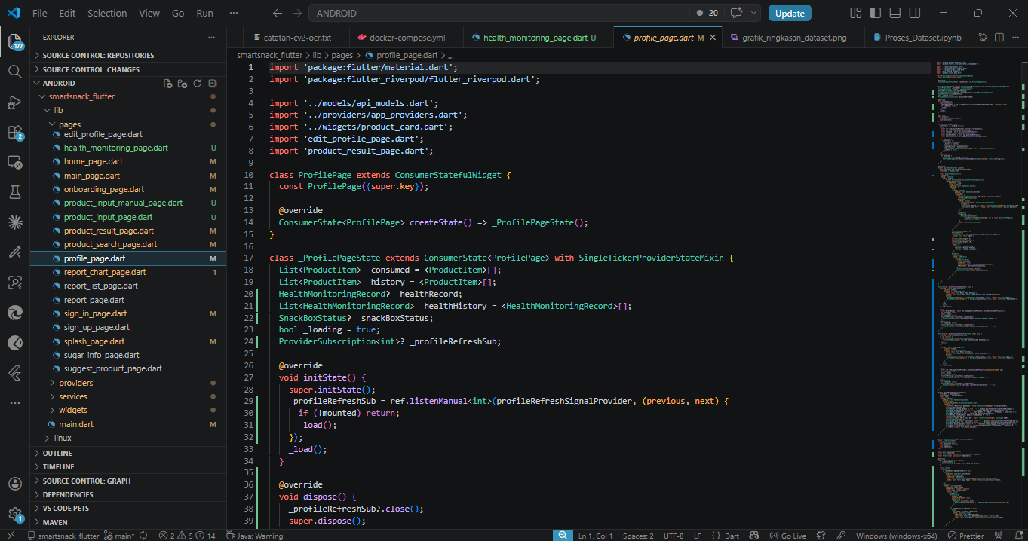
Gambar 4. 59 Potongan Kode Halaman Profil

- Koneksi API
Seluruh komunikasi antara aplikasi dan backend dikelola oleh ApiService menggunakan Dio. Kelas ini mendukung fallback URL untuk memastikan koneksi ke server, serta konfigurasi alamat server melalui --dart-define tanpa mengubah kode. Potongan kode dapat dilihat pada Gambar 4.60.
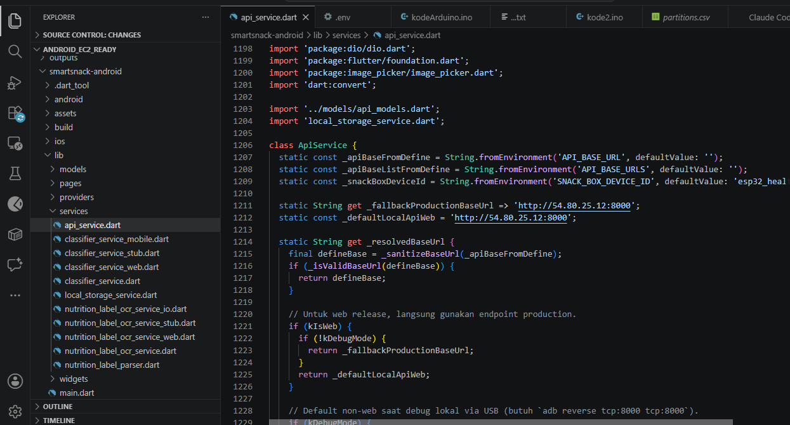
Gambar 4. 60 Potongan Kode Konfigurasi Base URL

- Pengujian
- Pengujian Fungsi Sensor
Pengujian fungsi sensor bertujuan untuk memastikan bahwa sensor suhu tubuh dapat bekerja dengan baik dalam membaca data sebelum dikirim ke server. Pengujian dilakukan melalui Serial Monitor Arduino IDE dengan kecepatan komunikasi 115200 baud untuk mengamati proses pembacaan data serta hasil pengukuran dari masing-masing sensor..
- Pengujian Sensor MAX30102
Pengujian sensor MAX30102 dilakukan dengan meletakkan ujung jari pada sensor selama 60 detik. Sistem terlebih dahulu mendeteksi keberadaan jari, kemudian melakukan proses pembacaan detak jantung hingga waktu pengukuran selesai. Selama proses berlangsung, Serial Monitor menampilkan progres pengukuran untuk menunjukkan bahwa sensor sedang bekerja. Setelah pengukuran selesai, sistem mengolah data yang diperoleh dan menampilkan hasil berupa nilai detak jantung (BPM). Hasil proses pendeteksian jari ditunjukkan pada Gambar 4.61, sedangkan hasil akhir pengukuran detak jantung ditunjukkan pada Gambar 4.62.
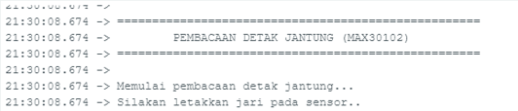
Gambar 4. 61 Serial Monitor MAX30102 - Menunggu Jari
Terdeteksi

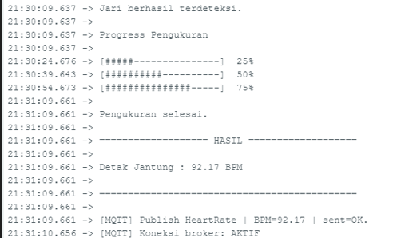
Gambar 4. 62 Serial Monitor MAX30102 - Hasil
Pengukuran Detak Jantung

- Pengujian Sensor MLX90614
Pengujian sensor MLX90614 dilakukan dengan mengarahkan sensor ke bagian dahi pada jarak sekitar 1–3 cm. Setelah objek berhasil terdeteksi, sistem melakukan proses pengukuran suhu tubuh dan menampilkan progres pengukuran pada Serial Monitor hingga proses selesai. Selanjutnya, sistem mengolah hasil pembacaan dan menampilkan nilai suhu tubuh terukur sebelum data dikirim ke server melalui protokol MQTT. Proses pengukuran suhu tubuh ditunjukkan pada Gambar 4.63.
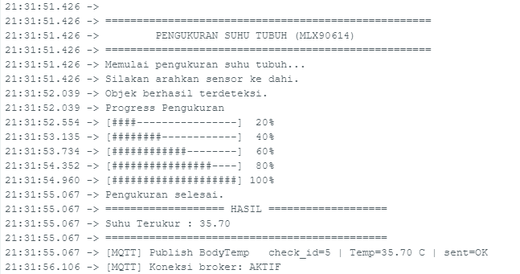
Gambar 4. 63 Serial Monitor MLX90614 - Hasil Pengukuran Suhu Tubuh

- Pengujian Kontrol Servo
Pengujian ini bertujuan memastikan mekanisme kontrol kotak snack menggunakan servo motor SG90 berjalan sesuai keputusan backend. Saat push button ditekan, ESP32 mengirim event melalui MQTT, kemudian backend menentukan izin pembukaan berdasarkan analisis dini risiko diabetes dan mengirim Keputusan. Hasil pengujian Proses Kontrol Servo ditunjukkan pada Gambar 4.64.
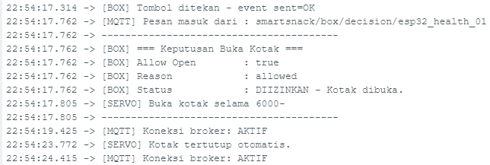
Gambar 4. 64 Serial Monitor Proses Kontrol Servo

- Pengujian Koneksi MQTT
Pengujian ini bertujuan memastikan komunikasi antara ESP32 dan broker MQTT Mosquitto pada server EC2 berjalan stabil. Pengujian dilakukan pada kondisi normal, saat reconnect setelah pemutusan, dan selama proses pengukuran sensor. Hasil pengujian ditunjukkan pada Gambar 4.65.
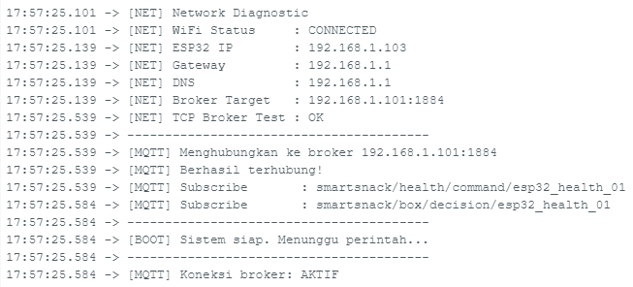
Gambar 4. 65 Serial Monitor Status Koneksi MQTT

- Pengujian Menampilkan Data Pada Aplikasi
Pengujian antarmuka dilakukan untuk memastikan setiap halaman aplikasi mobile menampilkan data dengan benar dan berfungsi sesuai alur. Pengujian dilakukan secara manual menggunakan perangkat Android nyata.
- Pengujian Halaman Login & Register
Pengujian memastikan validasi form berjalan benar, token autentikasi tersimpan, dan pengguna diarahkan ke halaman utama setelah berhasil masuk. Hasil pengujian dapat dilihat pada Gambar 4.66.
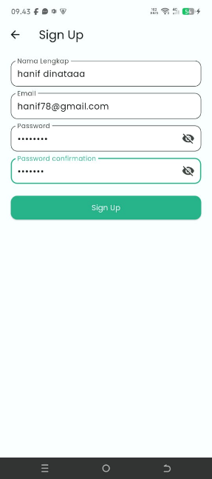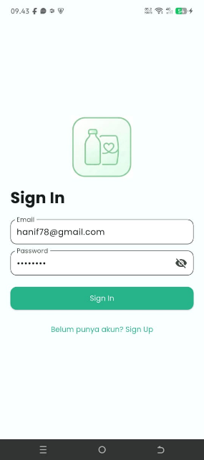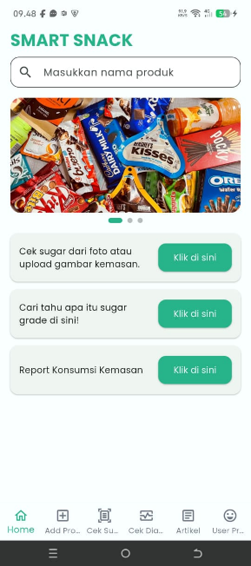
Gambar 4. 66 Tampilan Pengujian Halaman Login dan
Register

- Pengujian Halaman Input Kemasan Produk
Pengujian memastikan fitur input kemasan berjalan untuk proses foto kemasan dan label gizi, lalu data dapat diproses backend untuk identifikasi produk dan informasi kandungan gula. Hasil pengujian dapat dilihat pada Gambar 4.67.
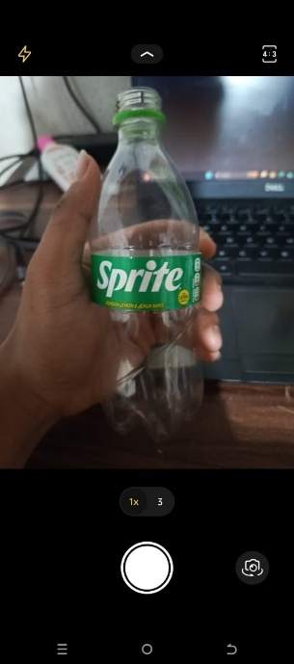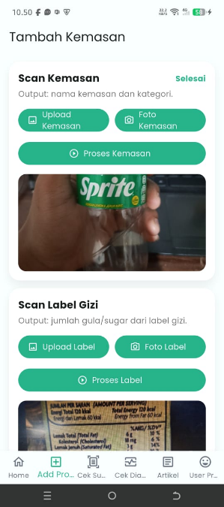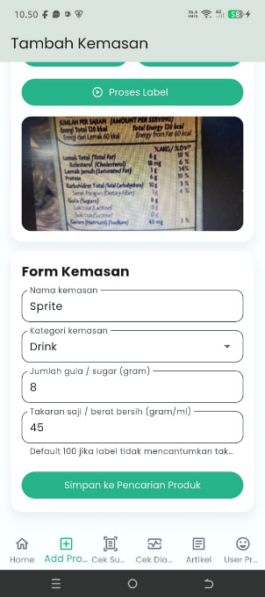
Gambar 4. 67 Tampilan Pengujian Halaman Input Kemasan
Produk

- Pengujian Halaman Cek Sugar
Pengujian memastikan proses scan kemasan pada halaman Cek Sugar berjalan dengan baik, termasuk klasifikasi label depan kemasan menggunakan model TensorFlow Lite di perangkat mobile, pengiriman hasil identifikasi ke backend, dan pengambilan detail produk. Hasil pengujian dapat dilihat pada Gambar 4.68.

Gambar 4. 68 Tampilan Pengujian Halaman Cek Sugar
- Pengujian Halaman Konsumsi Harian
Pengujian memastikan data konsumsi gula pengguna tercatat dan kuota gula harian berkurang sesuai produk yang dikonsumsi. Hasil pengujian dapat dilihat pada Gambar 4.69.
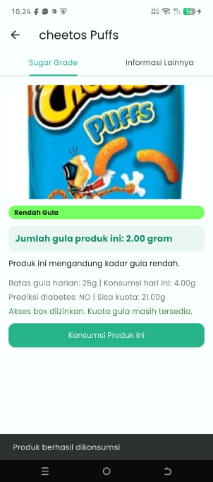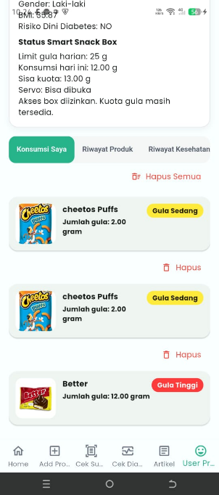
Gambar 4. 69 Tampilan Pengujian Halaman Konsumsi Harian

- Pengujian Halaman Diabetes Check
Pengujian memastikan aplikasi dapat memicu pengukuran sensor melalui ESP32, menerima hasil detak jantung dan suhu tubuh, serta menerima input manual BMI, berat badan, tinggi badan, usia, dan jenis kelamin. Seluruh parameter dikirim ke model XGBoost untuk menghasilkan prediksi dini risiko diabetes. Hasil pengujian dapat dilihat pada Gambar 4.70.
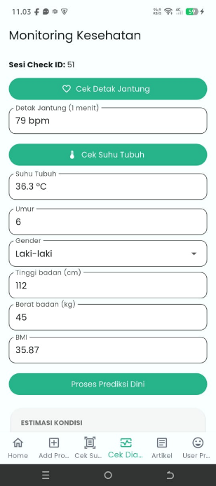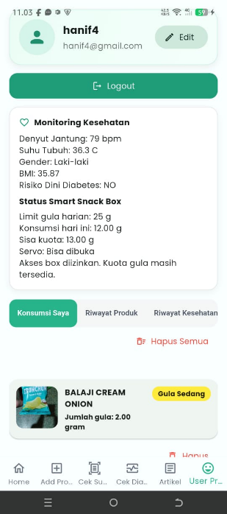
Gambar 4. 70 Tampilan Pengujian Halaman Diabetes
Check

- Pengujian Halaman Artikel (Admin CRUD & Tampilan Flutter)
Pengujian ini mencakup dua sisi: sisi admin memastikan fitur CRUD (Create, Read, Update, Delete) artikel pada panel backend berjalan benar dan data tersimpan pada tabel articles, serta sisi pengguna memastikan artikel tampil dengan benar pada halaman artikel di aplikasi Flutter. Hasil pengujian dapat dilihat pada Gambar 4.71 dan Gambar 4.72.
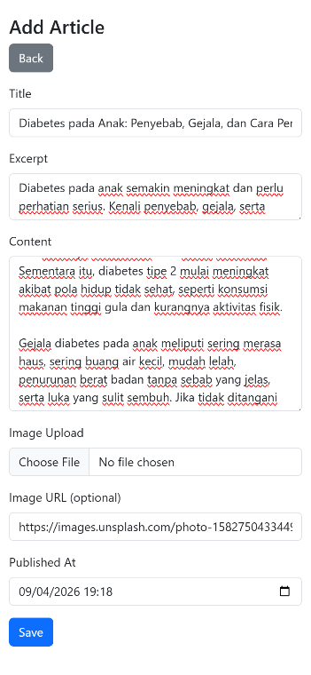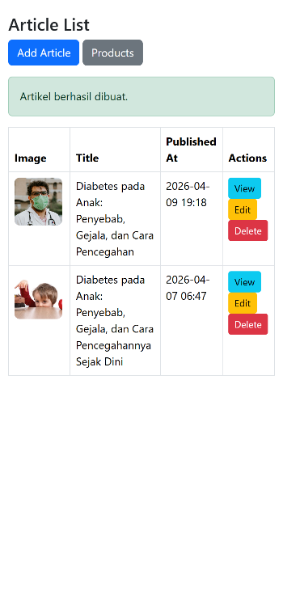
Gambar 4. 71 Tampilan Pengujian CRUD Artikel pada
Admin
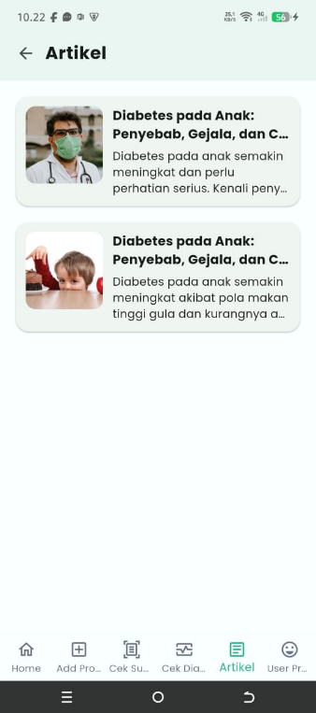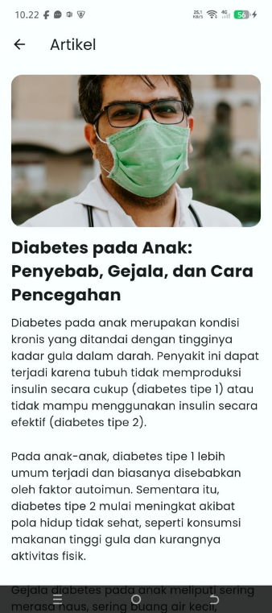
Gambar 4. 72 Tampilan Pengujian Halaman Artikel pada
Aplikasi

- Pengujian Halaman Profil & Riwayat Konsumsi dan Kesehatan
Pengujian memastikan halaman profil menampilkan informasi akun, riwayat pencarian produk, riwayat konsumsi dan riwayat pemantauan kesehatan. Hasil pengujian dapat dilihat pada Gambar 4.73.
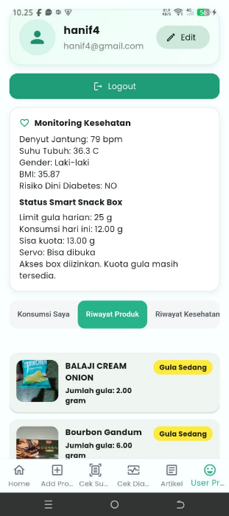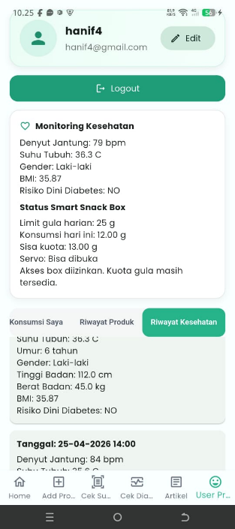
Gambar 4. 73 Tampilan Pengujian Halaman Profil dan
Riwayat

- Pengujian Data Tersimpan ke Database
Pengujian ini memastikan seluruh data yang diproses oleh sistem tersimpan dengan benar pada database MySQL yang berjalan di dalam container Docker. Verifikasi dilakukan langsung melalui phpMyAdmin.
- Tabel Registrasi Pengguna
Pengujian memastikan data pengguna berhasil tersimpan saat proses register. Hasil penyimpanan dapat dilihat pada Gambar 4.74.
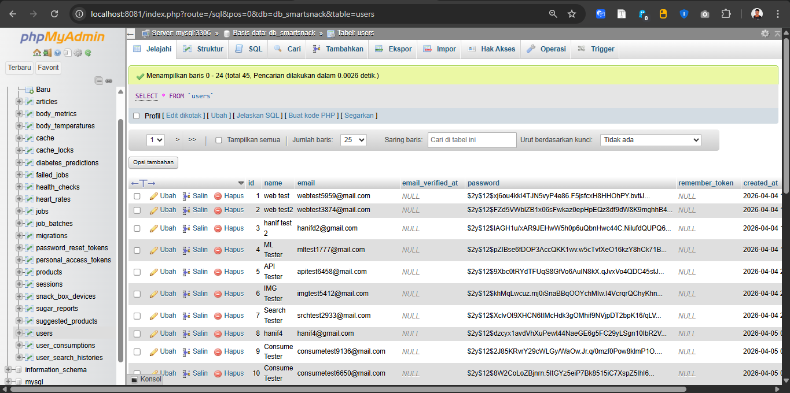
Gambar 4. 74 Tabel users

- Tabel health_checks, heart_rates, body_temperatures, body_metrics data Pemeriksaan Kesehatan.
Setiap kali pengguna melakukan health check, sistem membuat satu entri pada tabel health_checks dengan kolom id, user_id, dan created_at sebagai induk. Data turunannya disimpan pada:
- heart_rates → kolom check_id, heart_rate
- body_temperatures → kolom check_id, temperature
- body_metrics → kolom check_id, age, gender, height, weight, bmi
Semua tabel dihubungkan melalui check_id sebagai foreign key. Hasil penyimpanan tabel dapat dilihat pada Gambar 4.75, Gambar 4.76, Gambar 4.77 dan Gambar 4.78.
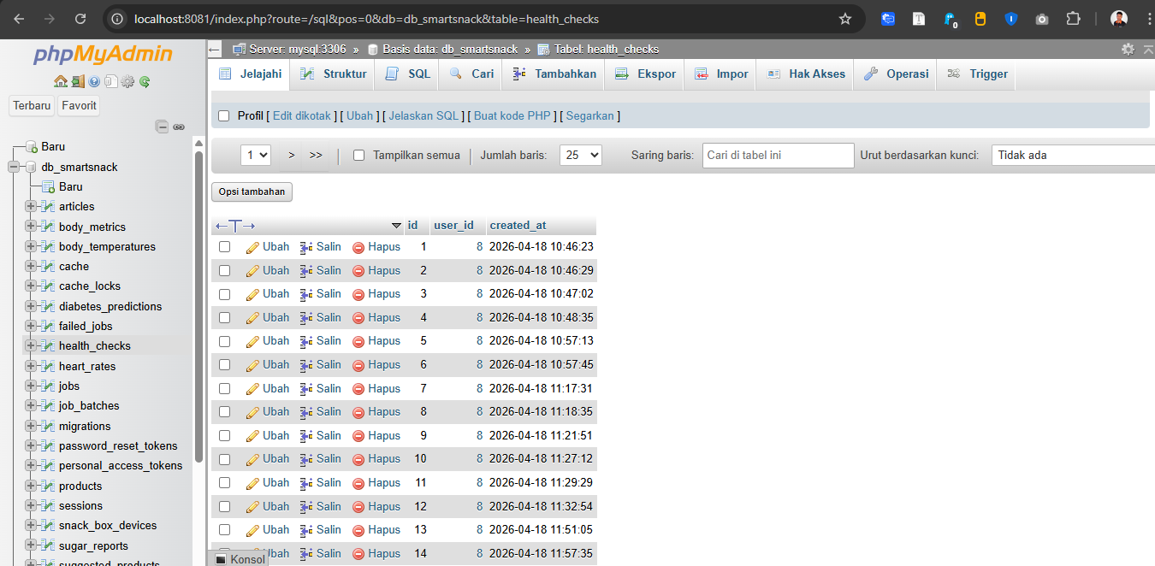
Gambar 4. 75 Tabel health_checks
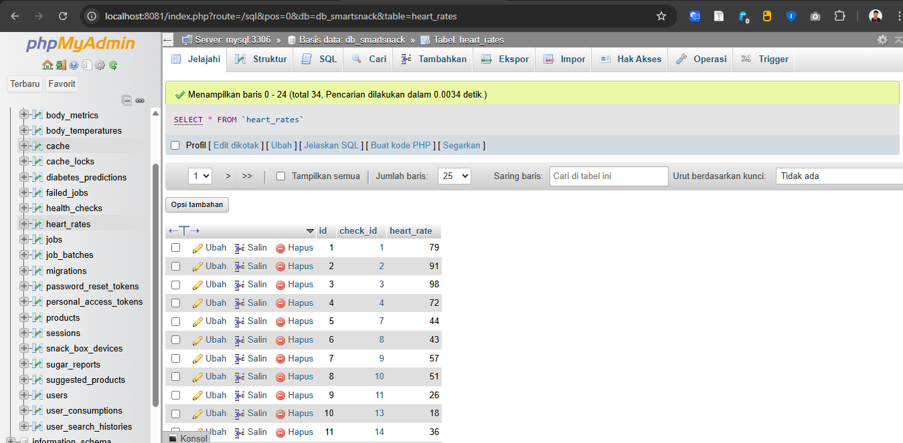
Gambar 4. 76 Tabel heart_rates
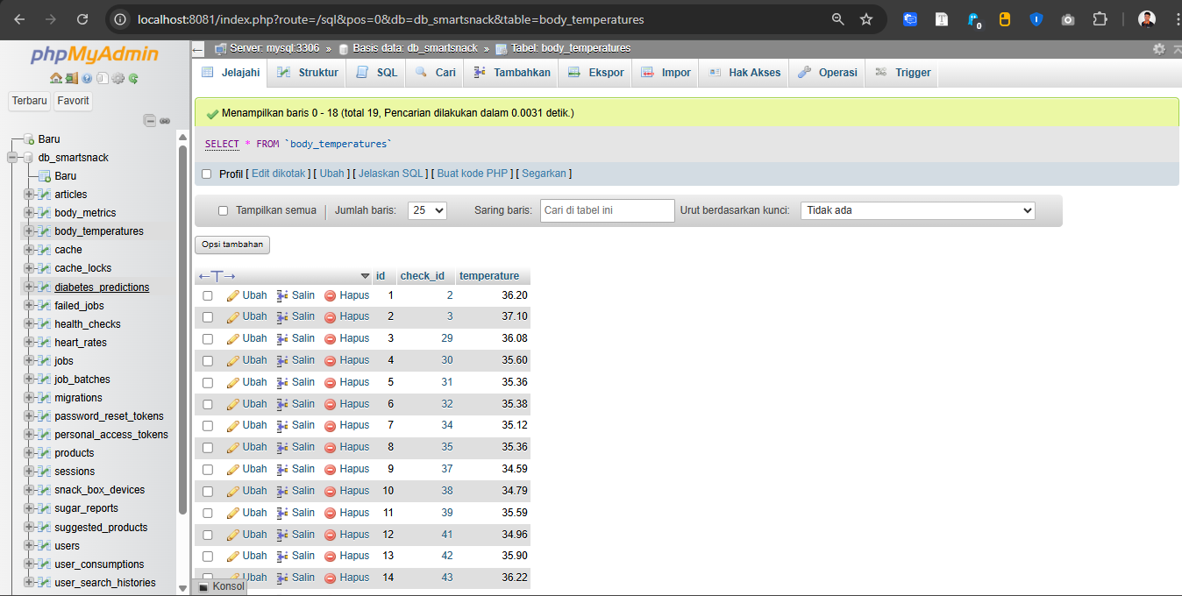
Gambar 4. 77 Tabel body_temperature
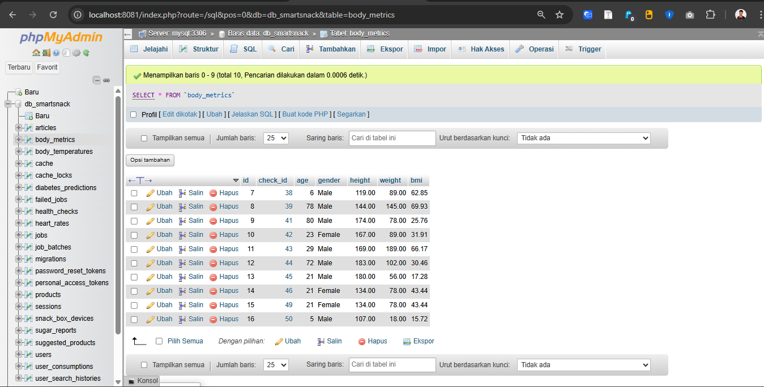
Gambar 4. 78 Tabel body_metrics

- Tabel hasil Prediksi XGBoost
Setelah model XGBoost memproses data, hasil prediksi risiko diabetes tersimpan pada tabel diabetes_predictions. Hasil penyimpanan dapat dilihat pada Gambar 4.79.
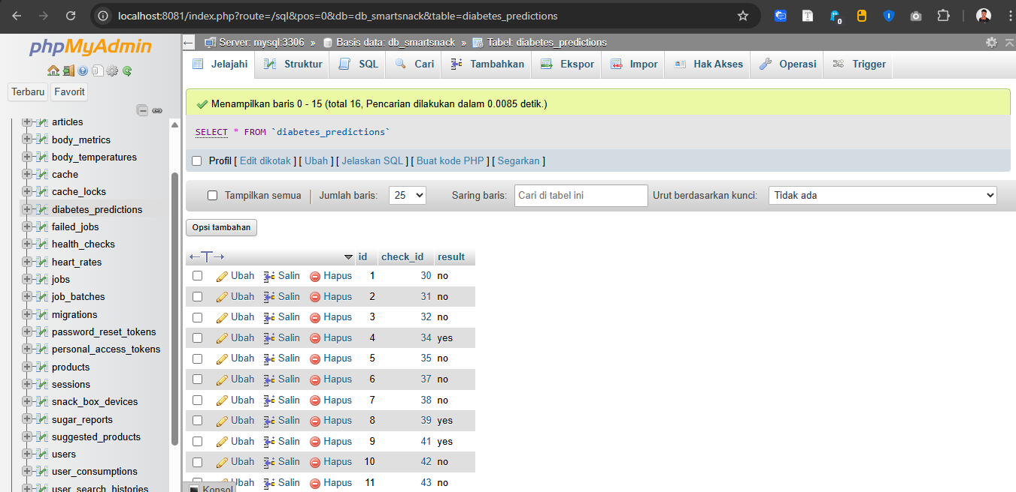
Gambar 4. 79 Tabel diabetes_predictions

- Tabel Produk Snack
Pengujian memastikan data produk tersimpan dengan benar, mencakup kolom name, category (food/drink). Hasil penyimpanan dapat dilihat pada Gambar 4.80.
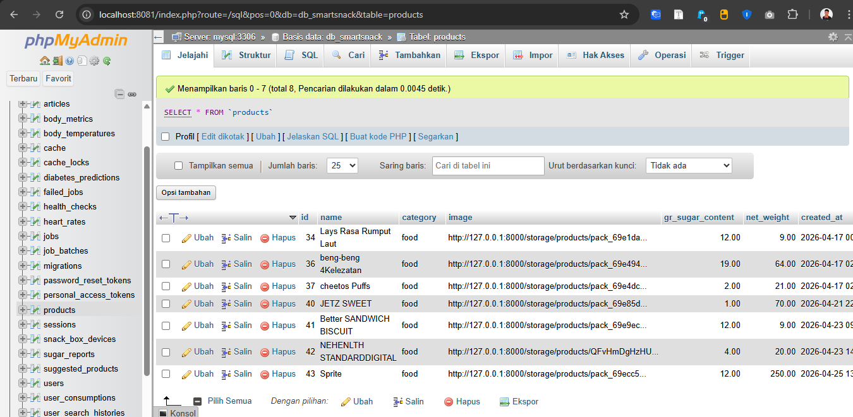
Gambar 4. 80 Tabel products

- Tabel Konsumsi Gula
Setiap produk yang dikonsumsi pengguna tersimpan pada tabel user_consumptions. Hasil penyimpanan dapat dilihat pada Gambar 4.81.
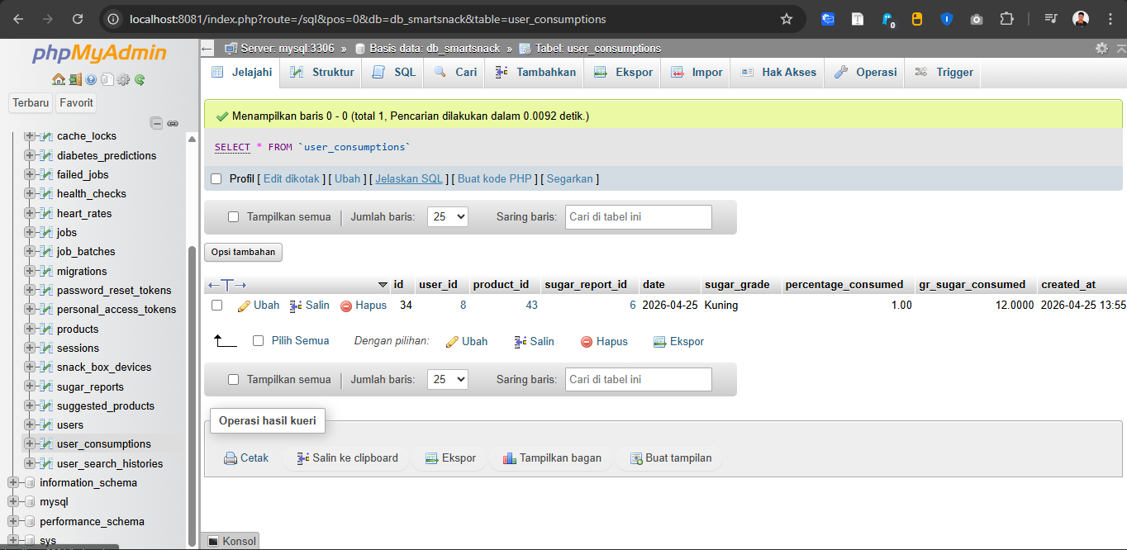
Gambar 4. 81 Tabel Konsumsi Gula

- Tabel Pencarian Produk
Setiap produk yang dicari oleh pengguna tersimpan pada tabel user_search_histories. Hasil penyimpanan dapat dilihat pada Gambar 4.82.
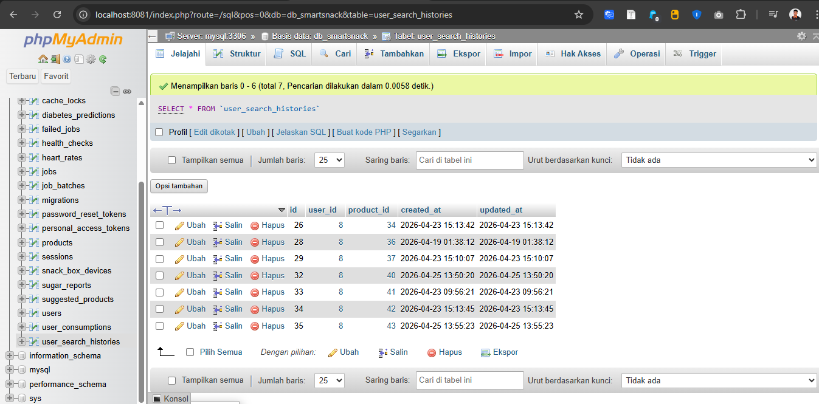
Gambar 4. 82 Tabel Pencarian Produk

- Tabel Artikel
Pengujian memastikan artikel yang ditambahkan melalui panel admin tersimpan pada tabel. Data kemudian ditampilkan pada halaman artikel di aplikasi Flutter. Hasil penyimpanan dapat dilihat pada Gambar 4.83.
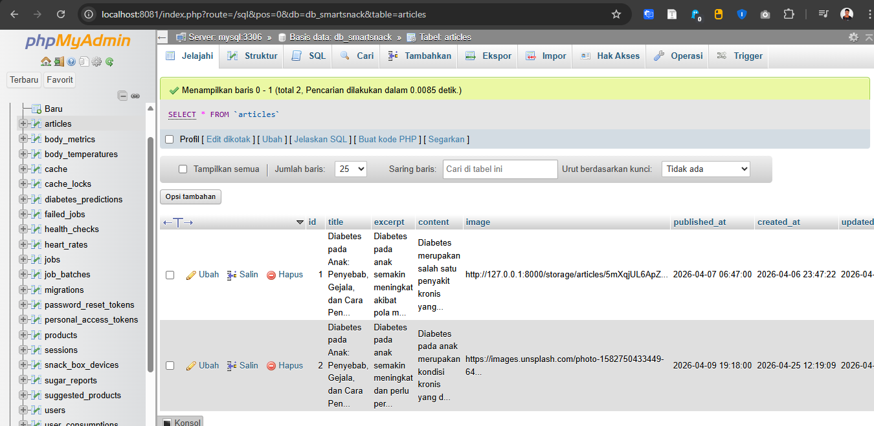
Gambar 4. 83 Tabel Articles

- Pengujian Model Machine Learning (XGBoost)
Pengujian ini bertujuan memastikan model XGBoost yang telah di-deploy di server EC2 dapat menerima data kesehatan dan menghasilkan prediksi risiko dini diabetes secara akurat. Pengujian dilakukan dalam dua tahap, yaitu pengujian langsung melalui endpoint API menggunakan Postman dan pengujian end-to-end melalui aplikasi mobile.
- Pengujian Endpoint API via Postman
Pengujian endpoint dilakukan dengan mengirimkan request POST secara langsung ke layanan Python menggunakan Postman. Request dikirim dalam format JSON dengan parameter heart_rate, temperature, age, gender, height, weight, dan bmi. Pengujian ini membuktikan bahwa layanan model berjalan secara independen dari aplikasi. Hasil respons endpoint dapat dilihat pada Gambar 4.84.
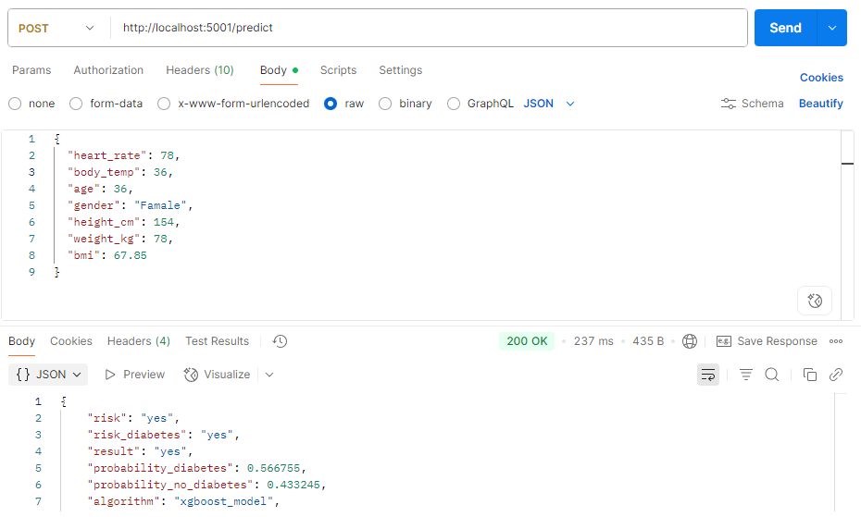
Gambar 4. 84 Pengujian Endpoint Model XGBoost via
Postman

- Tabel Data Uji dan Hasil Prediksi
Pengujian dilakukan sebanyak 5 kali dengan variasi data masukan untuk menguji konsistensi model pada kondisi risiko yang berbeda. Hasil pengujian dapat dilihat pada Tabel 4.3.
Tabel 4. 3 Hasil Pengujian Prediksi Model XGBoost
No | HR (bpm) | Suhu (°C) | BMI | Usia | Hasil Prediksi | Keterangan
1. | 77 | 34.8°C | 62.85 | 6 | No | Risiko Rendah
2. | 93 | 35.6°C | 69.93 | 78 | Yes | Risiko Tinggi
3. | 91 | 35.0°C | 25.76 | 80 | Yes | Risiko Tinggi
4. | 90 | 35.9°C | 31.91 | 23 | No | Risiko Rendah
5. | 84 | 35.6°C | 15.72 | 5 | No | Risiko Rendah

- Pengujian End-to-End melalui Aplikasi
Setelah sensor selesai membaca detak jantung dan suhu tubuh, pengguna mengisi data BMI, tinggi, berat, usia, dan jenis kelamin pada halaman Diabetes Check. Sistem kemudian mengirim seluruh data ke model XGBoost dan menampilkan hasil prediksi dini risiko diabetes secara langsung di aplikasi. Hasil pengujian end-to-end dapat dilihat pada Gambar 4.85.
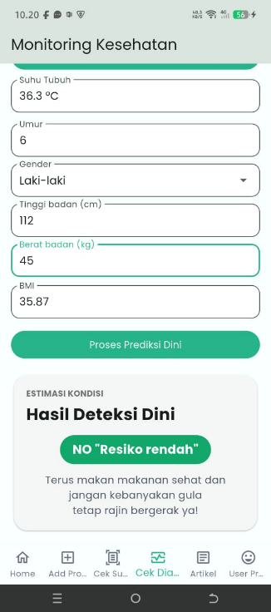
Gambar 4. 85 Hasil Prediksi Risiko Diabetes pada Aplikasi

BAB V

PENUTUP
- Kesimpulan
Setelah melakukan perancangan, implementasi, dan pengujian pada sistem Smart Snack Box berbasis IoT dengan fitur monitoring kesehatan anak untuk deteksi dini risiko diabetes, berikut adalah kesimpulan yang diperoleh
- Sistem pemantauan parameter fisiologis pengguna berbasis Internet of Things berhasil dirancang menggunakan sensor MAX30102 untuk membaca detak jantung secara non-invasive dan sensor MLX90614 untuk mengukur suhu tubuh tanpa kontak langsung, yang keduanya terpasang dan diproses oleh mikrokontroler ESP32.
- Komunikasi data antara ESP32 dan back-end server berhasil diimplementasikan melalui protokol MQTT, mencakup pengiriman data hasil pengukuran sensor dari ESP32 ke server (publish) serta penerimaan perintah kontrol dari server ke ESP32 (subscribe).
- Algoritma machine learning XGBoost berhasil diimplementasikan untuk mendeteksi dini risiko diabetes berdasarkan parameter kesehatan non-invasive meliputi detak jantung, suhu tubuh, usia, tinggi badan, berat badan, dan BMI, dan di-deploy pada server AWS EC2.
- Sistem monitoring konsumsi gula harian berhasil dirancang melalui fitur pemindaian label nilai gizi pada kemasan produk menggunakan teknologi OCR, yang menghasilkan informasi kandungan gula.
- Hasil deteksi dini risiko diabetes berhasil diintegrasikan dengan sistem kontrol prototype Smart Snack Box, di mana kotak snack hanya dapat dibuka melalui servo motor apabila back-end memberikan izin berdasarkan kondisi risiko pengguna, sekaligus ditampilkan melalui aplikasi mobile berbasis Flutter yang menyajikan hasil monitoring kesehatan, prediksi risiko diabetes, riwayat konsumsi gula harian, informasi produk kemasan, artikel kesehatan, dan profil pengguna secara terintegrasi.

- Saran
Setelah menyelesaikan implementasi dan pengujian sistem, terdapat beberapa saran untuk pengembangan lebih lanjut:
- Disarankan menambahkan fitur notifikasi push notification pada aplikasi mobile agar orang tua atau pengasuh dapat menerima peringatan secara langsung ketika hasil prediksi dini risiko diabetes anak berada pada kategori low atau high.
- Pengembangan model machine learning menggunakan dataset yang lebih besar dan beragam, serta mempertimbangkan parameter tambahan seperti riwayat keluarga dan pola makan, untuk meningkatkan akurasi prediksi risiko diabetes.
- Disarankan menambahkan fitur kalibrasi sensor secara otomatis pada ESP32 agar nilai pembacaan detak jantung dan suhu tubuh tetap akurat meskipun kondisi lingkungan berubah.
- Untuk pengembangan selanjutnya, disarankan menambahkan mekanisme auto reconnect pada ESP32 agar sistem dapat menyambungkan kembali koneksi Wi-Fi dan MQTT secara otomatis tanpa perlu restart perangkat.
- Disarankan mengembangkan prototype Smart Snack Box menjadi produk fisik yang lebih kompak dengan daya baterai internal, sehingga lebih praktis digunakan dalam kehidupan sehari-hari.
- Fitur pemindaian OCR dapat dikembangkan lebih lanjut agar mampu mengenali berbagai format label gizi pada produk lokal Indonesia yang belum terstandarisasi, sehingga cakupan produk yang dapat diidentifikasi menjadi lebih luas.
- Mengingat penerapan Artificial Intelligence (AI) dan machine learning menggunakan algoritma XGBoost pada sistem ini masih sebatas fitur pendukung (black-box) untuk menghasilkan keputusan buka/tutup pada prototype Smart Snack Box, maka penelitian selanjutnya disarankan dapat dilanjutkan oleh mahasiswa program studi Sarjana Terapan Rekayasa Perangkat Lunak (TRPL) atau bidang terkait dengan fokus pada pengembangan machine learning, optimasi algoritma, hyperparameter tuning, serta analisis metrik performa model yang lebih komprehensif dalam mendeteksi dini risiko diabetes.

DAFTAR PUSTAKA
[1] T. Rama Rao and G. N. Tejomurtula, “Diabetes Mellitus: A Review,” Int. J. Med. Sci. Pharma Res., vol. 10, no. 2, pp. 5–9, 2024, doi: 10.22270/ijmspr.v10i2.97.
[2] C. N. N. Indonesia, “IDAI: Kasus Diabetes pada Anak Meningkat 70 Kali Lipat dari 2010,” CNN Indonesia, Jakarta, 2023. [Online]. Available: https://www.cnnindonesia.com/gaya-hidup/20230201194845-255-907797/idai-kasus-diabetes-pada-anak-meningkat-70-kali-lipat-dari-2010
[3] Y. Yoshida and E. J. Simoes, “Sugar-Sweetened Beverage, Obesity, and Type 2 Diabetes in Children and Adolescents: Policies, Taxation, and Programs,” Curr. Diab. Rep., vol. 18, no. 6, p. 31, 2018, doi: 10.1007/s11892-018-1004-6.
[4] W. H. Organization, Guideline: Sugars intake for adults and children. Geneva: World Health Organization, 2015. [Online]. Available: https://www.who.int/publications/i/item/9789241549028
[5] B. P. Statistik, Profil Anak Usia Dini 2023. Jakarta: Badan Pusat Statistik, 2023. [Online]. Available: https://www.bps.go.id/id/publication/2023/12/12/e9b0a9a0adcffefb137e0d0d/profil-anak-usia-dini-2023.html
[6] L. Paglia, “The importance of the World Health Organization sugar guidelines for dental health and obesity prevention in children,” Caries Res., vol. 53, no. 2, pp. 149–152, 2018, doi: 10.1159/000491556.
[7] M. Abadi et al., “TensorFlow: A System for Large-Scale Machine Learning,” in 12th USENIX Symposium on Operating Systems Design and Implementation (OSDI 16), 2016, pp. 265–283. [Online]. Available: https://www.usenix.org/conference/osdi16/technical-sessions/presentation/abadi
[8] N. J. Papri, A. Ahmed, and A. Chowdhury, “IoT and Cloud-Based Non-Invasive Diabetes Detection System from Photoplethysmogram,” Discov. Internet Things, 2025, doi: 10.1007/s43926-025-00158-w.
[9] L. Wang, X. Wang, A. Chen, X. Jin, and H. Che, “Prediction of Type 2 Diabetes Risk and Its Effect Evaluation Based on the XGBoost Model,” Healthcare, vol. 8, no. 3, p. 247, 2020, doi: 10.3390/healthcare8030247.
[10] Z. Li, “Machine Learning Models Integrating Dietary Indicators Improve the Prediction of Progression from Prediabetes to Type 2 Diabetes Mellitus,” Nutrients, vol. 17, no. 6, p. 947, 2024, doi: 10.3390/nu17060947.
[11] A. Rghioui, J. Lloret, S. Sendra, and A. Oumnad, “A Smart Architecture for Diabetic Patient Monitoring Using Machine Learning Algorithms,” Healthcare, vol. 8, no. 3, p. 348, 2020, doi: 10.3390/healthcare8030348.
[12] N. N. A. Romadhini, A. Kholiq, T. Rahmawati, and F. Masood, “Monitoring Bpm and Body Temperature Based Internet of Things (IoT) Thing speak Platform,” J. Teknokes, vol. 16, no. 3, 2023, doi: 10.35882/ypx69z04.
[13] F. Y. Assiri, M. D. Alahmadi, M. A. Almuashi, and A. M. Almansour, “Extract Nutritional Information from Bilingual Food Labels Using Large Language Models,” J. Imaging, vol. 11, no. 8, p. 271, 2025, doi: 10.3390/jimaging11080271.
[14] Y. Y. S. G. Susanto, Restyandito, and L. K. P. Saputra, “Implementation of Internet of Things (IoT) in Smart Medicine Box for the Elderly,” JOINCS (Journal Informatics, Network, Comput. Sci., vol. 6, no. 1, 2023, doi: 10.21070/joincs.v6i1.1614.
[15] L. Atzori, A. Iera, and G. Morabito, “The Internet of Things: A Survey,” Comput. Networks, vol. 54, no. 15, pp. 2787–2805, 2010, doi: 10.1016/j.comnet.2010.05.010.
[16] A. Maier, A. Sharp, and Y. Vagapov, “Comparative analysis and practical implementation of the ESP32 microcontroller module for the Internet of Things,” in 2017 Internet Technologies and Applications (ITA), 2017, pp. 143–148. doi: 10.1109/ITECHA.2017.8101926.
[17] U. A. Contardi, M. Morikawa, B. Brunelli, and D. V. Thomaz, “MAX30102 Photometric Biosensor Coupled to ESP32-Webserver Capabilities for Continuous Point of Care Oxygen Saturation and Heartrate Monitoring,” Eng. Proc., vol. 16, no. 1, p. 9, 2022, doi: 10.3390/engproc2022016009.
[18] K. Silawarawet, P. Kaewchukul, and S. Saadprai, “Heat Stroke Warning System Prototype for Athletes: A Pilot Study,” Sensors, vol. 25, no. 2, p. 294, 2025, doi: 10.3390/s25020294.
[19] N. W.-J. Goh et al., “Design and Development of a Low Cost, Non-Contact Infrared Thermometer with Range Compensation,” Sensors, vol. 21, no. 11, p. 3817, 2021, doi: 10.3390/s21113817.
[20] Melexis and Melexis, “MLX90614: Single and dual zone IR sensor in TO39,” Melexis, Belgium, 2025.
[21] F. Sinlae, E. Irwanda, Z. Maulana, and V. E. Syahputra, “Penggunaan Bahasa Pemrograman Python dalam Analisis Faktor Penyebab Kanker Paru-Paru,” J. Publ. Tek. Inform., 2023, [Online]. Available: https://journalcenter.org/index.php/jupti/article/view/1742
[22] S. Faizullah, M. S. Ayub, S. Hussain, and M. A. Khan, “A Survey of OCR in Arabic Language: Applications, Techniques, and Challenges,” Appl. Sci., vol. 13, no. 7, p. 4584, 2023, doi: 10.3390/app13074584.
[23] I. A. K. P. Paramitha, D. M. Wiharta, and I. M. A. Suyadnya, “Perancangan dan Implementasi RESTful API pada Sistem Informasi Manajemen Dosen Universitas Udayana,” J. SPEKTRUM, vol. 9, no. 3, 2022, [Online]. Available: https://ojs.unud.ac.id/index.php/spektrum/article/download/92900/46519
[24] J. A. M. Sidey-Gibbons and C. J. Sidey-Gibbons, “Machine learning in medicine: a practical introduction,” BMC Med. Res. Methodol., vol. 19, p. 64, 2019, doi: 10.1186/s12874-019-0681-4.
[25] H. H. Rashidi, N. K. Tran, E. V. Betts, L. P. Howell, and R. Green, “Artificial Intelligence and Machine Learning in Pathology: The Present Landscape of Supervised Methods,” Acad. Pathol., vol. 6, 2019, doi: 10.1177/2374289519873088.
[26] S. E. H. Yulianti, O. Soesanto, and Y. Sukmawaty, “Penerapan Metode Extreme Gradient Boosting (XGBOOST) pada Klasifikasi Nasabah Kartu Kredit,” J. Math. Theory Appl., vol. 4, no. 1, pp. 21–26, 2022, doi: 10.31605/jomta.v4i1.1792.
[27] T. Chen and C. Guestrin, “XGBoost: A Scalable Tree Boosting System,” in Proceedings of the 22nd ACM SIGKDD International Conference on Knowledge Discovery and Data Mining, 2016, pp. 785–794. doi: 10.1145/2939672.2939785.
[28] I. F. Rahman, “Implementasi Metode SVM, MLP dan XGBoost pada Data Ekspresi Gen,” Universitas Islam Indonesia, Yogyakarta, 2020. [Online]. Available: https://dspace.uii.ac.id/handle/123456789/23679
[29] M. Sandler, A. Howard, M. Zhu, A. Zhmoginov, and L.-C. Chen, “MobileNetV2: Inverted Residuals and Linear Bottlenecks,” in Proceedings of the IEEE/CVF Conference on Computer Vision and Pattern Recognition (CVPR), 2018, pp. 4510–4520. doi: 10.1109/CVPR.2018.00474.
[30] M. B. Vos et al., “Added Sugars and Cardiovascular Disease Risk in Children: A Scientific Statement From the American Heart Association,” Circulation, vol. 135, no. 19, pp. e1017–e1034, 2016, doi: 10.1161/CIR.0000000000000439.
[31] D. Defago, J. F. Geng, O. Molina, and D. Santa Maria, “Can traffic light nutritional labels induce healthier consumer choices? Experimental evidence from a developing country,” Int. J. Consum. Stud., vol. 44, no. 2, pp. 151–161, 2020, doi: 10.1111/ijcs.12554.

LAMPIRAN
Lampiran 1 Kode Program Arduino IDE
#include <Wire.h>
#include <WiFi.h>
#include <PubSubClient.h>
#include <ESP32Servo.h>
#include "MAX30105.h"
#include "heartRate.h"
#include <Adafruit_MLX90614.h>

MAX30105 particleSensor;
Adafruit_MLX90614 mlx;
WiFiClient espClient;
PubSubClient mqtt(espClient);
Servo snackServo;

const char* WIFI_SSID="H";
const char* WIFI_PASS="bismillah";
const char* MQTT_HOST="54.144.6.206";
const int MQTT_PORT=1884;

#define BUTTON_PIN 15
#define SERVO_PIN 18
#define BUZZER_PIN 4
#define SERVO_OPEN 45
#define SERVO_CLOSE 0

void beepBuzzer(){
digitalWrite(BUZZER_PIN,HIGH);
delay(1000);
digitalWrite(BUZZER_PIN,LOW);
}

float measureHeartRate(){
float bpm=0;
long lastBeat=0;
unsigned long start=millis();

while(millis()-start<60000){
mqtt.loop();
long ir=particleSensor.getIR();

if(checkForBeat(ir)){
long delta=millis()-lastBeat;
lastBeat=millis();

if(delta>0){
float value=60.0/(delta/1000.0);
if(value>=40 && value<=180){
bpm=value;
}
}
}
delay(10);
}
return bpm;
}

float measureTemperature(){
float total=0;

for(int i=0;i<25;i++){
total+=mlx.readObjectTempC();
mqtt.loop();
delay(120);
}

return total/25.0;
}

void publishHeartRate(float bpm){
String payload="{\"status\":\"ok\",";
payload+="\"action\":\"heart_rate\",";
payload+="\"heart_rate\":"+String(bpm,2);
payload+="}";
mqtt.publish("smartsnack/health/result",payload.c_str());
beepBuzzer();
}

void publishTemperature(float temp){
String payload="{\"status\":\"ok\",";
payload+="\"action\":\"body_temperature\",";
payload+="\"body_temp\":"+String(temp,2);
payload+="}";
mqtt.publish("smartsnack/health/result",payload.c_str());
beepBuzzer();
}

void openSnackBox(){
snackServo.write(SERVO_OPEN);
delay(6000);
snackServo.write(SERVO_CLOSE);
}

void mqttCallback(char* topic,byte* payload,unsigned int length){

String msg="";
for(unsigned int i=0;i<length;i++)
msg+=(char)payload[i];

if(msg=="heart_rate"){
float bpm=measureHeartRate();
publishHeartRate(bpm);
}

if(msg=="body_temperature"){
float t=measureTemperature();
publishTemperature(t);
}
}

void reconnectMQTT(){
while(!mqtt.connected()){
mqtt.connect("ESP32_Health");
delay(1000);
}

mqtt.subscribe("smartsnack/health/command");
}

void setup(){
Serial.begin(115200);
Wire.begin(21,22);
particleSensor.begin(Wire);
particleSensor.setup();

mlx.begin();
pinMode(BUTTON_PIN,INPUT_PULLUP);
pinMode(BUZZER_PIN,OUTPUT);
snackServo.attach(SERVO_PIN);
snackServo.write(SERVO_CLOSE);

WiFi.begin(WIFI_SSID,WIFI_PASS);

while(WiFi.status()!=WL_CONNECTED){
delay(500);
}
mqtt.setServer(MQTT_HOST,MQTT_PORT);
mqtt.setCallback(mqttCallback);
}

void loop(){

if(!mqtt.connected()){
reconnectMQTT();
}
mqtt.loop();

if(digitalRead(BUTTON_PIN)==LOW){
openSnackBox();
delay(300);
}
}

Lampiran 2 Konfigurasi Perangkat Keras Sistem IoT
